**«Қазақ ұлттық аграрлық зерттеу университеті»**

**коммерциялық емес акционерлік қоғамы**

**«Су ресурстары және IT-технологиясы» факультеті**

**«ІТ–технологиясы» кафедрасы**

бакалавриат даярлаудың барлық бағыттары бойынша білім беру бағдарламаларына арналған

«Ақпараттық – коммуникациялық технологиялар»

пәнінен практикалық сабаққа арналған

**ӘДІСТЕМЕЛІК НҰСҚАУ**

**Алматы, 2025**

«Ақпараттық – коммуникациялық технологиялар» пәнінен практикалық сабаққа арналған әдістемелік нұсқауы Қазақстан Республикасы Білім және ғылым министрінің 2018 жылғы 31 қазандағы № 603 бұйрығы. Қазақстан Республикасының Әділет министрлігінде 2018 жылғы 31 қазанда № 17651 болып тіркелді, 13.07.2023ж. өзгертулер мен толықтурулармен ЖББ пәндері циклінің үлгілік оқу бағдарламасына сәйкес құрастырылған

**Құрастырушылар:** Чингенжинова Ж.С., Сейдалиева Г.О., Киргизбаева Б.Ж.

«Ақпараттық – коммуникациялық технологиялар» пәнінен практикалық сабаққа арналған әдістемелік нұсқауы «ІТ–технологиясы» кафедрасының отырысында талқыланды.

№5 хаттама, 27.12.2024 жыл.

«Ақпараттық – коммуникациялық технологиялар» пәнінен практикалық сабаққа арналған әдістемелік нұсқауы «Су ресурстары және IT-технологиясы» факультетінің Академиялық комитет отырысында қаралып, ұсынылды.

№3а хаттама, 06.01.2025 жыл.

«Ақпараттық – коммуникациялық технологиялар» пәнінен практикалық сабаққа арналған әдістемелік нұсқауы «Су ресурстары және IT-технологиясы» факультет Кеңесінде қаралып, ұсынылды.

№5а хаттама, 08.01.2025 жыл.

Оқу процесінің мазмұны бөлімінде тіркелді №1269 «14» 07. 2025 ж.

«Погиграфия» баспасы 2025 ж.

МАЗМҰНЫ

|  |  |
| --- | --- |
| Алғы сөз | 4 |
| Компьютерлік жүйенің өнімділігін “Мәселені есептеу: жылдамдығын, тиімділігін; анықтау” қуат шығындарын, Амдал заңы, CPU уақыты. | 5 |
| Операциялық жүйенің қасиеттерін “ Мәселені аңықтау. Файлдар және шешу катологтармен жұмыс”. | 13 |
| Access мәліметтер қорында екі кестеден тұратын мәліметтер қорын құру | 18 |
| Access-те мәліметтер қорында сұраныстар құру | 22 |
| Web-сайтты "ыңғайлы қолдануды" әзірлеуге қойылатын талаптарды анықтау. | 26 |
| Қарапайым желілік конфигурацияны құру. IP-адрестеу. Желі мониторингі. Трафикті талдау. | 30 |
| Кілттерді генерациялау үшін аппараттық-бағдарламалық құралдарды пайдалану. E-mail-мен хабарлар алмасу кезінде ЭЦҚ-ны және шифрлауды қолдану. | 37 |
| Серверден деректер алу. Web-қосымшаларда графикалық интерфейсті жобалау. | 45 |
| Кестелік процессорда мәліметтер қорын құру. Енгізу, редактрлеу және форматтау.MS Excel-электрондық кестесі. Ұяшықтармен жұмыс. Формуланы пайдалану. | 48 |
| Power Point бағдарламасында морфтық анимацияны пайдалана отырып презентация жасау | 53 |
| Кілттерді генерациялау үшін аппараттық -бағдарламалық құралдарды пайдалану. | 61 |
| HyperCam, Adobe Premiere Pro, Windows Movie Maker және т. б. бағдарламаларын пайдалана отырып бейне-файлдарды жасау | 67 |
| Google Docs және Microsoft Office Web Apps бұлтты сервистерімен танысу. Бұлтты сервистерімен жұмыс істеу үшін аккаунттарды құру. | 69 |
| Әдебиет тізімі | 75 |

**Алғы сөз**

Бүгінгі заманда ақпараттық-коммуникациялық технологиялар (АКТ) өміріміздің барлық саласына еніп, қоғамның дамуына жаңа серпін беруде. АКТ – бұл ақпаратты өңдеу, сақтау, беру және қабылдау процестерін автоматтандыруға бағытталған технологиялар кешені. Олар білім беру, бизнес, медицина, өнеркәсіп және басқа да көптеген салаларда тиімділік пен өнімділікті арттыруға мүмкіндік береді.

Әдістемелік нұсқау студенттерге осы саланың негізгі концепциялары мен құралдарын меңгеруге, заманауи ақпараттық жүйелер мен желілерді түсінуге, сонымен қатар ақпараттық қауіпсіздік және этика мәселелерін қарастыруға бағытталған. Пән барысында ақпараттық технологиялардың даму тарихы, компьютерлік жүйелер, интернет және коммуникациялық желілер, программалық қамтамассыз ету, цифрлық коммуникациялар туралы негізгі білім беріледі.

Бұл пән студенттердің техникалық сауаттылығын арттырып, заманауи қоғамда ақпараттық технологияларды тиімді пайдалана білу қабілеттерін дамытуға ықпал етеді. Ақпараттық-коммуникациялық технологиялар саласындағы білім қазіргі заманның талабына сай бәсекеге қабілетті мамандар даярлауда маңызды рөл атқарады.

# №1 Практикалық жұмыс

# Компьютерлік жүйенің өнімділігін “Мәселені есептеу: жылдамдығын, тиімділігін; анықтау” қуат шығындарын, Амдал заңы, CPU уақыты.

**Мақсаты: Д**ербес компьютердің архитектурасын зерттеу, оның өнімділік сипаттамаларын талдау және кірістірілген Windows құралдарының көмегімен есептеу.

ДК конфигурациясын анықтау. Компьютердің аппараттық конфигурациясы туралы ақпаратты үшінші тарап бағдарламаларын орнатпай-ақ жинауға болады. Windows утилитасын қамтиды

Жиналған деректерді мәтіндік файлға экспорттау мүмкіндігі бар «Жүйе туралы ақпарат». Бағдарламаны іске қосуға болады:

* Бастау мәзірі - Бағдарламалар - Аксессуарлар - Жүйе құралдары;
* Бастау - Win + X - msinfo32 деп теріп, OK түймесін басу арқылы іске қосу;
* пернетақтадағы Win + R пернелерін басып, msinfo32 пәрменін енгізіңіз.

Бірнеше секундтан кейін бағдарлама жүйе және оның аппараттық конфигурациясы туралы ақпаратты жинайды. Есепті экспорттау үшін Файл мәзірінен Экспорттау пәрменін таңдап, файл атауын және сақтауға арналған қалтаны көрсетіңіз.Windows 7 жүйесіндегі кірістірілген құралдармен ДК өнімділігін бақылау.Жүйені бақылау құралдары Windows нұсқасына қарай өзгереді (олардың атаулары әртүрлі болуы мүмкін), бірақ олардың барлығын негізгі өнімділікті бақылау үшін пайдалану өте оңай. Бір уақыт өлшеміндегі графиктер компьютерде тапсырмалар орындалса да, пайдаланушыға жүктеменің өзгеруінің көрнекі көрінісін қамтамасыз ететін әрбір ішкі жүйенің әрекетінің бір сәттік деңгейін көрсетеді.

1. Тапсырмалар реттеушісіне келесі арқылы қол жеткізе аласыз:

* классикалық пернелер тіркесімін пайдалану Ctrl + Alt + Del;
* Windows пернесін бір уақытта басу арқылы және Х пернелері (орыс тілінде H әрпі);
* Бастау түймешігінің контекстік мәзірін ашыңыз, содан кейін элементті таңдаңыз

«Тапсырмалар менеджері»;

* пернелер тіркесімін пайдаланып Ctrl + Shift + Esc және тапсырмалар тақтасын тінтуірдің оң жақ түймешігімен басып, «Тапсырмалар реттеушісі» тармағын таңдаңыз. (Егер Тапсырмалар реттеушісі шағын, салыстырмалы түрде қарапайым терезе ретінде ашылса, терезенің төменгі жағындағы Қосымша мәліметтер сілтемесін басыңыз.) Тапсырмалар реттеушісі іске қосылған кезде Тапсырмалар реттеушісі терезесі көрсетілген.

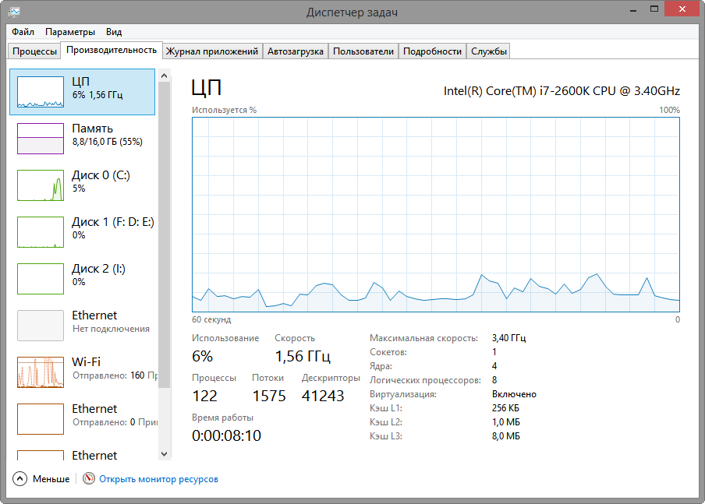

1-сурет – Тапсырмалар реттеушісі терезесі

«Өнімділік» қойындысындағы мониторинг нәтижелері ішкі жүйелердің белсенділік дәрежесін көрсетеді. Жүйеде аппараттық құрал болса

«штепсель», онда графиктердің бірі басқаларынан айтарлықтай ерекшеленеді. Әдетте, ол белсенділіктің жоғары деңгейін көрсетеді, ал басқа ішкі жүйелер белсенділіктің салыстырмалы түрде төмен деңгейін көрсетеді. Мысалы, 2-суретте дискінің 100 пайыздық белсенділігі бар жүйе көрсетілген. Ішкі жүйе қызметінің елеулі сәйкессіздігі. 100% дискіге кіру жылдамдығы өнімділік мәселесінің көрсеткіші болуы мүмкін және қосымша талдау қажет.

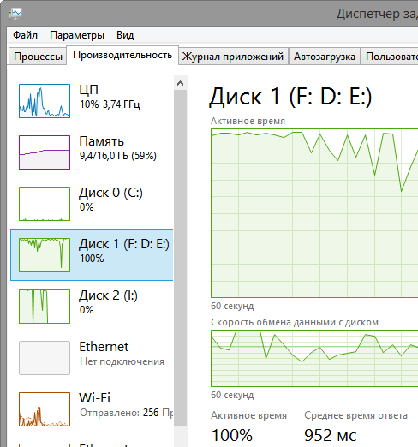

2-сурет - Дискіге қол жеткізудің 100% деңгейін көрсету

1. *Windows ресурстарының мониторы*нақты уақыт режимінде процессорды, жадты, дискіні, желіні және бағдарламалық қамтамасыз ету ресурстарын пайдалану туралы ақпаратты көруге болатын жүйелік қосымша болып табылады (1.3-сурет). Windows ресурстар мониторын бірнеше жолмен іске қосуға болады:

* «Бастау» түймесі арқылы, содан кейін «Бағдарламалар мен файлдарды іздеу» жолына пәрменді енгізіңіз: resmon.exe немесе бағдарламаның атын теруді бастаңыз, содан кейін пайда болған жолды басыңыз, ENTER пернесін басыңыз;
* түймесін басыңыз"Бастау - Барлық бағдарламалар - Керек-жарақтар -

«Утилиталар» - «Ресурс мониторы»;

* пернетақтадағы Win + R пернелерін басып, resmon пәрменін енгізіңіз. «Шолу» қойындысы процестерді аяқтауға мүмкіндік береді,

технологиялық ағашты аяқтау және оларды қайта бастау.

Ол үшін «Сурет» бағанында контекстік мәзірге қоңырау шалу үшін аяқтағыңыз/жалғастырғыңыз келетін орындалатын файлдың атын тінтуірдің оң жақ түймешігімен басыңыз. Мәтінмәндік мәзірде «Процессті аяқтау» немесе «Процесс ағашын аяқтау» опциясын таңдаңыз немесе процестің аяқталуын растайтын «процесс_name.exe аяқталуы».

Процесті кідірту үшін контекстік мәзірден Процесті кідірту опциясын таңдаңыз. Пайда болған "process_name.exe тоқтата тұру" диалогтық терезесінде процестің тоқтатылуын растаңыз. Кестедегі барлық тоқтатылған процестер көк түспен көрсетіледі.

Кідіртілген процесті жалғастыру үшін «Үрдісті жалғастыру» опциясын таңдаңыз. Пайда болған Resume Process Name.exe тілқатысу терезесінде Процесті жалғастыру түймесін басыңыз.

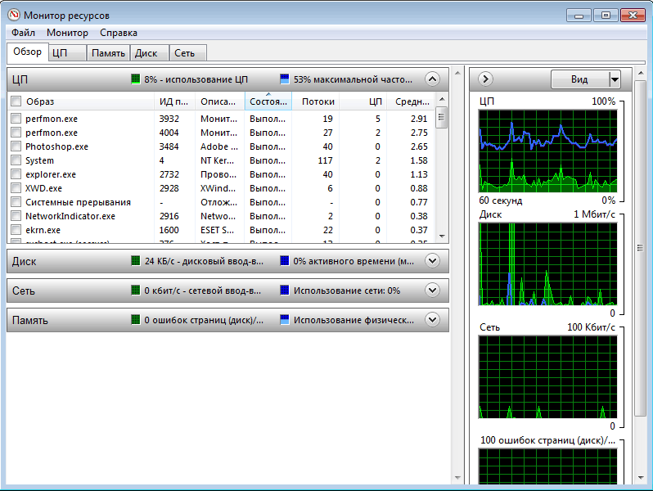

3-сурет – Терезе ресурстарының мониторы

*CPU қойындысы*мүмкіндік береді жүгіру, қызметті тоқтату немесе кідірту. Осыған:

* «Қызметтер» кестесінің тақырыбын кеңейту үшін тінтуірдің сол жақ батырмасын басыңыз;
* «Аты» бағанында контекстік мәзірді ашу үшін қызмет атауын тінтуірдің оң жақ түймешігімен нұқыңыз;
* таңдау бір бастап опциялар: «Тоқта қызмет көрсету», «Бастау қызмет» немесе «Қызметті қайта іске қосу».

Қызметтерді күйіне қарай сұрыптау үшін Күй бағанының тақырыбын тінтуірдің сол жақ түймешігімен басыңыз.

Жауап бермейтін қолданбалардың ақаулықтарын жою үшін Ресурс мониторын пайдалануға болады. Жауап бермейтін процестің жазбасы «Шолу» қойындысындағы CPU кестесінде және CPU қойындысындағы «Процестер» кестесінде қызыл түспен бөлектелген.

Ресурс мониторын пайдаланып процесті талдауды орындау үшін келесі әрекеттерді орындау керек:

* ресурс мониторын ашу;
* «Сурет» бағанындағы ресурс мониторының кез келген қойындысының негізгі кестесінде контекстік мәзірді шақыру үшін талдағыңыз келетін процестің орындалатын файлының атауын тінтуірдің оң жақ түймешігімен басыңыз. «Күту тізбегін талдау» опциясын таңдаңыз.

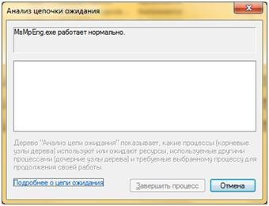Егер процесс қалыпты жұмыс істеп тұрса және басқа процестерді күтпесе, 4-суретте көрсетілгендей күту тізбегі туралы ақпарат көрсетілмейді.

4-сурет – «Күту тізбегін талдау» терезесі

Процесс басқа процесті күтіп тұрған жағдайда, басқа процестерге тәуелділіктер ағашы көрсетіледі (5-сурет).

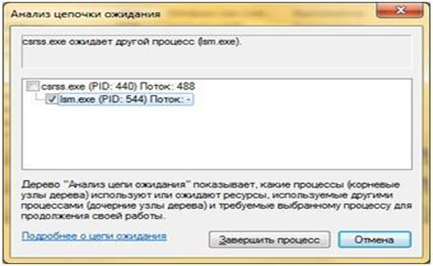

5-сурет – «Күту тізбегін талдау» терезесі

Көптеген жүйелік процестердің қалыпты жұмысы басқа процестер мен қызметтерге байланысты. Ресурс мониторы әрбір процесс үшін күту тізбегі туралы ақпаратты көрсетеді. Кестедегі процесс жазбасы қызыл түспен ерекшеленбесе, процесс күйі «Орындалуда» болса және бағдарлама қалыпты жұмыс істеп тұрса, пайдаланушының араласуы ұсынылмайды.

Күту тізбегі тармағы көрсетілсе, қажетті процестер атауларының жанындағы құсбелгілерді таңдап, Процесті аяқтау пәрменін таңдау арқылы ағаштағы бір немесе бірнеше процестерді аяқтауға болады.

*Жад қойындысы*төменгі жағында тексерілген компьютерде ЖЖҚ пайдалану графигі көрсетіледі. Егер «Бос 0 мегабайт» болса, бұл туралы алаңдамаңыз - бұл қалыпты жағдай және шын мәнінде бағандағы графикте көрсетілген жад.

«Күту» - бұл бос есте сақтаудың бір түрі.

*Диск қойындысы*әрбір процестің (және жалпы ағынның) оқу/жазу операцияларының жылдамдығын, сондай-ақ барлық сақтау құрылғыларының тізімін, сондай-ақ олардағы бос орынды көруге мүмкіндік береді.

*Желі қойындысы*Ресурс мониторы әртүрлі процестер мен бағдарламалардың ашық порттарын, олар кіретін мекенжайларды көруге, сонымен қатар брандмауэр бұл қосылымға рұқсат етілгенін білуге ​​мүмкіндік береді. Егер қандай да бір бағдарлама күдікті желі әрекетін тудыруда деп ойласаңыз, осы қойындыдан кейбір пайдалы ақпаратты таба аласыз.

1. Қатты диск диагностикасы.

Қатты диск диагностикасы терезесін ашу үшін ашу керек[бастау мәзірі](http://youpk.ru/windows-8-pusk/), содан кейін «Компьютер» тармағын таңдаңыз. Мәтінмәндік мәзірге қоңырау шалу үшін тінтуірдің оң жақ түймешігімен бөлімді басыңыз, онда «Сипаттар» тармағын таңдаңыз (6-сурет).

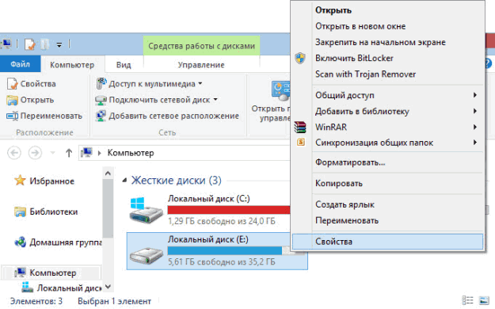

6-сурет - Қатты дискінің қасиеттерін таңдау терезесі

Ашылған «Диск сипаттары» терезесінде «Құралдар» қойындысына өтіп, «Қателерді тексеру» бөлімінде «Тексеру» түймесін басыңыз.

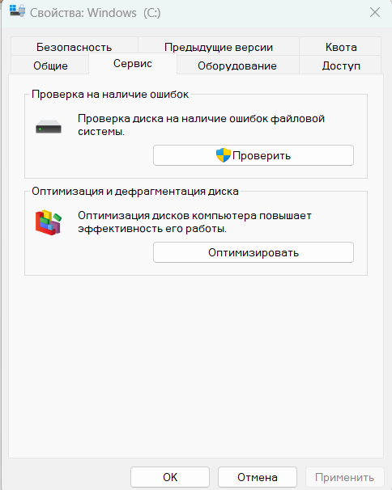

7-сурет – Жүйелік хабарлама

«Өшіру» түймесін бассаңыз, диск тексеріледі.

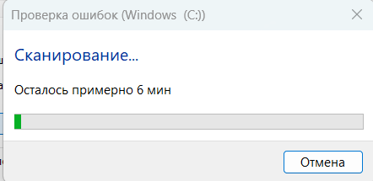

8-сурет – Дискіні тексеру

«Болдырмау» түймесін бассаңыз, компьютерді келесі рет жүктегенде дискіні тексеруді сұрайтын басқа терезе пайда болады. Бұл таңдаулы нұсқа. Бұл жағдайда тексерілетін диск кез келген тапсырмалар мен процестерден бос болады, бұл тексеруді қиындықсыз орындауға мүмкіндік береді. Дискіні тексеру кестесін басыңыз.

Жоғарыда аталған барлық қадамдарды барлық бөлімдермен қайталаймыз ([томдар](http://youpk.ru/dinamicheskiy-disk-v-windows/)) сенікі[қатты диск](http://youpk.ru/kak-vybrat-zhestkii-disk/)және қайта жүктеңіз. Компьютер жүктелген кезде амалдық жүйе қатты дискіні диагностикалайды. Егер қызықты нәрсе болса, онда компьютер жүктелген кезде нәтижелер бар ақпараттық терезе пайда болады (9-сурет).

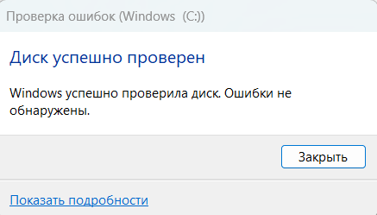

9-сурет – Дискіні тексеру нәтижелері

Әдетте Windows жүйесі жүйелік дискіні тексеруді бірден орындай алмайды. Оны келесі жүктеуде тағайындауды сұрайды. Барлық басқа бөлімдерді қайта жүктеусіз тексеруге болады.

Жүйелік дискіні тексеруді таңдасаңыз және оны келесі жүктеуге жоспарласаңыз, диагностиканың аяқталуын және операциялық жүйенің жүктелуін күтуіңіз керек. Қателер табылса, өндірушінің бағдарламаларын (HDD Regenerator) пайдаланып диагностикалаңыз.

# Бақылау сұрақтары

1. Тапсырмалар реттеушісін ашу командасы қандай?
2. Процессор дегеніміз не?
3. Жүйелік блок дегеніміз не?
4. Аналық плата дегеніміз не?
5. Жад дегеніміз не? Компьютердің жады қалай жіктеледі?
6. Жад қойындысы қандай ақпаратты көрсетеді?
7. Диск қойындысы қандай ақпаратты көрсетеді?
8. Желі қойындысы қандай ақпаратты көрсетеді?

# 

# №2 Практикалық жұмыс

# Операциялық жүйенің қасиеттерін “ Мәселені аңықтау. Файлдар және шешу катологтармен жұмыс”.

**Мақсаты:** Windows операциялық жүйесінің интерфейстік элементтеріндегі операциялардың қасиеттері мен мақсатын ДК демонстрациялай отырып зерттеу.

Операциялық жүйенің қасиеттерін анықтау.ДК операциялық жүйесінің қасиеттерін анықтау екі жолмен жүзеге асырылады:

* winver командасын орындау;
* «Компьютер» белгішесін тінтуірдің оң жақ түймешігімен басыңыз.

*Winver пәрменін іске қосыңыз*Windows 11 үшін «Бастау-Бағдарламалар мен файлдарды табу» түймесі арқылы жүзеге асырылады - winver енгізіп, Enter пернесін басыңыз.

Windows 10 немесе 11 нұсқалары үшін Бастау-Орындау түймешігін тінтуірдің оң жақ түймешігімен басып, winver пәрменін теріңіз.

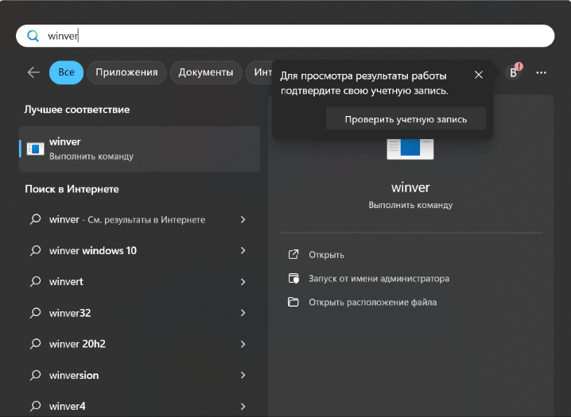

1-сурет – Windows 11 үшін Winver командасы

Команданың орындалу нәтижесі операциялық жүйенің нұсқасын көрсететін «Windows туралы» терезесі (2-сурет) түрінде көрсетіледі.

Windows 11 жүйесінің алты түрлі нұсқасы бар, олар мүмкіндіктерінің жиынтығымен ерекшеленеді (минималдыдан максимумға дейін).

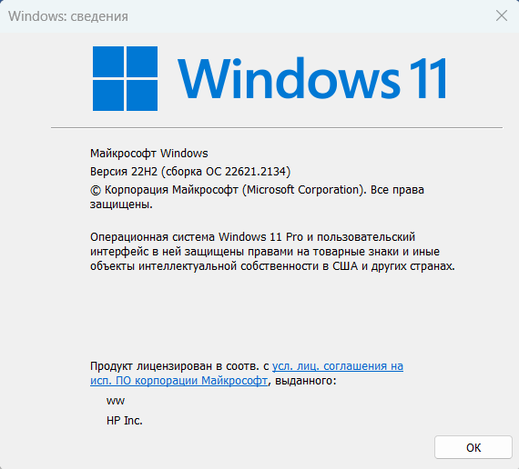

2-сурет – Windows 11 үшін команданың нәтижесі

Бастау түймесі болмаса, сізде Windows 8 болуы мүмкін.

Мұны растау үшін бастау экранында Барлық қолданбалар түймесін түртіңіз немесе басыңыз.

IN қолданбалар табу «Қызмет» - «Жүгіру» енгізіңіз тырнақшасыз және нүктесіз «жеңімпаз» командасы.

Бұл команданың орындалу нәтижесі 2-суреттегідей пайда болады.

*Операциялық жүйенің қасиеттерін тінтуірдің оң жақ түймешігімен басу арқылы анықтау*(Тінтуірдің оң жақ түймесі) «Компьютер» немесе «Менің компьютерім» белгішесінде. Осыдан кейін пайда болған терезеде тінтуірдің сол жақ батырмасын басыңыз

«Қасиеттер». Нәтижесінде компьютердің операциялық жүйесі туралы толық ақпарат бар терезе ашылады.

Windows 11 үшін «Бастау» түймесін басыңыз. Содан кейін біз «Компьютер» - «Сипаттар» белгішесін тінтуірдің оң жақ түймешігімен басыңыз (тінтуірдің оң жақ түймешігімен басыңыз).

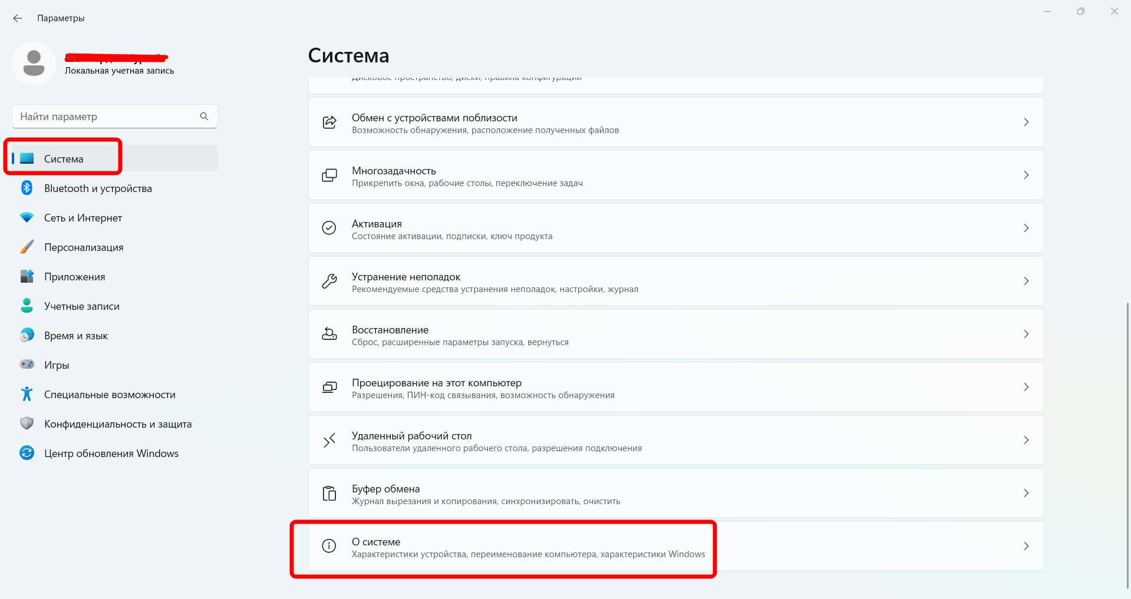

3-сурет - Компьютер белгішесі үшін RMB (тінтуірдің оң жақ түймешігі).

Windows 11

«Компьютер туралы негізгі ақпаратты қарау» терезесі пайда болады (4-сурет), онда сіз компьютерде орнатылған операциялық жүйені, сонымен қатар процессор, жедел жады және ОЖ биттері туралы ақпаратты біле аласыз.

Егер қосулы болса[Жұмыс үстелі](http://www.compgramotnost.ru/osnovy-raboty-v-windows/oformlenie-rabochego-stola-windows-xp)«Менің компьютерім» белгішесі бар, яғни сізде Windows XP амалдық жүйесі бар. Біз осы белгішені басамыз және ашылмалы мәзірде «Сипаттар» сілтемесін басыңыз. Терезе пайда болады

«Жүйе қасиеттері» (5-сурет).

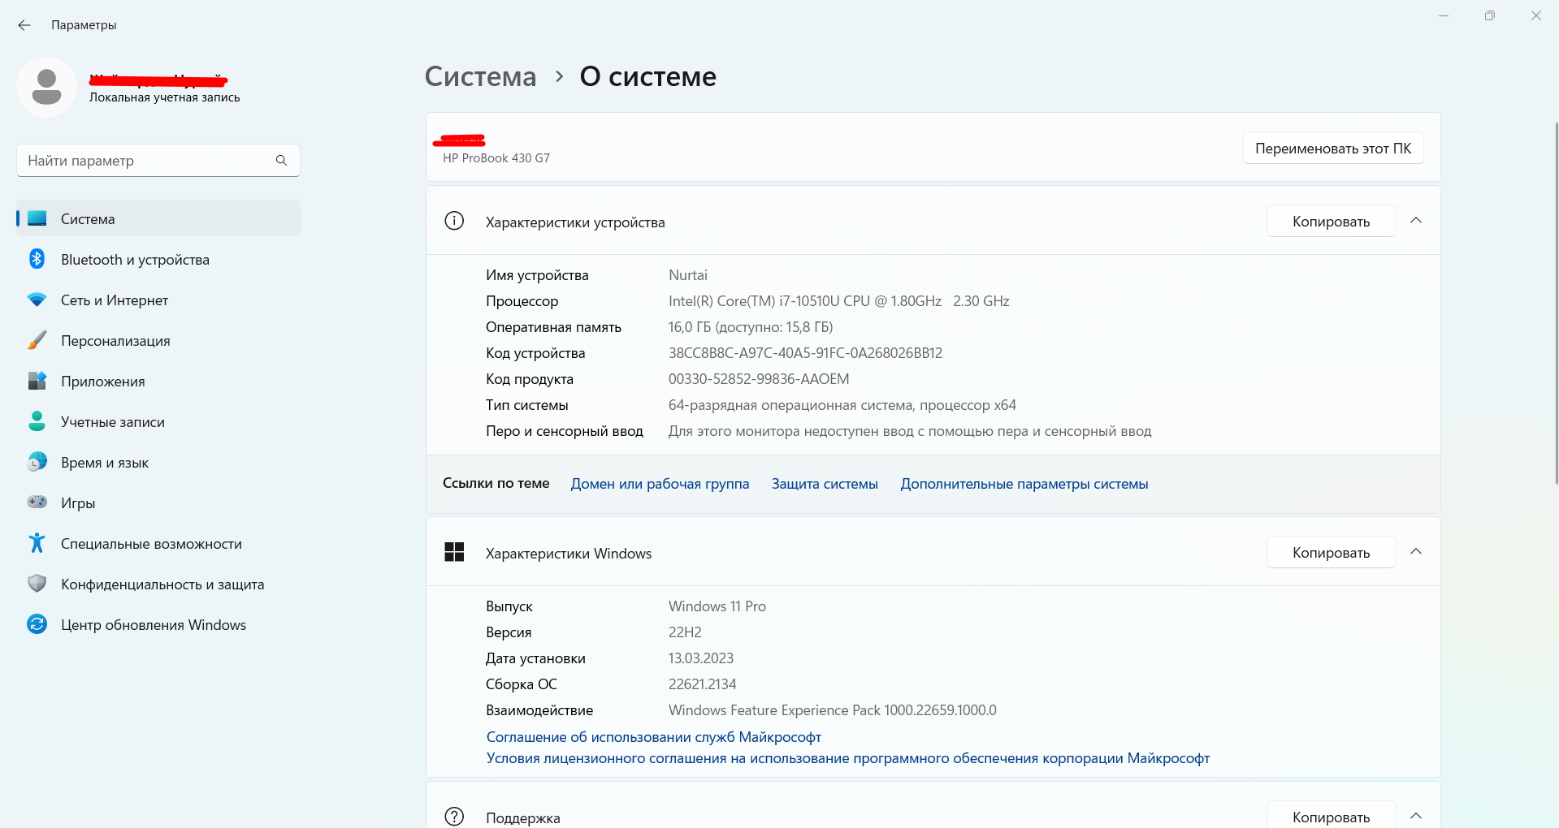

Енді cmd командасын теріп, бағдарламаны ашамыз

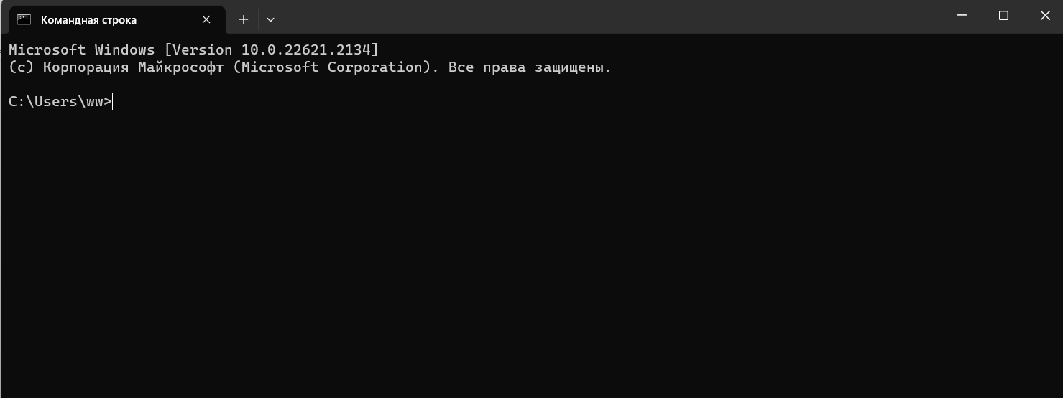

Дискінің түбіріне өту үшін cd \ пәрменін, басқа қалталарды енгізу үшін cd «қалта атауы» пәрменін пайдаланыңыз.

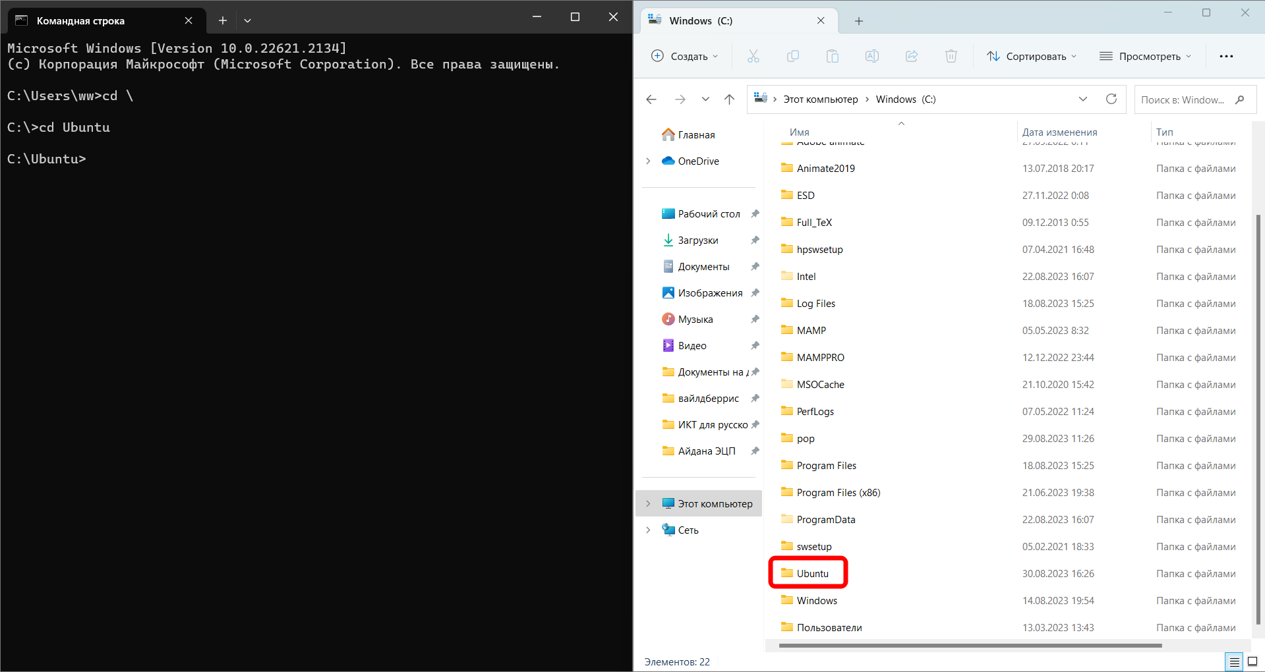

Ubuntu қалтасында 123 қалта бар

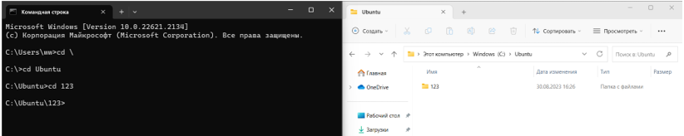

123 қалтада жаңа қалта жасаңыз

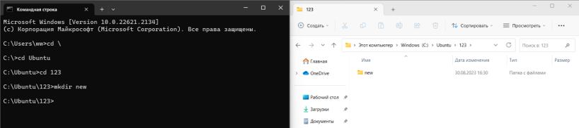

123 қалтада тағы бір жаңа қалта жасаңыз

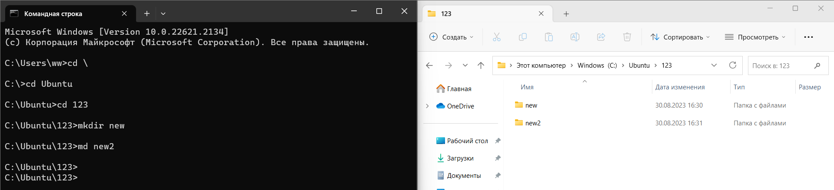

Жаңа қалтада мәтіндік блокнот жасаңыз

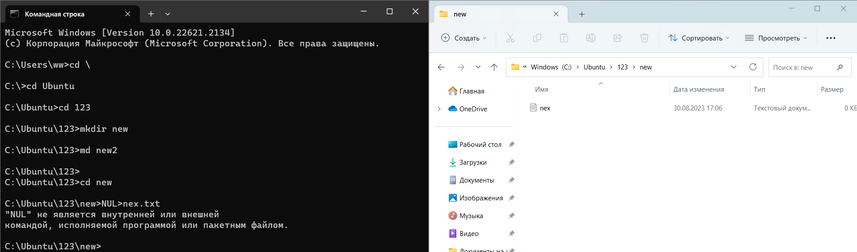

# Бақылау сұрақтары

1. ОЖ-нің биттігін қалай анықтауға болады?
2. Операциялық жүйе дегеніміз не?
3. RAM дегеніміз не?
4. ОЖ не үшін қажет?
5. ОЖ-нің қандай қасиеттері бар?
6. ОЖ сипаттарын экранда қалай көрсетуге болады?
7. Winver командасы не үшін қажет?
8. Winver командасын қалай орындауға болады?
9. Компьютердің негізгі ақпаратын қалай көруге болады?
10. Windows ОЖ неше нұсқасы бар?

**№ 3 Практикалық жұмыс**

**Access мәліметтер қорында екі кестеден тұратын мәліметтер қорын құру**

**Мақсаты:**Microsoft Office Access мәліметтер қорында күрделі МҚ құруды, мәліметтер схемасында кестелердің арасына байланыс орнатуды, күрделі сұраныстар, формалар және есеп берулерді құруды үйрену.

Екі кестеден немесе одан да көп кестеден тұратын мәліметтер қорын құру үшін ең алдымен мәліметтер қорын жобалау қажет. Мәліметтер қорын жобалау дегеніміз – мқ қанша кестеден тұратынын анықтау, кестелердің өрістерінің атын анықтау, байланыс орнатылатын кесте өрістерін анықтау және т.б.

Мысалы, 4 курс студенттері туралы ***Мәліметтер*** деп аталатын мәліметтер қорын құрайық. МҚ екі кестеден тұратын болады. Олар:*Студенттер* және *Балл* деп аталады.*Студенттер* кестесінің өрістерінің атын *Констурктор*режимінде 1-суреттегідей етіп толтырыңыз.

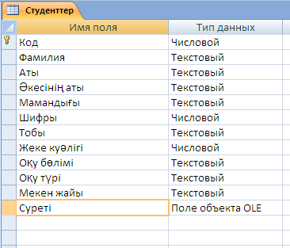

1-сурет. Студенттер кестесі

*Балл*кестесінің өрістерінің атын *Констурктор*режимінде 2-суреттегідей етіп толтырыңыз.

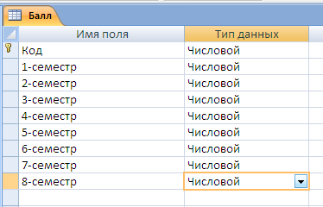

2-сурет. Студенттер кестесі

Енді кестелерге мәліметтерді енгізбес бұрын, олардың арасына байланыс орнатамыз. Кестелер арасындағы байланыстың үш түрі бар. Олар:

- бірдің бірге қатынасы;

- бірдің көпке қатынасы;

- көптің көпке қатынасы.

*Бірдің бірге қатынасы*дегеніміз бірінші кестедегі бір жазу екінші кестедегі бір жазуға сәйкес келеді.

*Бірдің көпке қатынасы*дегеніміз бірінші кестедегі бір жазу екінші кестедегі көп жазуға сәйкес келеді.

*Көптің көпке қатынасы*дегеніміз бірінші кестедегі көп жазу екінші кестедегі көп жазуға сәйкес келеді. Бұл байланыстың түрі сирек кездеседі.

Кестелердің арасына байланыс орнату үшін лентадағы *Мәліметтер қорымен жұмыс=>Мәліметтер схемасы (Работа с базами данных=>Схема данных)*батырмасына басамыз (3-сурет).

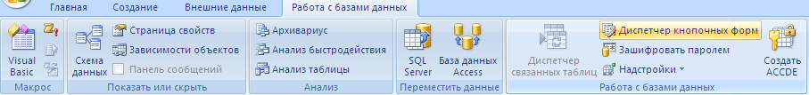

3-сурет.

Мәліметтер схемасы терезесі пайда болады. Тышқанның оң жақ батырмасын басып, жанама мәзірден *Кесте қосу (Добавить таблицу)* командасын орындаймыз. Экранда *Кесте қосу*сұқбат терезесі пайда болады. *Балл* және *Студенттер* кестелерін белгілеп *Қосу (Добавить)* батырмасына басамыз (4-сурет). Кесте қосу сұқбат терезесін жабамыз.

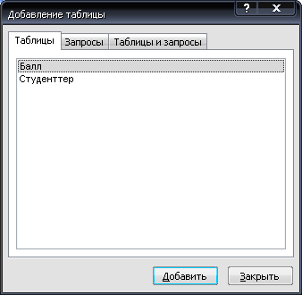

4-сурет. Кесте қосу сұқбат терезесі

Мәліметтер схемасы терезесінде екі кесте пайда болады (5-сурет).

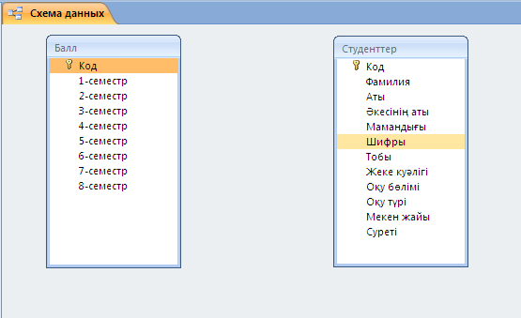

5-сурет.

*Балл*кестесінің *Код*өрісіне тышқанның сол жақ батырмасын басып тұрып, жібермей *Студенттер* кестесінің *Код* өрісіне дейін тышқанның курсорын созып апарамыз. Экранда *Байланысты өзгерту (Изменение связей)* сұқбат терезесі пайда болады (6-сурет). *Мәліметтердің біртұтастығын қамтамасыз ету (Обеспечение целостности данных)* (кілттік өрістегі жазулар қайталанбау үшін), *Байланысқан өрістердің өңдеу (Каскадное обновление связанных полей)*(егер бір кестенің кілттік өрісіндегі жазуға өзгеріс енгізілсе, екінші кестедегі сол жазу автоматты түрде өзгеру үшін)*, Байланысқан жазуларды өшіру (Каскадное удаление связанных записей)* (егер бір кестенің кілттік өрісіндегі жазу өшірілсе, онда екінші кестедегі сол жазу автоматты түрде өшірілу үшін) өрістеріне жалауша қоямыз.

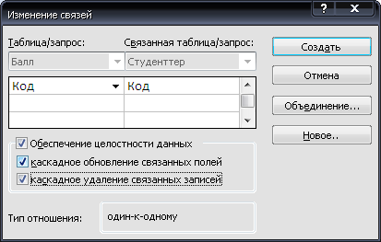

6-сурет. Байланысты өзгерту сұқбат терезесі

Кестелердің арасына бірдің бірге қатынасы орнатылды (7-сурет).

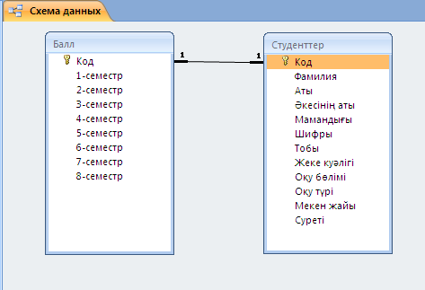

7-сурет. Екі кестенің арасындағы байланыс

Екі кестені бірден толтыру үшін форма пайдаланамыз. Форма құру үшін лентадан *Құру=>Форма шеберіне (Создать=>Мастер форм)* батырмасына басамыз (8-сурет).

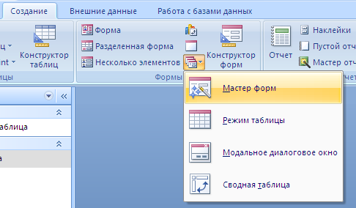

8-сурет.

Экранда *Форма құру (Создание форм)*сұқбат терезесі пайда болады (9-сурет).

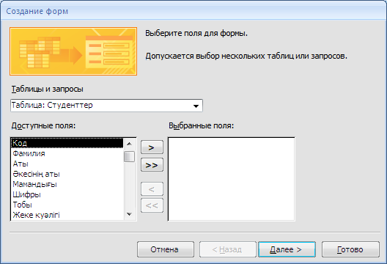

9-сурет.

*Кестелер мен сұраныстар (Таблицы и запросы)*өрісінен *Студенттер* кестесін таңдаймыз. *Бар өрістер (Доступные поля)* өрісіндегі барлық өрістерді батырмасы арқылы*Таңдалған өрістер (Выбранные поля)* өрісіне өткіземіз. Тура осылай *Балл*кестесіндегі өрістерді өткіземіз. Тек *Код* өрісін қалдырамыз (10-сурет).

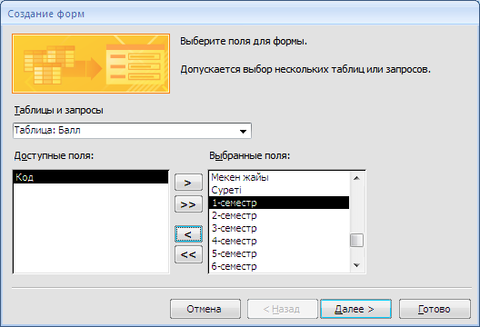

10-сурет.

*Ары қарай (Далее)* батырмасына басамыз. Форманың түрін таңдаймыз. *Ары қарай (Далее)* батырмасына басамыз. Форманың стилін таңдаймыз. Форма шеберінің соңғы сұқбат терезесінде форманың атын *Жалпы форма* деп енгіземіз. Мәліметтер енгізуге арналған форма терезесі пайда болады (11-сурет). Өзіміз ойдан 10 студенттің мәліметтерін енгіземіз (12-сурет).

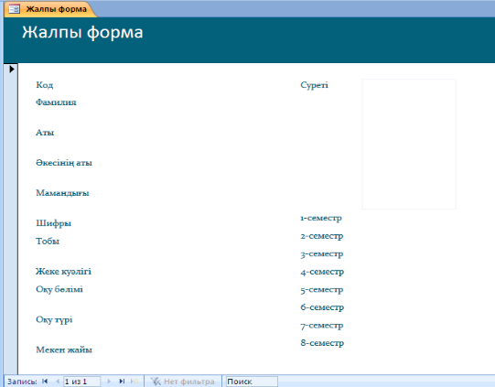

11-сурет.

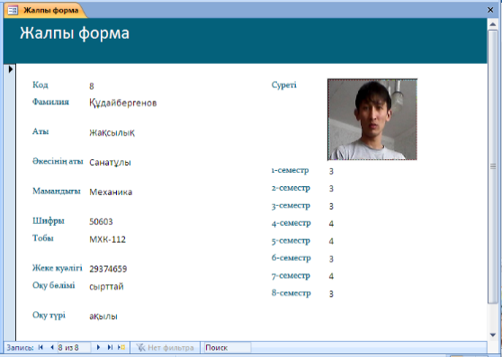

12-сурет.

Формаға мәліметтерді енгізіп болғаннан кейін кестелерді ашып тексеріп көрейік (13-сурет).

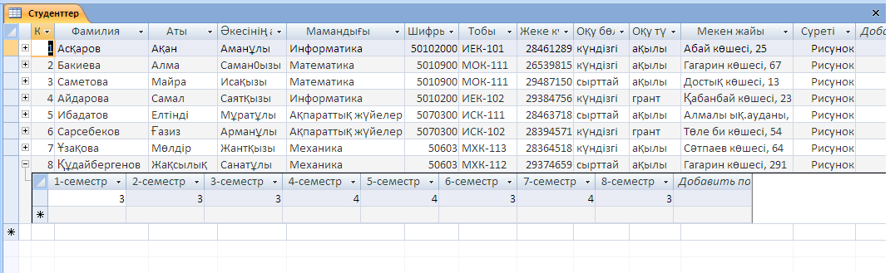

13-сурет.

**Бақылау сұрақтары**

1. Microsoft Access дегеніміз не және ол не үшін қолданылады?
2. Мәліметтер қоры (МҚ) дегеніміз не? Оның негізгі объектілерін атаңыз.
3. Кесте (Table) дегеніміз не және оның негізгі элементтері қандай?
4. Access-те кесте құрудың қандай тәсілдері бар?
5. Екі кестеден тұратын мәліметтер қорын құрудың кезеңдерін сипаттаңыз.
6. Бірінші және екінші кестеде қандай өрістер болуы мүмкін? Мысал келтіріңіз.
7. Access-те кестелер арасындағы байланысты қалай орнатамыз?

**№ 4 Практикалық жұмыс**

**Access-те мәліметтер қорында сұраныстар құру**

**Мақсаты:**Microsoft Office Access мәліметтер қорында күрделі МҚ-на конструктордың көмегімен сұраныс құруды үйрену.

Сұраныстың негізгі қызметі **–** кестелерді байланыстыру және деректерді таңдап алу. Бұл жерде бірнеше кестедегі деректерді өзара байланыстыру мүмкіндігі туралы айтылады.

Конструктордың көмегімен сұраныс құру үшін *Құру=> =>Cұраныс конструкторы*

*(Создание=>Конструктор запросов)*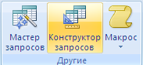батырмасына басамыз. Экранда*Кесте қосу (Добавление таблицы)*сұқбат терезесі пайда болады (1-сурет).

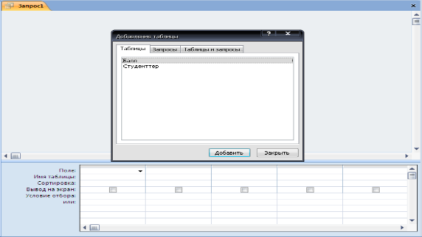

1-сурет. Конструктордың көмегімен сұраныс құру

Осы сұқбат терезедегі Балл және Студенттер кестелерін ерекшелеп, *Қосу (Добавить)*, содан кейін*Жабу (Закрыть)*батырмаларына басамыз.*Сұраныс1 (Запрос1)*терезесінде байланыс орнатылған екі кесте пайда болады. 1 және 2 семестрдегі бағалары бар студенттер тізімін шығаратын сұраныс құрайық. Ол үшін керек өрістерді тышқанның сол жақ батырмасымен басып тұрып, терезенің төменгі жағындағы*Өріс1 (Поле1)*өрісіне тартып әкелеміз (2-сурет).

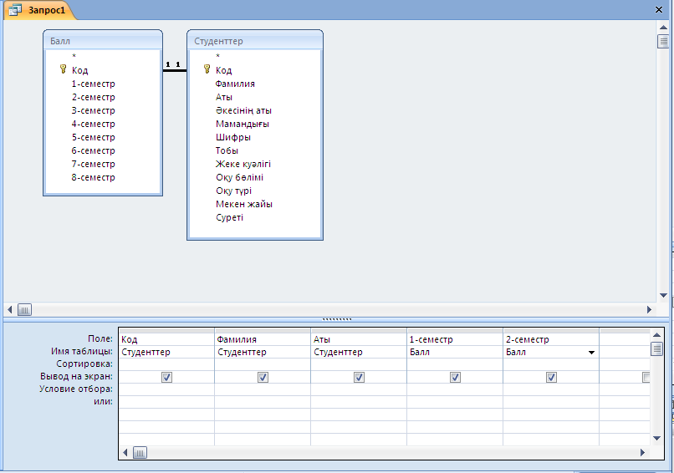

2-сурет.

Лентадағы *Сұраныспен жұмыс=>Конструктор=>Орындау (Работа с запросами=>Конструктор=> Выполнить)* батырмасына басамыз (3-сурет).

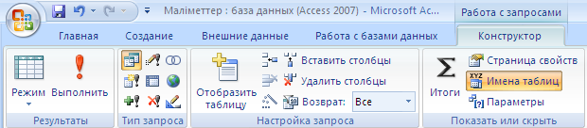

3-сурет. Сұраныспен жұмыс істеуге арналған құралдар

Экранда 4-суреттегі қарапайм сұраныс пайда болады.

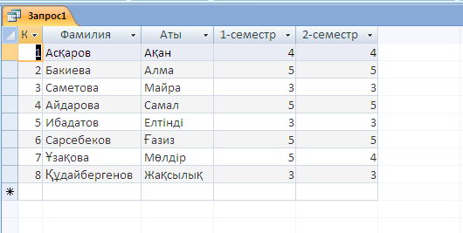

4-сурет. Қарапайым сұраныс

Сұранысты *Үлгерім* атымен сақтаймыз.

Енді параметрлі сұраныс құруды қарастырайық. *Параметрлі сұраныс*дегеніміз белгілі бір шарт бойынша кестедегі мәліметтерді іріктеп алу. 1 семестрде 5 және 4-пен оқитын студенттердің тімізін шығаратын сұраныс құрайық. Ол үшін жоғарыда құрылған *Үлгерім* сұранысындағы қадамдарды қайталаймыз. 1 семестр бағанасындағы *Іріктеу шарты (Условие отбора)*өрісіне ***4 or 5***шартын енгіземіз (5-сурет).

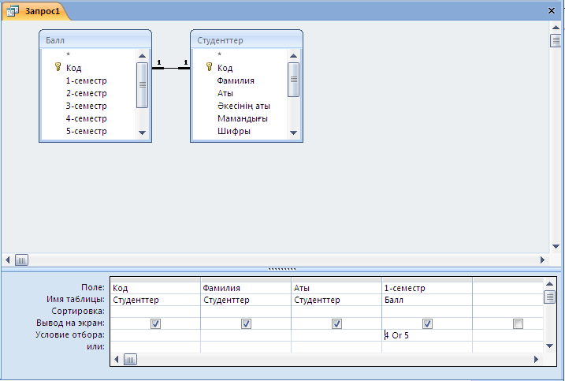

5-сурет. 4 пен 5-ке оқитын студенттердің тізімі

Лентадағы 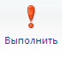батырмасына басамыз. Нәтижеде 6-суреттегі терезе пайда болады. Сұранысты *Бес_пен_төрт* деп сақтаймыз.

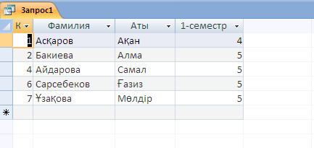

6-сурет. Сұранысты кесте режимінде көру

Фамилиясы *А*әрпінен басталатын сұраныс құрайық. Конструктордың көмегімен*Үлгерім*сұраныс құрғандай қадамдарды орындаймыз.*Фамилия*бағанасының*Іріктеу шарты (Условие отбора)*өрісіне***А\****шартын енгіземіз (7-сурет).

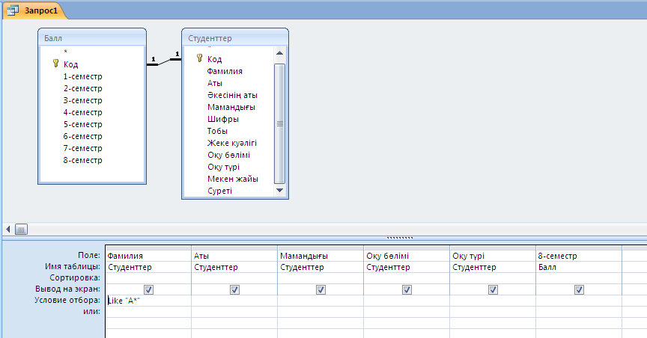

7-сурет. Фамилиясы А әрпінен басталатын студенттердің тізімін құруға арналған сұраныс

Сұранысты *А_фамилия*атымен сақтаңыз. Сұранысты орындаңыз (8-сурет).

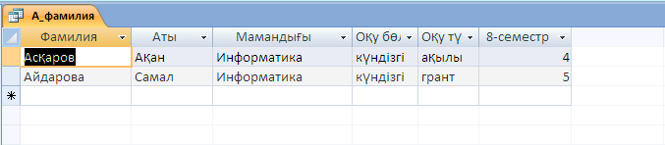

8-сурет. Фамилиясы А әрпінен басталатын студенттердің тізімі

Енді тобын енгізу бойынша параметрлі сұраныс құрайық. Сұранысты Үлгерім сұранысы сияқты Конструктор режимінде құрамыз. Керек өрістерді таңдап аламыз. Тобы бағанасының *Іріктеу шарты (Условие отбора)*өрісіне***[Тобын енгізіңіз]***шартын енгіземіз (9-сурет).

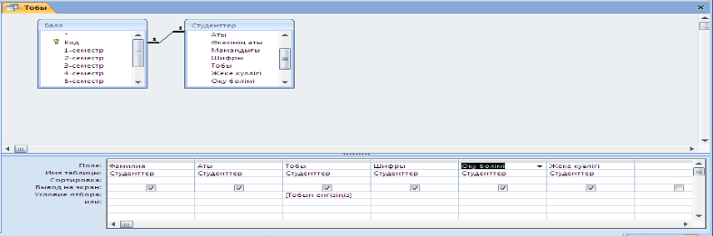

9-сурет. Параметрлі сұраныс

Сұранысты *Тобы*атымен сақтаймыз және орындаймыз. Экранда*Параметрдің мәнін енгізіңіз (Введите значение параметра)*сұқбат терезесі пайда болады.*Тобын енгізіңіз*өрісіне *МОК-111*тобын енгізіңіз және*ok*батырмасына басыңыз (10-сурет).

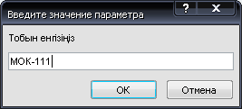

10-сурет. Тобын енгізуді сұрайтын параметрлі сұраныс

Нәтижеде МОК-111тобы студенттерінің тізімі бар терезе пайда болады (11-сурет).

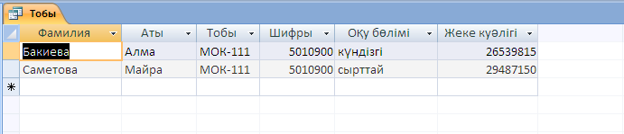

11-сурет. МОК-111 тобы студенттерінің тізімі

**Бақылау сұрақтары**

1. Сұраныс (Query) дегеніміз не? Оның мақсаты қандай?
2. Access бағдарламасында сұраныс құрудың қандай түрлері бар?
3. Select Query (таңдау сұранысы) дегеніміз не және ол не үшін қолданылады?
4. Action Queries (әрекеттік сұраныстар) дегеніміз не? Түрлерін атаңыз.
5. SQL тілі мен Access сұраныстарының байланысы қандай?
6. Бір кестеге негізделген сұранысты қалай құруға болады?
7. Екі немесе одан көп кестені біріктіретін сұраныс қалай жасалады?
8. Filter (сүзгі) мен Criteria (шарт) айырмашылығы неде?
9. Қайталанатын жазбаларды жою үшін қандай сұраныс түрі қолданылады?

**№ 5 Практикалық жұмыс**

**Web-сайтты "ыңғайлы қолдануды" әзірлеуге қойылатын талаптарды анықтау.**

**Мақсаты:** Веб-сайттарды әзірлеу принциптерін меңгеру.

HTML (Hypertext Markup Language) тілі Интернет арқылы жіберілетін веб-беттерді жасау үшін қолданылады. HTML тілінің негіздері жұптастыруға (ашу және жабу) немесе жұптастыруға болатын тегтер болып табылады. Жұптастырылған тегтердің және олардың атрибуттарының әрекеті ашылу тегінен жабу тегіне дейін жалғасады. Жұпталмаған тег толығымен, бірден орындалады. Жұптастырылған тегтердің арасында ақпарат немесе басқа тегтер болады. HTML тег таңбалары үшін регистрге сезімтал емес. «<» бұрыштық жақшадан кейін және «>» жақшадан кейінгі бос орындарға жол берілмейді.

<Html> және </Html> - бірінші тег веб-бетті ашады, екіншісі оны жабады. Барлық басқа тегтер осы тегтердің арасында орналасқан.

<Head> және </Head> - бұл тегтердің ішіне <Title> және </Title> тегтерін жазады. Олар веб-беттің сыртқы тақырыбының мәтінін жасау үшін қолданылады. </Title> тегінен кейін әртүрлі мақсаттары бар мета пәрмендері бар. Оларды арнайы веб-бет редакторлары автоматты түрде жазады. Іздеу жүйелеріне қажетті кілт сөздерді шебер жазады.

<Body> және </Body> - </Head> тегінен кейін жазылады. Олардың арасында Интернетке берілетін ақпарат орналастырылған.

<Hn> және </Hn> - бұл тегтер тақырыптың стилі мен өлшемін орнатады, ал n 1-ден 6-ға дейін өзгереді. H1 - ең үлкен өлшем.

<P> және </P> - жарияланған абзац атрибуттары қолданылатын абзац тегтері. Мәтінді туралау атрибуттар бойынша орнатылады: Align=“Left” – терезенің сол жақ шетіне туралау (Оңға – оңға, Ортаға – ортаға).

<Br> - жұпталмаған тег, мәтінді жаңа жолға орап алады.

Қойындылар, жолдың соңы немесе қатардағы бірнеше бос орын сияқты таңбаларды браузер танымайтынын ескеріңіз.

<Hr> - көлденең сызық тегі. Оның келесі атрибуттары бар:

- size="сан". Сан пиксельмен түзу сызықтың биіктігін көрсетеді;

- width="number" - пиксельдегі сызық ені. Width="30%" ені терезе енінің пайызы ретінде;

- align=”left” – солға туралау (оңға – оңға, ортасына – орталық сызық;

- color=”қызыл-көк” – сызық түсі. Түсті RGB палитрасы арқылы да орнатуға болады. Мысалы, color="#55a8bd".

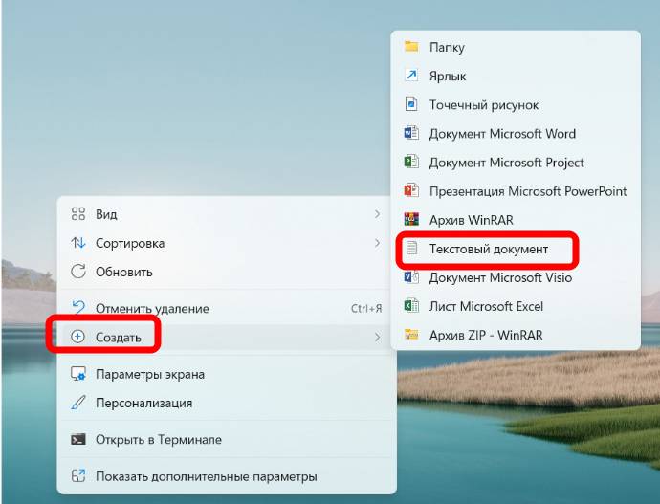

Блокнотты ашып, келесі мәтінді теріңіз.

<Html><Head><Title> Наш первый сайт </Title></Head>

Топ пен фамилияны көрсететін қалта жасаңыз және оған жасалған файлды сақтаңыз. Файлды бірінші рет сақтау үшін File type өрісінде All files (Барлық файлдар) тармағын таңдаңыз, содан кейін файл атын теріңіз және белгілі бір кезеңнен кейін html кеңейтімін қосыңыз, мысалы, файлыңыз үшін 1.html. Блокнотты жауып, қалтаны ашыңыз. Файлдың белгішесі үлкен көк «e» әрпіне ұқсас болуы керек.

Назар аударыңыз! Файл атаулары файлдағы ақпараттың мазмұнын көрсетуі керек. Олар бос орынсыз шағын латын әріптерімен жазылуы керек.

Файл атауын екі рет басып, оның интернетте қалай көрінетінін көру үшін оны браузерде қараңыз. Браузердегі Көрініс - HTML кодын қарау пәрменін таңдау арқылы сіз Блокнот бағдарламасында файлыңызды қайта ашасыз. Блокнотта веб-бетті жасауды жалғастырыңыз, файлдағы мәтінді төмендегі жолдармен <Body> және </Body> тегтерінің арасына толтырыңыз. Әрбір жолды қосқаннан кейін файлды сақтаңыз. Браузер терезесінде жаңартылған файлды шолғышта көру үшін шолғыштың Қарау - Жаңарту (F5) пәрменін пайдаланыңыз. Көргеннен кейін файлды өңдеуді жалғастыру үшін блокнотқа оралыңыз.



Осы команданы тереміз

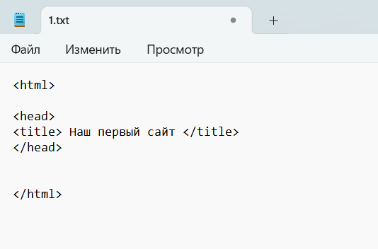

Пішімді html форматына өзгертіңіз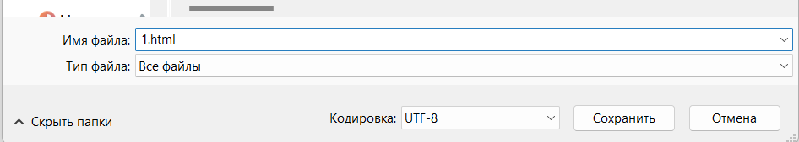

Біздің сайтымыздың атауы

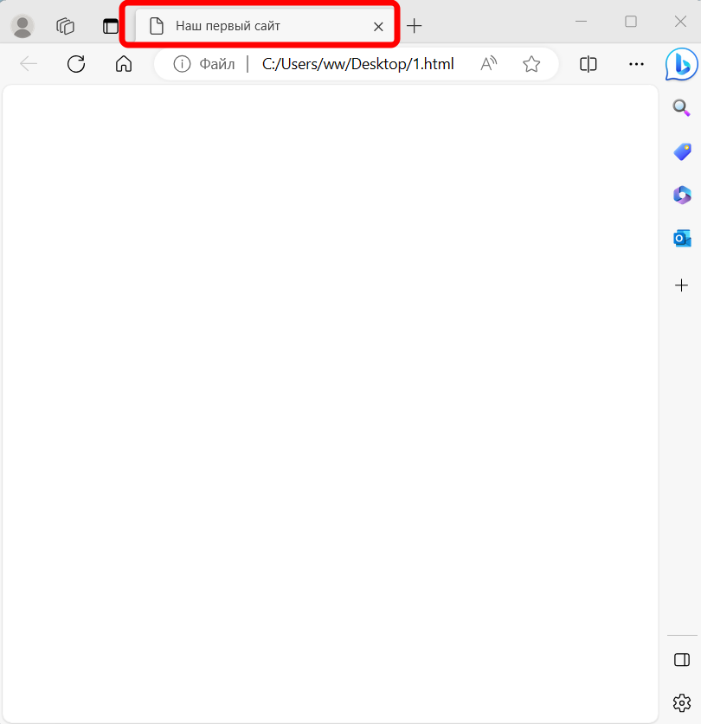

Сайттың мәтінін жазайық

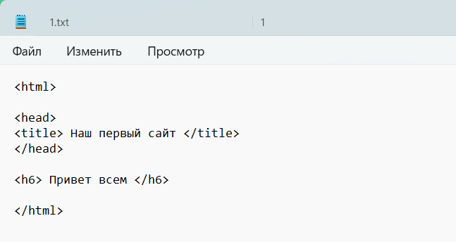

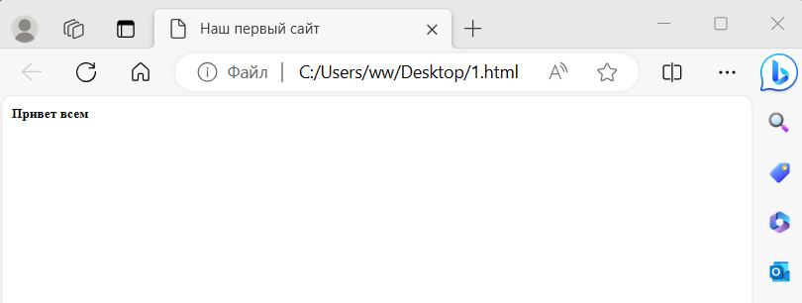

Тапсырма:

1. Мәтінді ортаға және оң жаққа ауыстырыңыз

2. Мәтін өлшемі мен түсін өзгертіңіз

3. Сурет койыңыз

4. Кестені кұрыңыз

5. Кез келген сайтқа сілтеме қойыңыз

**Бақылау сұрақтары**

1. Web-сайт дегеніміз не және оның негізгі компоненттері қандай?
2. Веб-сайт әзірлеудің негізгі кезеңдерін атаңыз.
3. Web-сайттың функционалдық және техникалық талаптарына не жатады?
4. Web-сайтты әзірлеу кезінде қолданылатын программалау тілдерін атаңыз.
5. Frontend және Backend түсініктеріне анықтама беріңіз.
6. CMS (контент басқару жүйесі) дегеніміз не? Мысал келтіріңіз.
7. Веб-сайт құрылымын жасау кезінде қандай архитектуралық модельдер қолданылады?

## **№ 6 Практикалық жұмыс**

**Қарапайым желілік конфигурацияны құру. IP-адрестеу. Желі мониторингі. Трафикті талдау.**

**Мақсаты:** IP нұсқасы желісін құру мысалында Packet Tracer бағдарламасының жұмысын зерттеу.

Қолдану бағдарламасы пакет бақылаушы, орындау келесі тапсырмалар:

* + Packet Tracer бағдарламасының интерфейсі мен құралдар тақтасын зерттеу;
  + IP протоколының нұсқасы негізінде желі құру.

**Тапсырма:** Компьютердің конфигурациясы, операциялық жүйесі және процесор түрін, IР адресің білу.

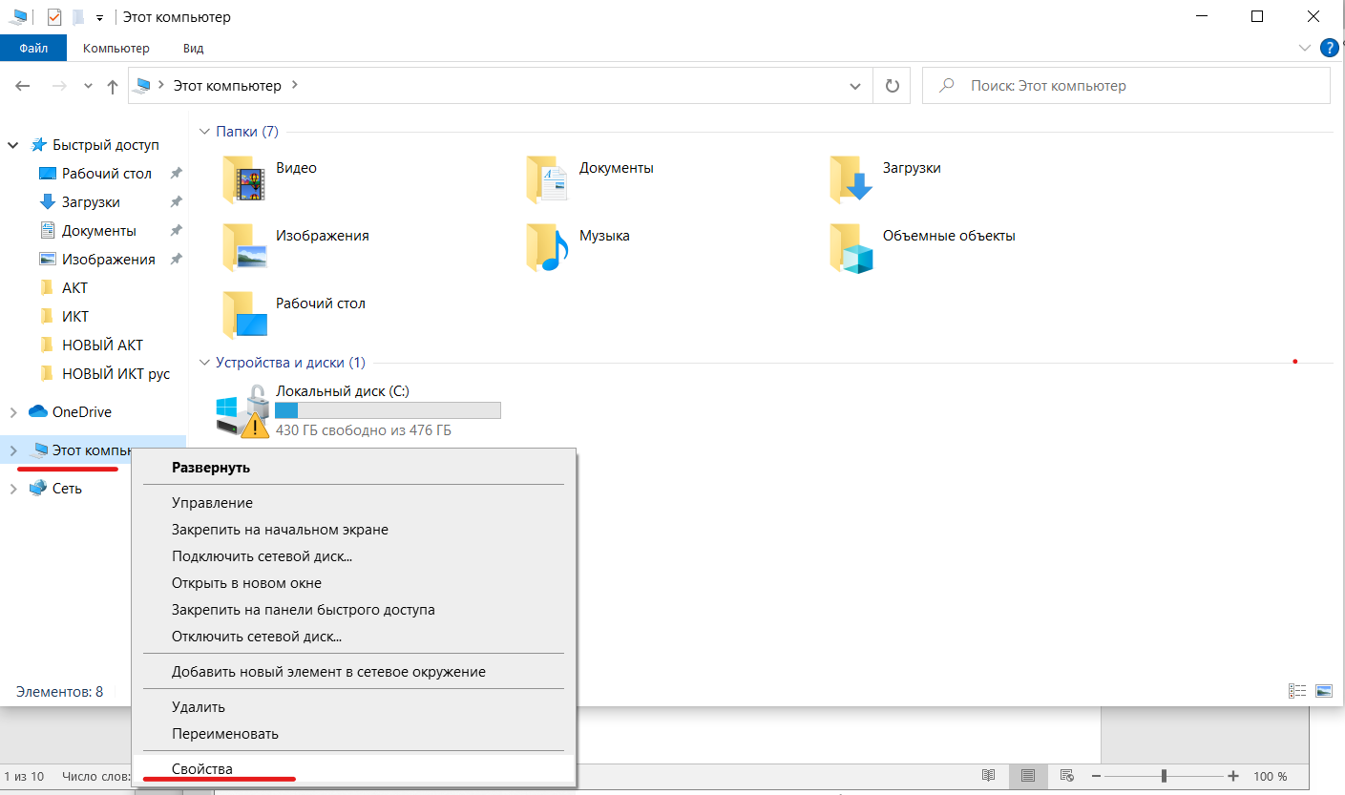

Бұл компьютер-Қасиеттер

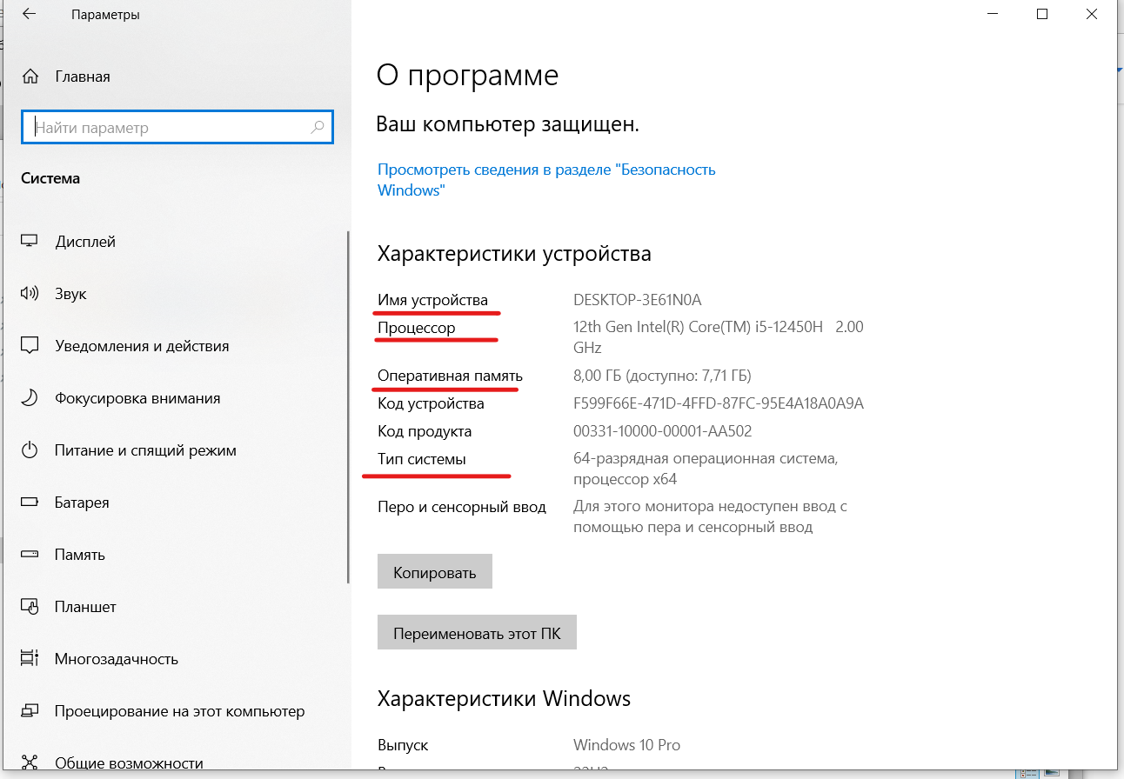

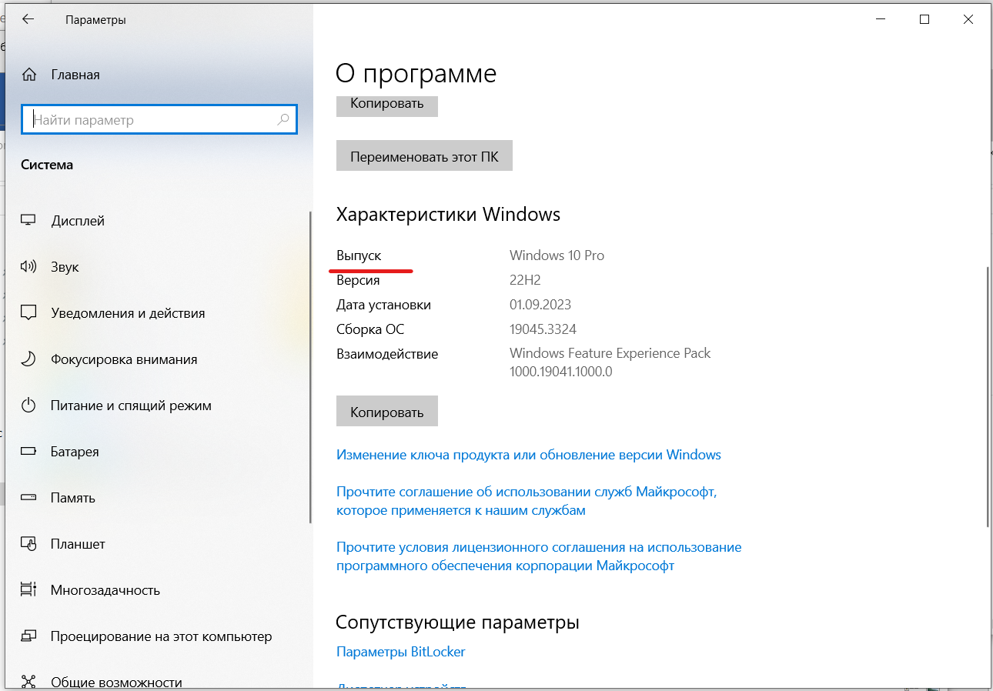

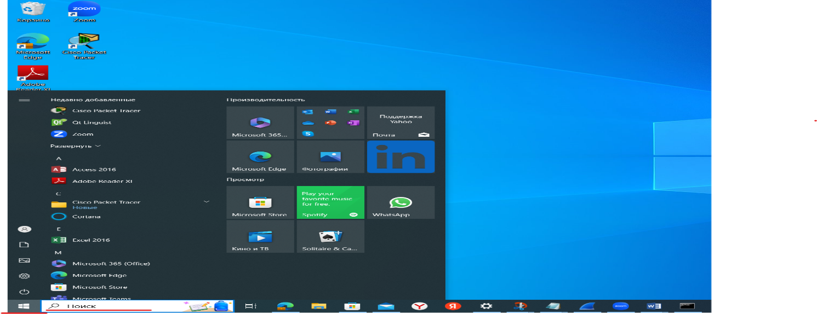

Пуск – Іздеу - Командная строка

**ipconfig** командная строкаға жазамыз

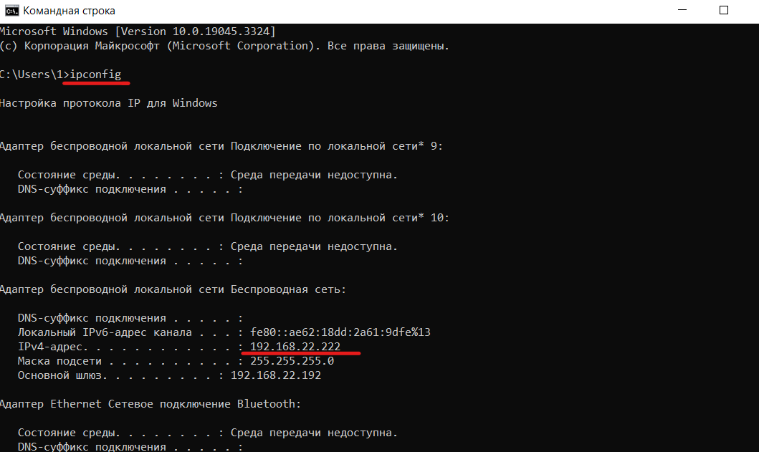

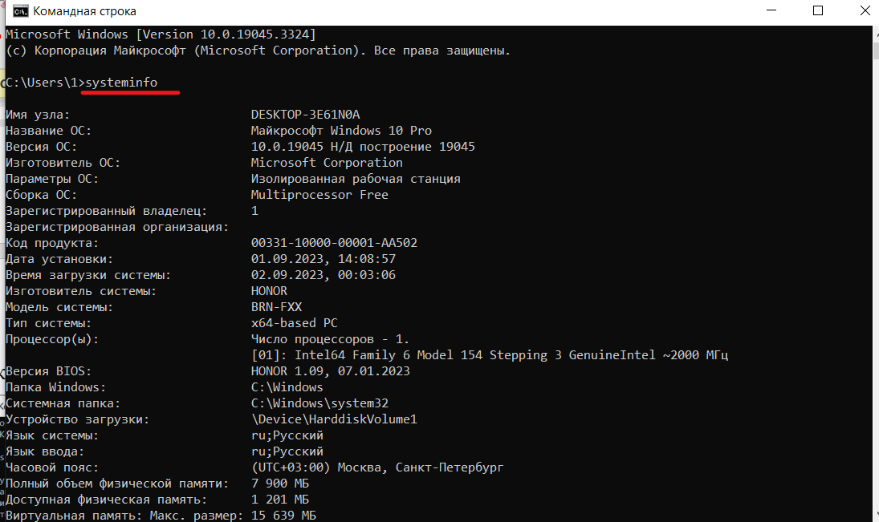

Компьютер мен оның құрылғылары жайлы ақпарат:

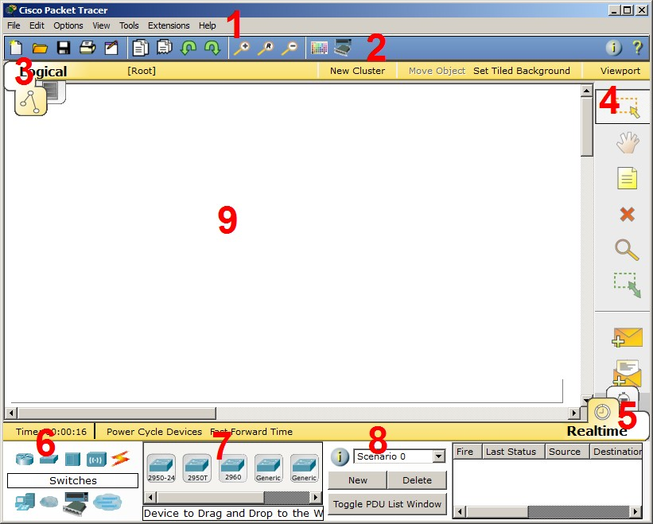**Тапсырма:** Cisco Packet Tracer орнату және онын интерфейсімен танысу. Компьютерлерді бір бірімен жалғау, IP адрес беру, ping жүргізу.

Cisco Packet Tracer интерфейсі

1. Бағдарламаның негізгі мәзірі.
2. Құралдар тақтасы - кейбір мәзір пункттерін көшіреді.
3. Логикалық және физикалық ұйым арасында ауысу.
4. Басқа құралдар тақтасында объектілерді таңдау, жою, жылжыту, масштабтау, сонымен қатар ерікті бумаларды қалыптастыру құралдары бар.
5. Нақты режим (нақты уақытта) және модельдеу режимі арасында ауысу.
6. Соңғы құрылғылар топтары мен байланыс желілері бар панель.
7. Соңғы құрылғылардың өзі, ол барлық түрдегі ажыратқыштарды, түйіндерді, кіру нүктелерін, өткізгіштерді қамтиды.
8. Пайдаланушы сценарийлерін жасауға арналған панель.

Екі компьютерді өзара жалғаймыз.

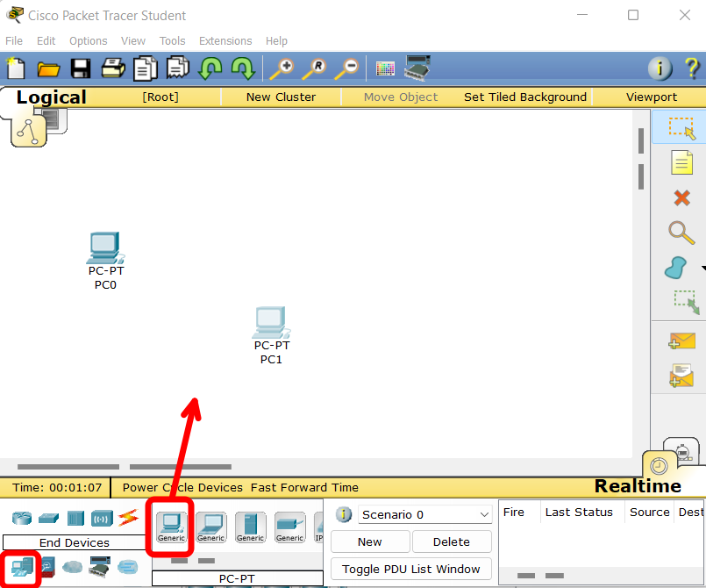

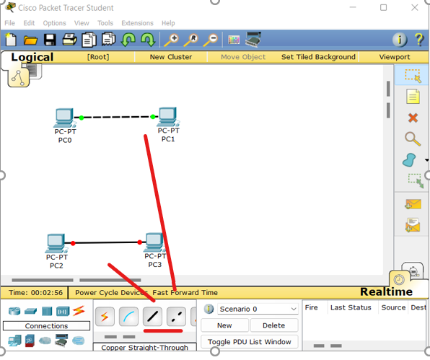

Компьютерлерге IP адрес енгіземіз, ол үшін компьютерге екі рет басамызда IP configuration – ға кіреміз.

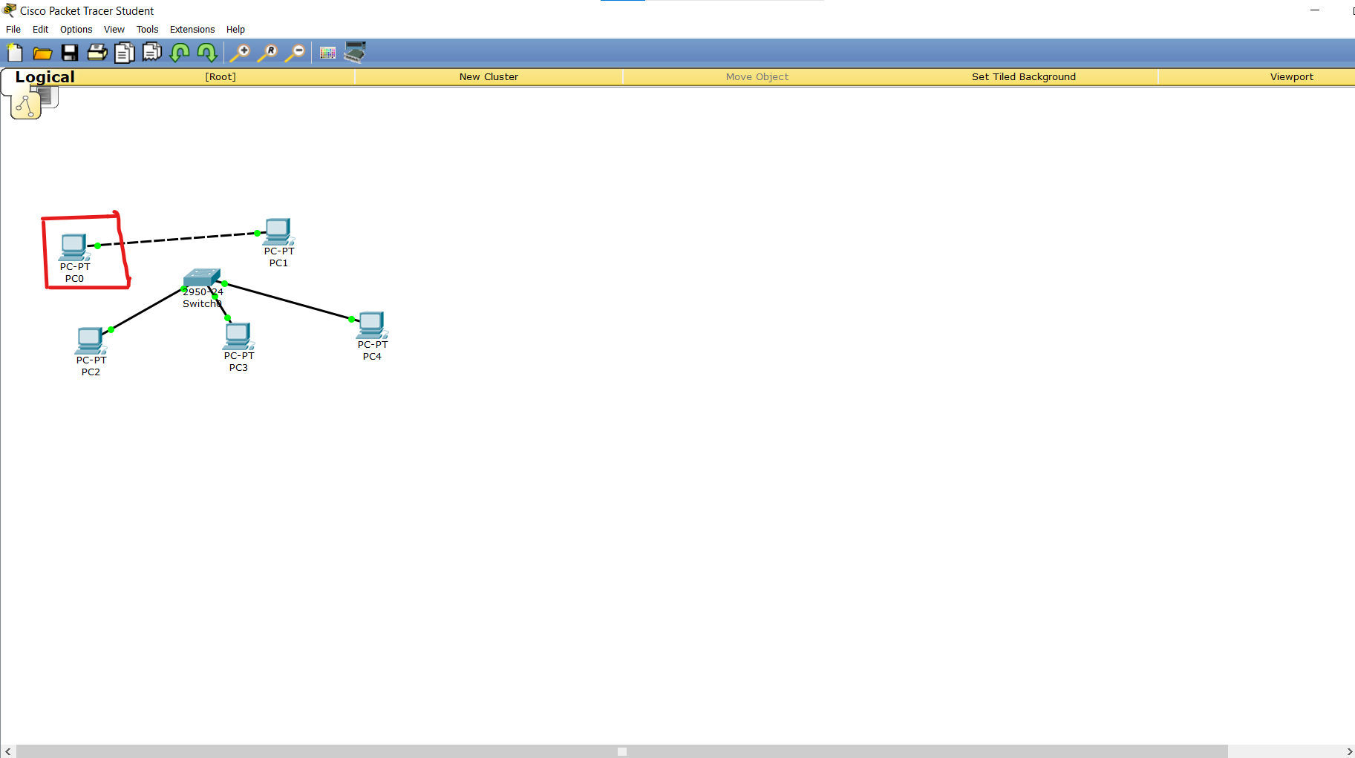

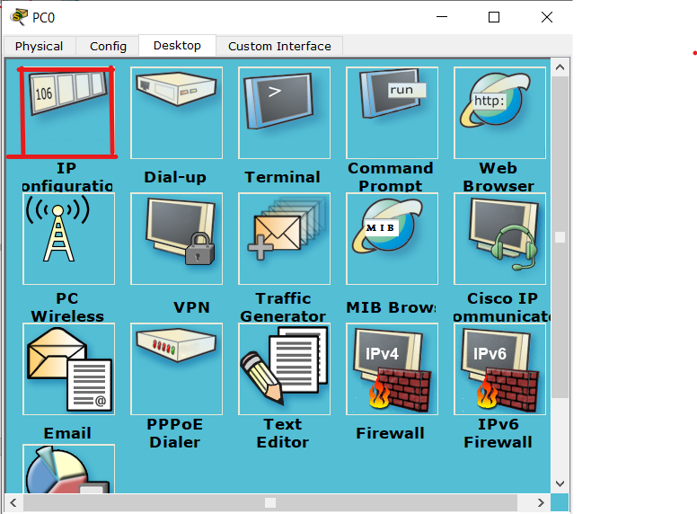

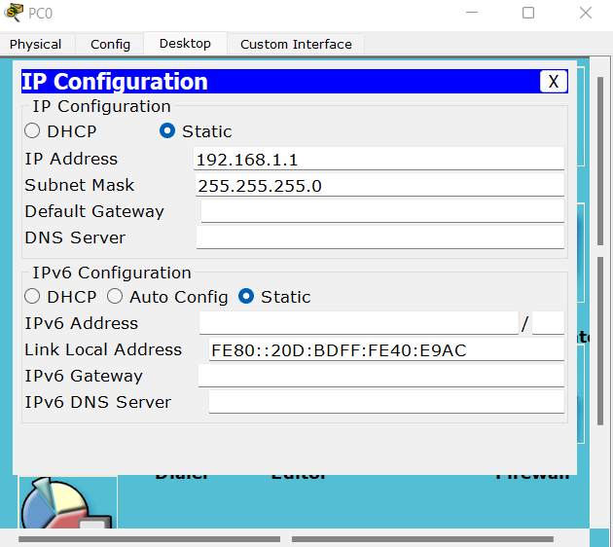

Ping жүріп жатқаның тексереміз, ол үшін Command Prompt

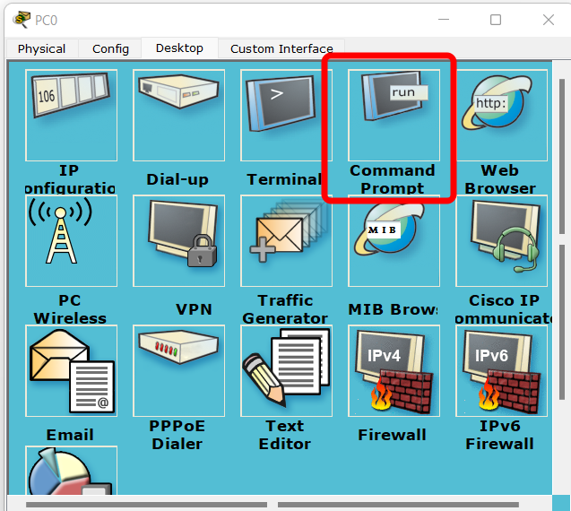

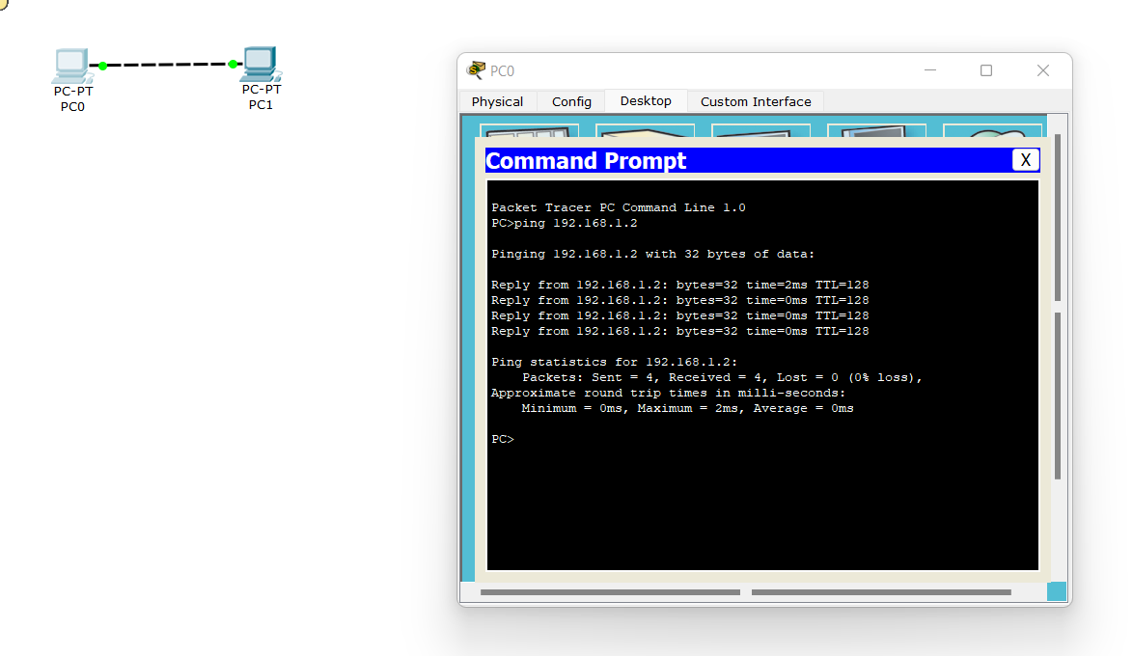

# Бақылау сұрақтары

1. Пакет дегеніміз не?
2. Маршрутизатор дегеніміз не?
3. Маршруттауды қалай конфигурациялауға болады?
4. IP протоколы дегеніміз не? IP протоколының артықшылықтары мен кемшіліктері?
5. Түсірілген пакеттерден суретті қалай шығаруға болады?

**№7 Практикалық жұмыс**

**Кілттерді генерациялау үшін аппараттық-бағдарламалық құралдарды пайдалану. E-mail-мен хабарлар алмасу кезінде ЭЦҚ-ны және шифрлауды қолдану.**

**Мақсаты:** Kleopatra бағдарламасының мысалын пайдалана отырып ЭСҚ – электрондық цифрлық қолтаңбаны құрудың бағдарламалық құралымен танысу және kleopatra жүйесінде кілттерді құру.

Kleopatra жүйесінде шифрлау кілттерінің жұбын жасаңыз. Kleopatra жүйесін пайдаланып қауіпсіз және қол қойылған хабарларды тасымалдаңыз.

Антивирустық бағдарламалардың түрлері?

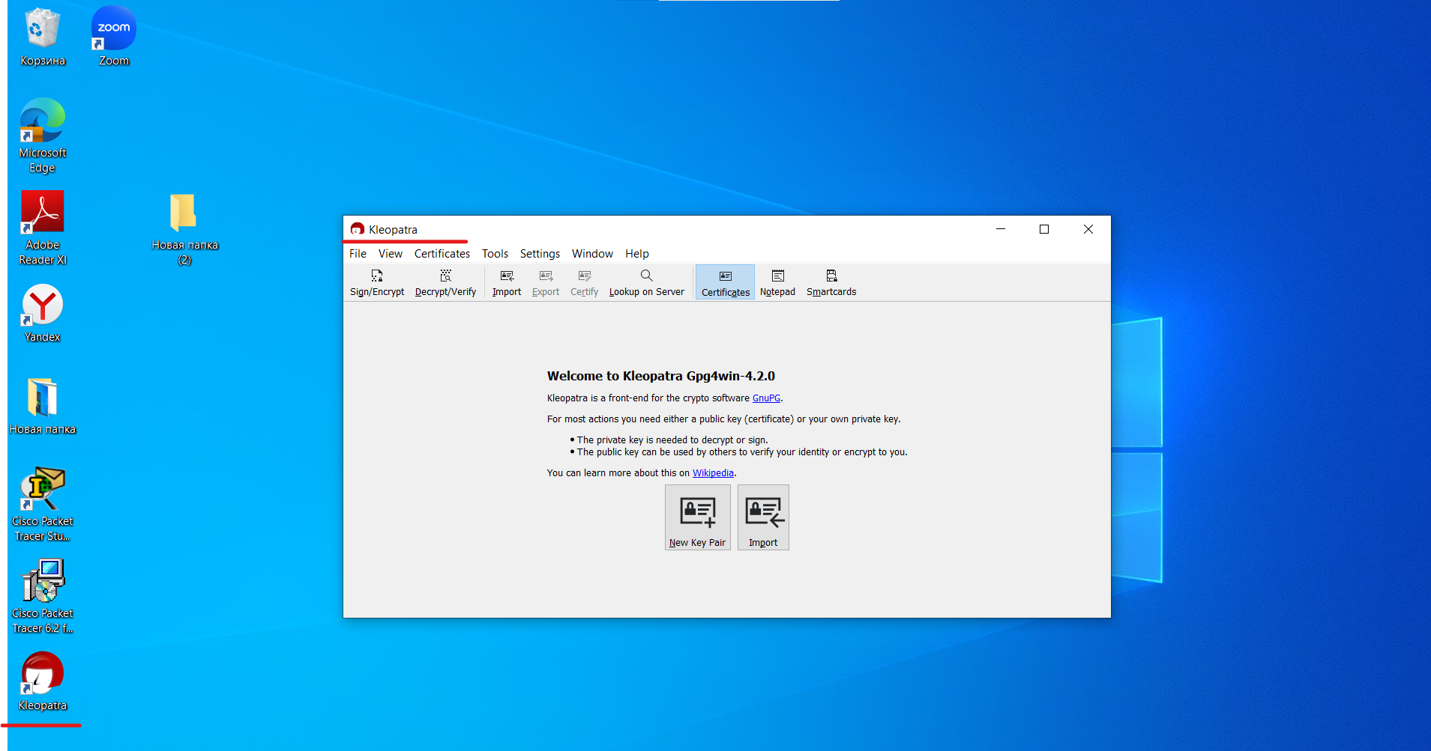

**Kleopatra бағдарламасы**

Sign/Encrypt - (Қол қою/шифрлау)

Decrypt/Verify -(Шифрды ашу/тексеру)

Import- Импорт

Certify- Куәландыру

Look on Server- Серверге қараңыз

Centificates - Сертификаттар

Notepad - Блокнот

Smartcards- Смарт-карталар

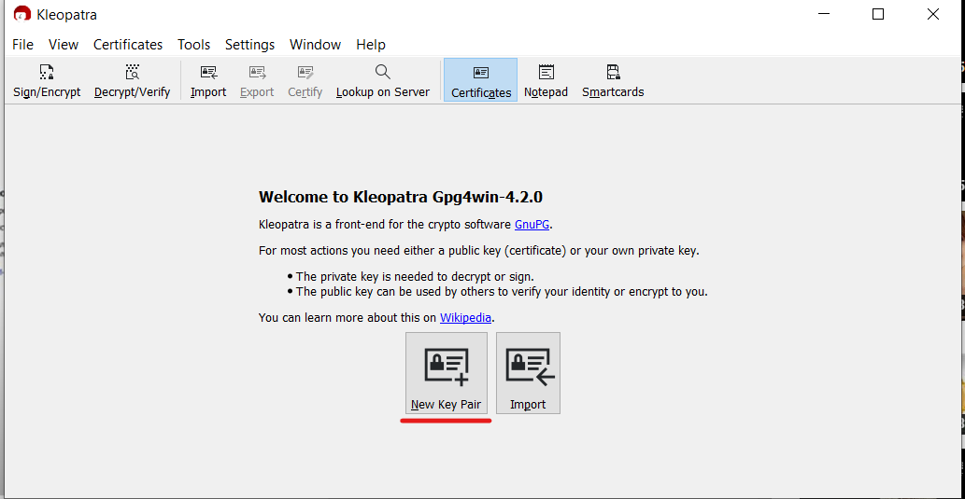

**New Key Pair**/ Жаңа кілт жұбы кіреміз.

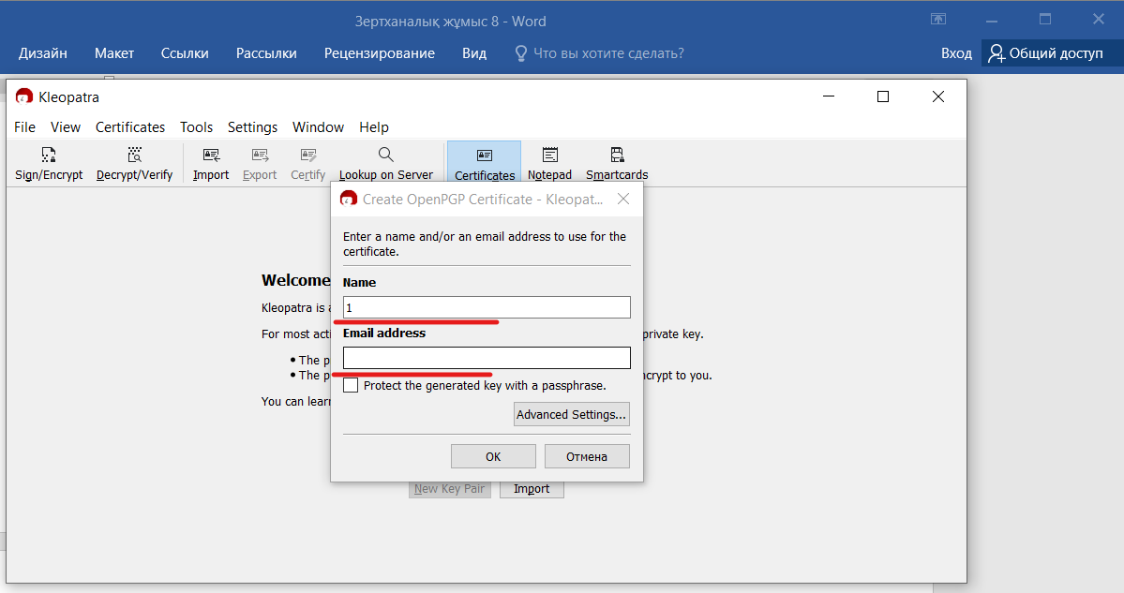

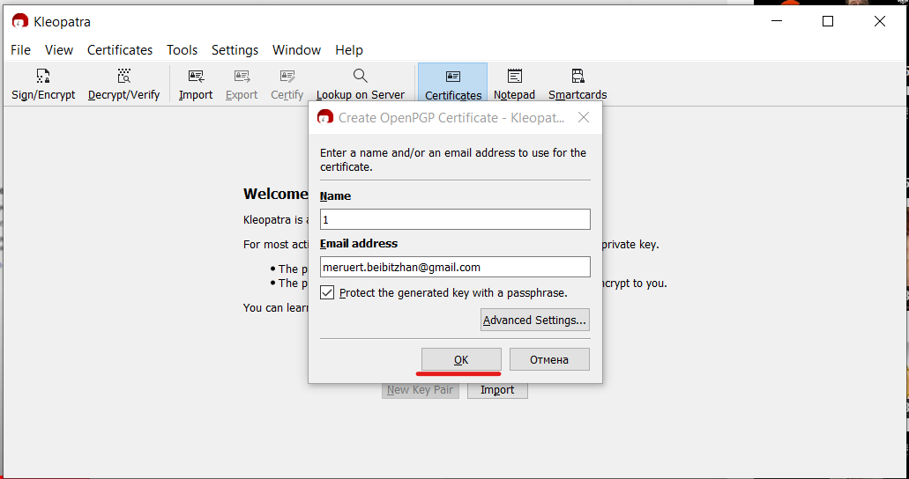

**E-mail** жазамыз.

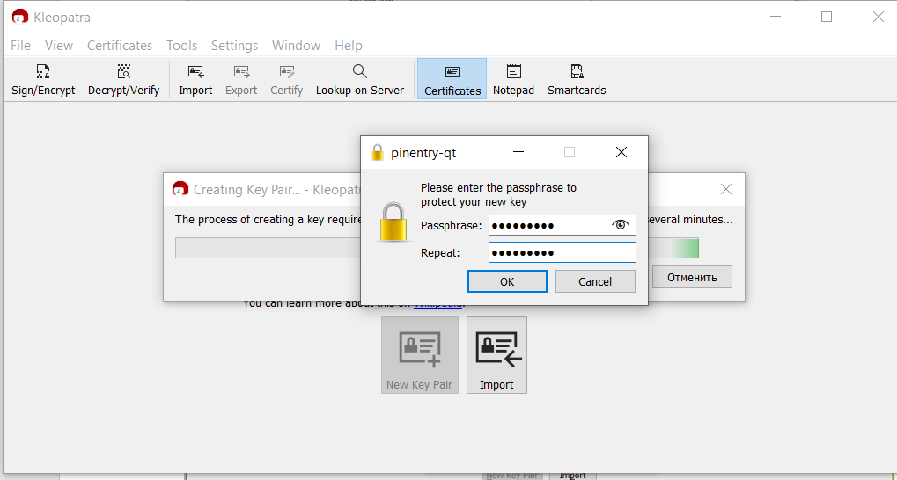

Rassphrase - Құпия сөз

Repeat –Қайталау

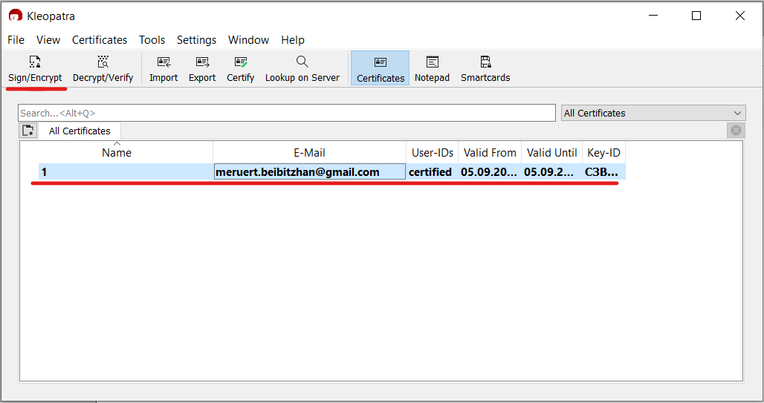

**Sign/Encrypt** (Қол қою/шифрлау) батырмасын басамыз.

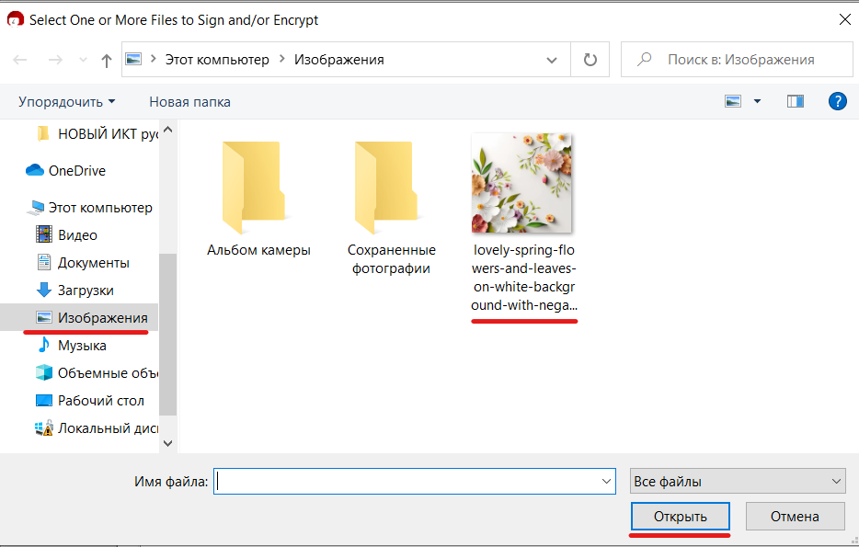

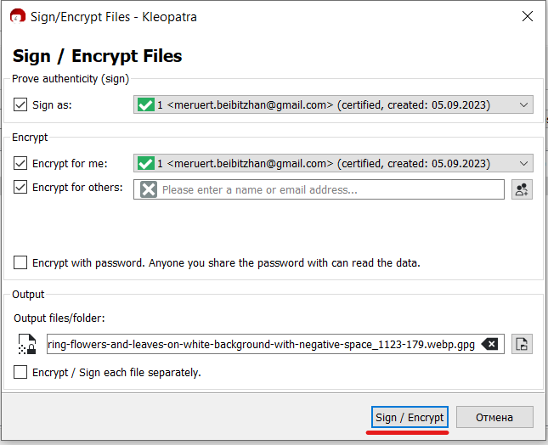

**Sign/Encrypt** (Қол қою/шифрлау) батырмасын басамыз.

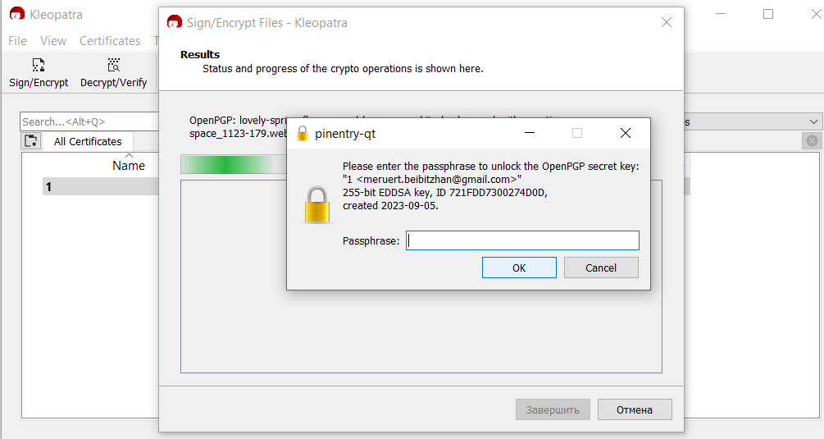

Rassphrase– Құпия сөз

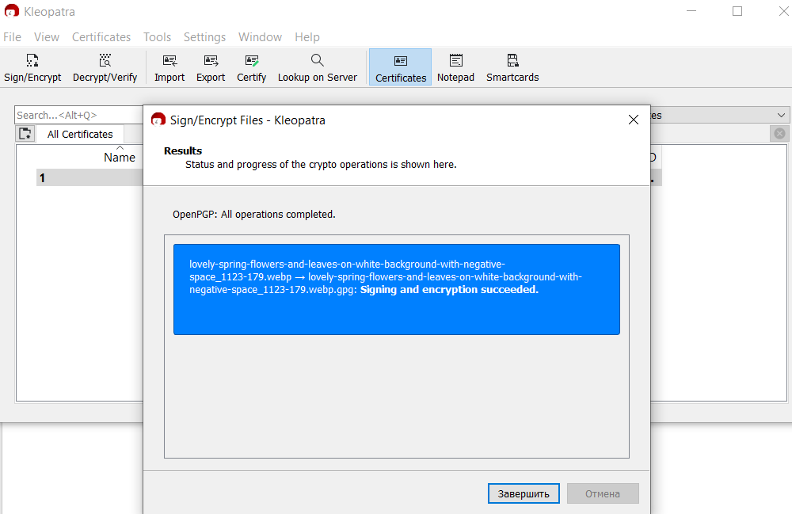

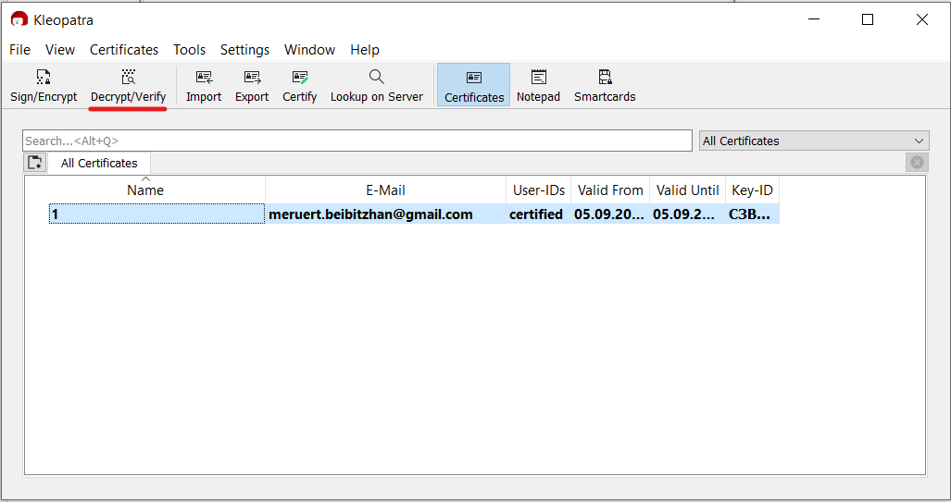

**Decrypt/Verify** (шифрды ашу/тексеру) батырмасын басамыз.

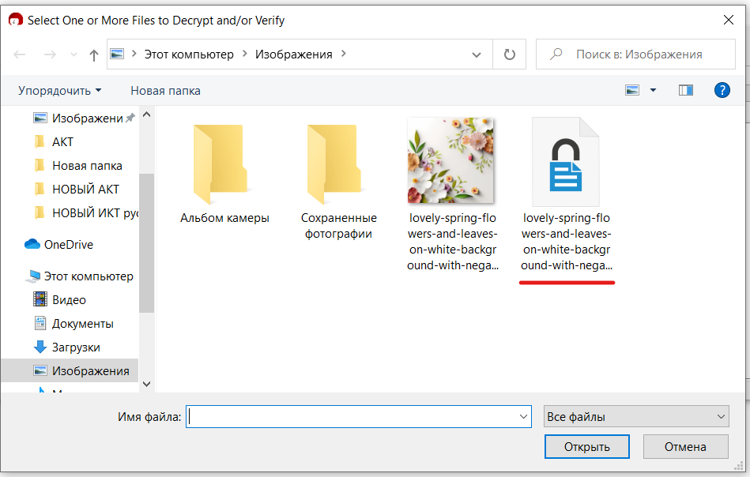

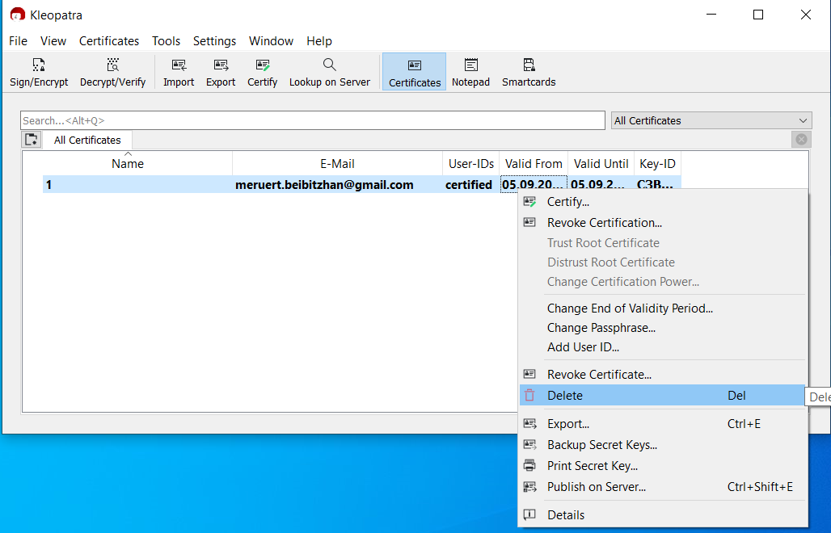

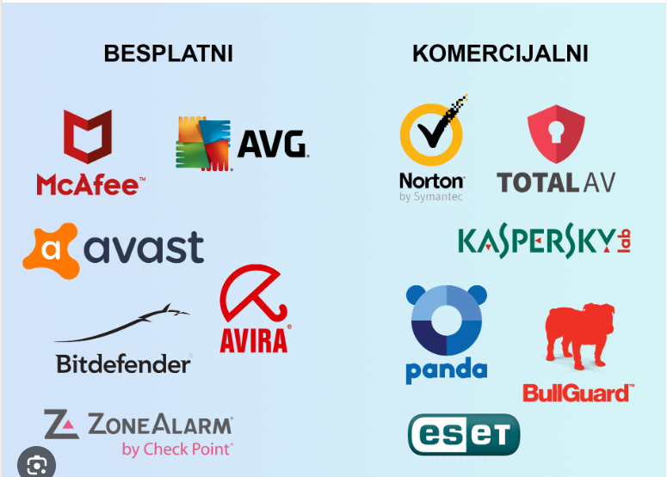

Антивирустық бағдарламалардың түрлері.

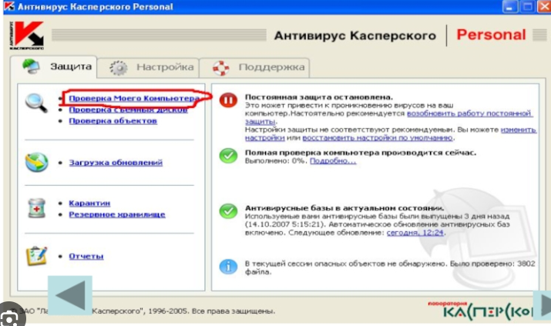

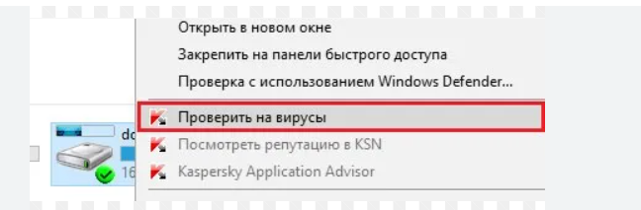

Компьютерді вирустан толық тексеру.

# Бақылау сұрақтары

1. Ресейде қандай ЭСҚ құру және шифрлау жүйелері қолданылады?
2. Ол не үшін қолданылады және ЭЦҚ – электродные цифрлық қолтаңбаның қандай мүмкіндіктері бар?
3. ЭСҚ-ның құқықтық негізі қандай?

# №8 Практикалық жұмыс

# Серверден деректер алу. Web-қосымшаларда графикалық интерфейсті жобалау.

**Мақсаты:** Web-қосымшалардың графикалық интерфейсін жобалау және оның стильдерін өңдеу принциптерін меңгеру.

Web-беттерді құру. Гипермәтіндік құжаттарды жасау үшін HTML гипермәтіндік белгілеу тілі қолданылады. Бұл құжаттар құжаттың сыртқы түрі және оның туралы ақпаратты қамтитын ASCII файлдары гиперсілтемелер. HTML құжаттары ASCII пішімін қолдайтын кез келген мәтіндік редакторда жасалады.

Құрылымдық және форматтық ақпаратты сипаттау үшін «тегтер» (тег) деп аталатын және бұрыштық жақшаға алынған нұсқаулар мен қажетті параметрлерді білдіретін белгілер қолданылады. Тіл құрылымы бар HTML құжаттарын құру ережелері бар:

Бастапқы HTML.

<!DOCTYPE html PUBLIC "-//W3C//DTD XHTML 1.0 Transitional//EN"["http:/](http://www.w3.org/TR/xhtml1/DTD/xhtml1-transitional.dtd)/[www.w3.org/TR/xhtml1/DTD/xhtml1-transitional.dtd](http://www.w3.org/TR/xhtml1/DTD/xhtml1-transitional.dtd)«>

<html>

<бас>

<title>Үлгі</title>

<meta http-equiv="Content-Type" content="text/html; charset=iso-8859-1"

/>

<style type="text/css" media="all"> @import "style.css";

</style>

</head>

<дене>

<div class="content">

<div class="toph"></div>

<div class="right">

<div class="title">СҰР</div>

<div class="nav">

<ul>

<li><a href=#>БАСТЫ ҮЙ</a></li>

<li><a href=#>МАҚАЛАЛАР</a></li>

<li><a href=#>ГАЛЕРИЯ</a></li>

<li><a href=#>ФИЛИАТОРЛАР</a></li>

<li><a href=#>ҚОЛДАУ</a></li>

<li><a href=#> БАЙЛАНЫС</a></li>

</ul>

<h2>Үздік мақалалар:</h2>

<ul>

<li><a href=#>NoHeader үлгісі</a></li>

<li><a href=#>Consectetuer adipiscing elite</a></li>

<li><a href=#>Lorem ipsum dolor sit amet</a></li>

<li><a href=#>dolor sit amet consectet</a></li>

</ul>

<сағ />

<h2>Сілтемелер</h2>

<ul>

<li><a href=#>any.com</a></li>

<li><a href="htmlbook.ru/samcss">htmlbook.ru/samcss</a></li>

</ul>

<сағ />

</div>

<div class="center">

<h2><a href=#>sNews 1.4 нұсқасын қолданып көріңіз!</a></h2>

Lorem ipsum dolor sit amet, consectetuer adipiscing elit. Бүтін euismod ante non diam. Sed eleifend odio sed quam. Sed vulputate, <a href=#>turpis at tincidunt</a> porttitor, est elit consequat metus, non dignissim augue mauris quis arcu. Phasellus faucibus blanditeros. Curabitur porttitor ante non est. Меценаттар. Aenean egestas sem. Класс aptent taciti sociosqua ad litora moment per conubia nostra, per inceptos hymenaeos. Sed suscipit, nisi sit amet pharetra malesuada, sem velit laoreet sem, vitae iaculis diam neque consequat est. Pellentesque тұрғыны morbi tristique senectus, netus және malesuada атақ-даңқы бар. Pellentesque tincidunt eros non quam. Mauris a a a magna sit amet libero accumsan auctor. Eenean nec urna non dui lobortis viverra...

<p class="date">Жариялаған Avenir <img src="more.gif" alt="" />

<a href=#>Толығырақ</a> <img src="comment.gif" alt="" />

<a href=#>Пікірлер (2)</a> <img src="timeicon.gif" alt="" /> 21.02.</p>

<br />

<h2><a href=#>Тақырып элементі</a></h2>

Lorem ipsum dolor sit amet, consectetuer adipiscing elit. Бүтін euismod ante non diam. Sed eleifend odio sed quam. Sed vulputate, <a href=#>turpis at tincidunt</a> porttitor, est elit consequat metus, non dignissim augue mauris quis arcu. Phasellus faucibus blanditeros.

<p class="date">Жариялаған: Джеймс <img src="more.gif" alt="" />

<a href=#>Толығырақ</a> <img src="comment.gif" alt="" />

<a href=#>Пікірлер (7)</a> <img src="timeicon.gif" alt="" /> 18.01.</p>

<br />

<div class="boxad"> Мұндағы хабарландыруларыңыз... sNews - бұл веб-сайтта жаңалықтар мақалаларын жариялауға және сақтауға арналған PHP және MySQL негізіндегі толығымен тегін құрал.</div>

<div class="footer"></div>

</div>

</body>

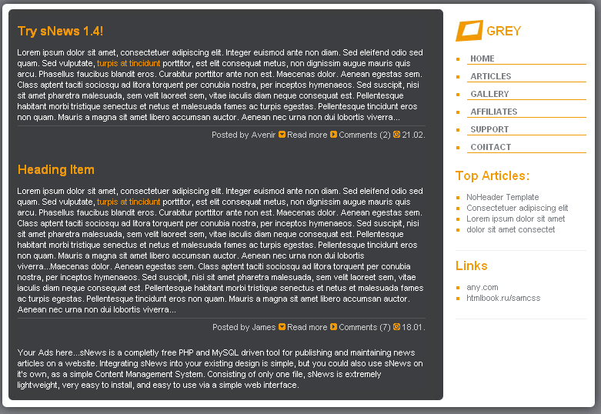</html>

# C:\Users\1\Documents\фотошоп.png

# 

# Photoshop көпфункционалды графикалық редакторы мен CSS белгілеу тілі көмегімен сайттың дизайнын құру.

# Бақылау сұрақтары

1. Қайсы талаптар қажетті қазіргі Кімге дамуда желі қолданбалар?
2. Веб қолданбасы дегеніміз не?
3. Негізгі HTML тілінің опциялары?
4. HTML түсінігі мен құрылымы?
5. Стильдерді қалай өзгертуге болады?
6. Фон түсін қалай орнатуға болады?
7. Суреттерді қалай енгізуге болады?
8. Тақырыптағы сілтемелердің түсін қалай орнатуға болады?
9. Негізгі мәтіннің түсін қалай орнатуға болады?

10.Негізгі беттің шрифтін қалай орнатуға болады?

**№ 9 Практикалық жұмыс**

**Кестелік процессорда мәліметтер қорын құру. Енгізу, редактрлеу және форматтау.MS Excel-электрондық кестесі. Ұяшықтармен жұмыс. Формуланы пайдалану.**

**Мақсаты:** Электрондық кестенің негізгі ұғымдарымен танысу, кестеге мәліметтер енгізу, кестені файл ретінде сақтау және жүктеу, редакциялау және пішімдеу (форматтау), матрицаларды өңдеуде EXCEL функцияларын пайдалану, матрицаларға арифметикалық амалдар қолдануды автоматтандыру, формулалармен және жиындармен (массивтермен), Excel-де қолданылатын функциялармен, сандардың форматтарымен, кестедегі ақпараттарды өзгертуден қорғау әрекеттерін орындау, кестені баспаға шығару әрекеттерін үйрену.

**Тақырып қатары Меню Стандартты саймандар Форматтау саймандар**

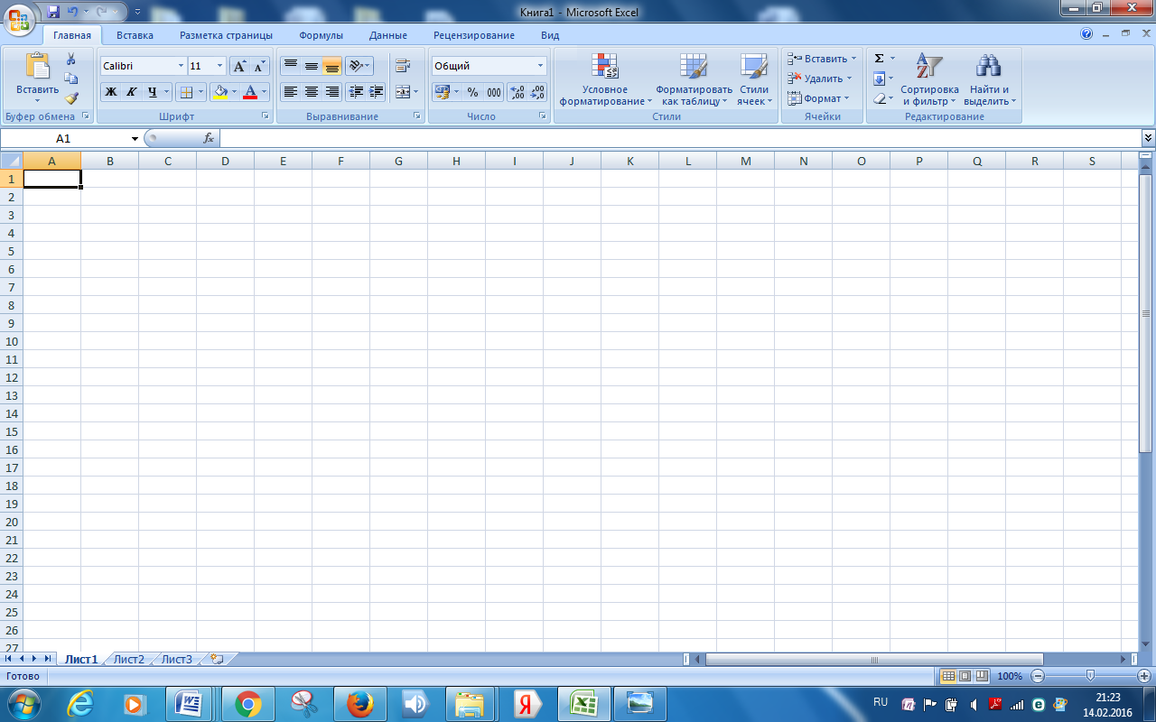

**Кітап беттерінің жарлығы**

**Қалып күй қатары**

**Екпінді**

**Ұяшық орісінің**

**Бағана аты**

**Формула қатары**

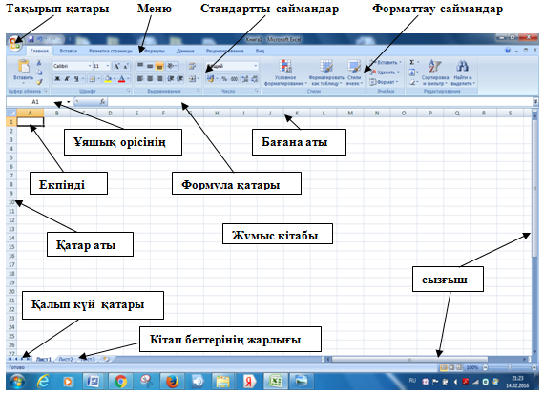

**Қатар аты**

**сызғыш**

Электрондық кестенің жұмыс аймағы жолдар мен бағандардан тұрады. Жолдардың саны – 65536, ал бағандар саны – 256. Баған мен жолдың қиылысқан жерінде орналасқан тор ұяшық деп аталады.

Жол нөмірі – көлденең орналасқан қатарлардың сол жақ шетінде жазылған нөмірімен белгіленеді.

Ұяшық көрсеткіші – жұмыс істеуге дайын ағымдық ұяшықты көрсетіп тұрған тіктөртбұрышты таңба.

**1. EXCEL** программасын іске қосу

**Тапсырма 1**

Саймандар тақтасы мен форматтау саймандар тақтасының барлық батырмаларын алып тастап, қайта орнына қойыңыз.

**Тапсырма 2**

Бос жол және бос қатар қосу жолдарын көрсетіңіз.

Жұмыс парағын қосу және оған атау беру жолдарын көрсетіңіз.

**Әдістемелік нұсқау**

Меню қатарынан **Стандартты саймандар – Қатар (строка)** немесе **бағана (столбец)** таңдаймыз.

Ағымдағы екпінді ұяшыққа курсорды қойып “Ctrl +”, “Ctrl + Shift +” батырмаларын басу арқылы бос бағана немесе бос жол қосуымызға болады.

Меню қатары **Стандартты саймандар – Парақ (лист)** белгішесін басамыз. Ал атау қою үшін Меню қатарындағы **Парақ (лист)** – атын өзгерту (переименовать) батырмасын таңдаймыз. Сол кезде атау қоюға арналған парағымыз белгілі болады, соны өшіріп пернетақта арқылы керекті атауды тереміз.

**Тапсырма 3**

Тышқанның көмегімен кесте бөліктері қалай беліленеді?

###### Тапсырма 4

Жұмыс кітабының 4-ші парағында:

а) 5-ші қатарды белгілеңіз.

ә) А, В, С бағаналарын белгілеңіз.

б) Жұмыс парағын белгілеңіз.

в) C4:F10 блогын пернелердің көмегімен белгілеңіз.

# EXCEL программасында кесте жасау, толтыру, редакциялау және пішімдеу (форматтау)

Ұяшықтарды адрестеуді В1, А1:А9, С12 т.с.с. тәсілмен жазуға болады. Бұлай жазу ұяшықтарды салыстырмалы түрде адрестеу деп аталады, мұнда адрестер ағымдағы ұяшыққа салыстырмалы күйде беріледі.

Мысалы, А4 ұяшығына = A1+A2 формуласын енгізсек, электрондық кестеде нәтижеде А4 ұяшығына бұдан үш қатар жоғары орналасқан ұяшықтағы санды екі қатар жоғары орналасқан санға қосқандағы мән жазылады.

Егер =A1+A2 формуласын А4 ұяшығынан В4, С4 ұяшықтарына көшіріп жазсақ, сәйкес түрде =В1+В2, =С1+С2 деп көшіріледі.

Егер ұяшықты адрестеуді салыстырмалы емес нақты күйде бергіміз келсе, онда ұяшықты абсолютті түрде адрестеуіміз керек. Ол үшін ұяшық адресіне $ символы қосылып жазылуы керек. Мысалы: $G$4, $B42, 4D427 т.с.с.

Формуланы көшірген кезде оның кейбір элементтерін салыстырмалы адрестеу, ал кейбірін абсолютті адрестеу арқылы жазуға болады, бұл ұяшықты аралас түрдегі адрестеу деп аталады.

Аралас түрдегі адрестеу үшін $ символы өзгермейтін баған атауына немесе өзгермейтін жол нөмірінің алдына жазылады. Мысалы: $B4, AC$7 т.с.с.

***Мәтін енгізу***

**Тапсырма 1** A1:E3 ұялар диопозонына төменде көрсетілген кестені теріңіз.

|  |  |  |  |  |  |
| --- | --- | --- | --- | --- | --- |
|  | A | **B** | **C** | *D* | E |
| 1 | Excel-дегі | Мәтін | ***м***  ***ә***  ***т***  ***і***  ***н*** | Мәтін | мӘтін |
| **2** | **мәтінді** |
| 3 | Туралау |

**Әдістемелік нұсқау.**

B1:B3, C1:C3, D1:D3, E1:E3 ұяларын біріктіріп оларға қажет мәтінді енгізіңіз. Мәтіндерді түрлі әдістермен әртүрлі форматта орналастырыңыз.

Ұяларды біріктіру үшін **Формат – Ұялар (Формат – Ячейки)** командасын орындап **Туралау (Выравнивание)** парақшасында **Ұяларды біріктіру (Объединение ячеек)** жалаушасын орнатыңыз.

Ұялардағы мәтінді қажет бағыта орналастыру үшін **Формат – Ұялар (Формат – Ячейки)** командасын орындап, **Туралау (Выравнивание)** парақшасынның **Бағыт (Ориентация)** бөлігінен қажет бағытты таңдаңыз.

Мәтінді форматтау үшін **Формат – Ұялар – Қаріп (Формат – Ячейки –Шрифт)** командасын, ал ұя жақтауларын сызу үшін **Формат – Ұялар – Шекара (Формат – Ячейки – Граница)** командаларын пайдаланыңыз.

**Тапсырма 2**

Жұмыс кітабының 2-ші парағының А1 ұясына мәтінді енгізіп төмендегідей етіп форматтаңыз:

***EXCEL***

**ЭлектронДы процессорЫ**

*КЕСТЕ ТҮРІНДЕ БЕРІЛГЕН*

МӘНДЕРДІ *өңдеуге арналған.*

**Әдістемелік нұсқау.**

Ұядағы мәтінді бірнеше жолға жазу үшін **ALT** + **ENTER** пернелерін қатар басыңыз немесе **Формат – Ұялар (Формат – Ячейки)** командасын орындап **Туралау (Выравнивание)** парақшасында **Сөздерді тасмалдау (Переносить по словам)** жалаушасын орнатыңыз.

**Тапсырма 3**  Жұмыс кітабының 3-ші парағында төмендегі кестені енгізіңіз:

|  |  |  |  |
| --- | --- | --- | --- |
| ТОП СТУДЕНТТЕРІНІҢ ТІЗІМІ | | | |
| р/с | Аты-жөні | Туылған жылы | Орташа балл |
|  | Асқарұлы Б. | 12.05.1982 | 7,0 |
|  | Сәрсембаев Б.А. | 23.07.1981 | 8,0 |
| 3. | Салғараева Г.И. | 01.12.1982 | 7,5 |
| Топ бойынша орташа балл 7.5 | | | |

**Әдістемелік нұсқау.**

Кестенің бірінші, екінші және соңғы жолдарындағы ұяларды біріктіру үшін қажет ұяларды белгілеп аспаптар тақтасындағы ***біріктіру (объединить)*** батырмасына шертіңіз.

Ағымдағы мерзім мен уақытты енгізу үшін функция батырмасын басып, Мерзім және уақыт категориясын таңдап ТДАТА() басамыз.

Ұя жақтауларын сызу үшін аспаптар тақтасындағы ***Шекара (Границы)*** батырмасын пайдаланыңыз.

Ұяларды бояу үшін **Формат – Ұялар** **(Формат – ячейки)** командасының Түр (Вид) парақшасын немесе аспаптар тақтасының ***бояу түрі*** (***цвет заливки)*** батырмасын пайдаланыңыз.

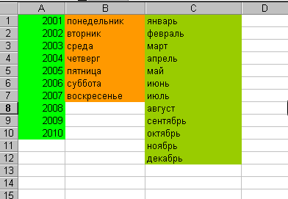**Тапсырма 4** Жұмыс кітабының 4-ші парағында:

а) A1:A12 ұяларына қаңтардан бастап барлық ай аттарын жазыңыз.

ә) B1:G1 ұяларына екінші жартыжылдықтың барлық ай аттарын жазыңыз.

б) A13:G13 ұяларына апта күндерінің аттарын жазыңыз.

**Әдістемелік нұсқау**

Бірінші мәнді енгізіп, қалған мәндерді енгізу үшін автотолтыру маркерін қолданыңыз (екпінді ұяның немесе белгіленген блоктың оң жақ төменгі бұрышында орналасқан кішкене квадрат).

***Сандық мәндерді енгізу және толтыру***

**Тапсырма 5** Жұмыс кітабының 5-ші парағында:

С1 ұясына 125,6 санын енгізіңіз. Осы ұяның мәнін C2, C3, С4, С5 ұяларына көшіріңіз және С1 ұясын сандық, С2 ұясын экспоненциалды, С3 ұясын мәтіндік, С4 ұясын мерзімдік, С5 ұясын бөлшек форматта (пішімде) бейнелеңіз;

1. Оң сандар жасыл түспен шығатындай, ал теріс сандар қызыл түспен, нөлдік сандар – көк, мәтіндік ақпараттар сары түспен шығатындай етіп С6 ұясына формат енгізіңіз.
2. A1:A10 ұяшықтарының диапазонын бөлшек сандармен толтырып, проценттік форматтқа қойыңыз.
3. A1:A10 ұяшықтар диапазонын D1:D10 ұяшықтар диапазонына көшіріп, мәндерін екі есеге үлкейтіп жазыңыз. Жаңа диапазон үшін бөлшек формат орнатыңыз;
4. Калькулятордың көмегімен орта мәнді, сандардың санын, мәндер саны және А1:А10 диапазонының ең кіші мәнін тауып, табылған мәндерді 15-ші қатарға жазыңыз.

**Автотолтыруды қолданып кесте ұяшықтарын толтыру, берілгендерді қорғау**

**Тапсырма 1**

1) А1 ұяшығына 2001 санын енгізу, А2 ұяшығына 2002 санын енгізіңіз. А1:А2 блогын белгілеңіз. Толтыру маркерін А10 ұяшығына дейін алып барыңыз.

2) С1 ұяшығына “Дүйсенбі” мәнін енгізіңіз; С2: «Сейсенбі» мәнін енгізіп, С1 және С2 ұяшықтарына курсорды қойып автотолтырудың көмегімен С7 ұяшыққа дейін апта атауларын енгізіңіз.

3) В1 ұяшығына “январь” мәнін, В2 ұяшығына “ферваль” мәнін енгізіп автотолтыру арқылы ай атауларын толтырып шығыңыз.

**Әдістемелік нұсқау**

Автотолтыру арқылы ұяшықтың көшірмесін тізбектерді (арифметикалық және геометриялық прогрессияны, күн, жыл тізбегін, апта ай, аттарын, т.б.) кестеге жылдам енгізуге болады. Бастапқы ұяшықтарды блокпен белгілеу керек. Тышқан көрсеткіші блоктың оң жақ төменгі бұрышында толтыру маркеріне айналады. Толтыру маркерін (+) керекті ұяшыққа дейін алып бару керек. Автотолтыру оңға қарай немесе төмен қарай орындалады.

**Ескерту:** Егер тышқан көрсеткіші толтыру маркеріне айналмаса, оны төмендегі әрекет арқылы орнатыңыз:

Негізгі менюден **Сервис ⇒ Параметрлер…** терезесін ашып, оның **Түзету (Правка)** қондырмасында Ұяшықтарды тасымалдау, Ұяшықтардың мәндерін автолтыру командаларын жалаушалармен белсендіріңіз.

**Тапсырма 2**

1. Жұмыс кітабының 1-бетіндегі берілгендерді толық қорғаңыз, қорғалғанын тексеріңіз, сосын берілгендерден қорғауды алып тастаңыз.
2. Ұяшықтардағы берілгендерді жеке-жеке қорғаңыз, тексеріңіз, қорғауды алып тастаңыз.

**Әдістемелік нұсқау**

Ұяшықтардағы берілгендерді, жұмыс кітабының бетіндегі берілгендерді, жұмыс кітабындағы берілгендерді өзгертуден қорғау үшін сәйкес түрде:

**Формат ⇒ Ұяшық ⇒ Қорғау;**

**Сервис ⇒ Қорғау ⇒ Парақты қорғау;**

**Сервис ⇒ Қорғау ⇒ Жұмыс** кітабын қорғау командаларын орындау керек.

Берілгендерден қорғауды алып тастау үшін, осы командаларды **Қорғауды алып тастау** деп өзгертіп, орындау керек.

**Тапсырма 3**

у=x2+1 функциясының [-10; 10] интервалындағы мәндерін автолтыру арқылы есептеңіз.

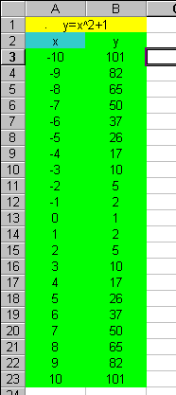

3.2-сурет

А1:В1 ұяшықтарын біріктіріп, берілген формуланы теріп жазамыз. А2 ұяшығына х-тің -10-нан 10-ға дейінгі сандарды жазамыз. В2 ұяшығына формула =A2^2+1 бойынша есептеп, келесі В3 ұяшығынан бастап автотолтыруды орындаймыз.

**Бақылау сұрақтары**

1. MS Excel бағдарламасы не үшін қолданылады?
2. Кестелік процессор дегеніміз не және оның негізгі мүмкіндіктері қандай?
3. MS Excel терезесінің негізгі элементтерін атаңыз.
4. Ұяшық, жол және баған дегеніміз не?

**№ 10 Практикалық жұмыс**

# Power Point бағдарламасында морфтық анимацияны пайдалана отырып презентация жасау

**Мақсаты:** Студенттерге PowerPoint бағдарламасында морф (Morph) анимациясын қолдана отырып, кәсіби және көрнекі презентация жасау дағдыларын меңгерту.

Бұл практикалық жұмыста біз Microsoft PowerPoint бағдарламасында морф анимациясын қалай пайдалану жолдарын қарастырамыз.  Масштабтау эффектісі анимациясын, ақ-қарадан түрлі-түсті анимацияны және пішінді өзгерту анимациясын жасау бойынша кеңестер қамтылған. Бұл 3 кеңес сізге көбірек кәсіби слайдшоулар жасауға көмектеседі.

**Microsoft PowerPoint бағдарламасындағы масштабтау анимациясы**

Алдымен **бос презентация** жасаңыз .

[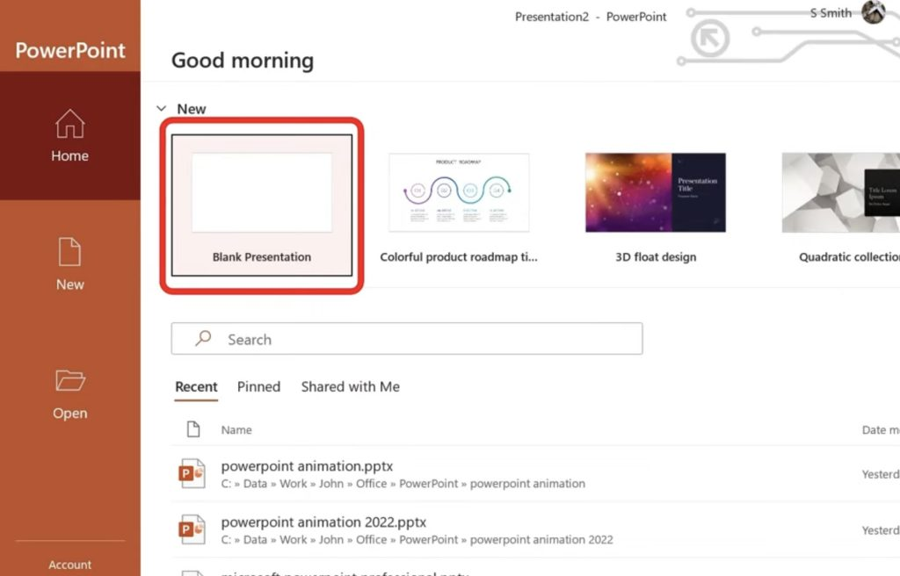](https://www.myexcelonline.com/wp-content/uploads/2023/03/1F343293-9ACA-424B-B5BA-04286B038FC7.jpeg)

Әдепкі жолақтарды **бөлектеу**  және **Жою түймесін** басу арқылы алып тастаңыз .

[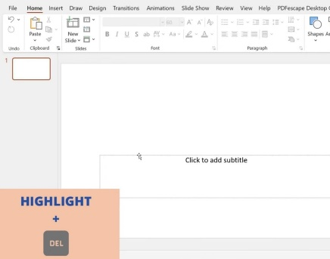](https://www.myexcelonline.com/wp-content/uploads/2023/03/12B02D56-26F0-4FA7-B6B8-4D3DF0DD163B.jpeg)

**Содан кейін Кірістіру** , **Суреттер** тармағына өтіп , **Insert батырмасы басыңыз**

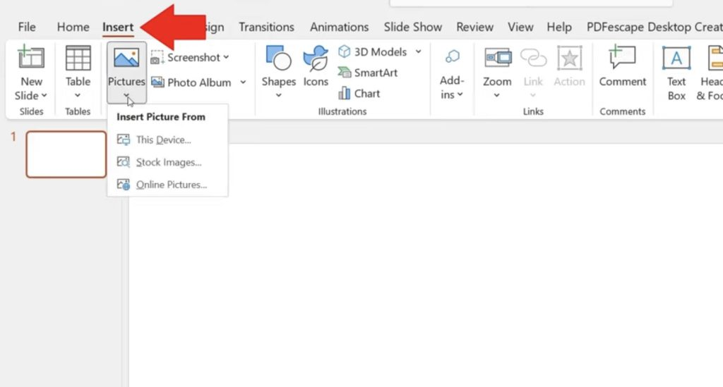

Пайдаланғыңыз келетін файлдарды **таңдап** , **кірістіріңіз .**Кескіндердің өлшемін өзгерту үшін кескіннің бұрышындағы екі жақты көрсеткіні **басып тартыңыз. .**Суреттерді пайда болуын қалаған ретпен орналастырыңыз.

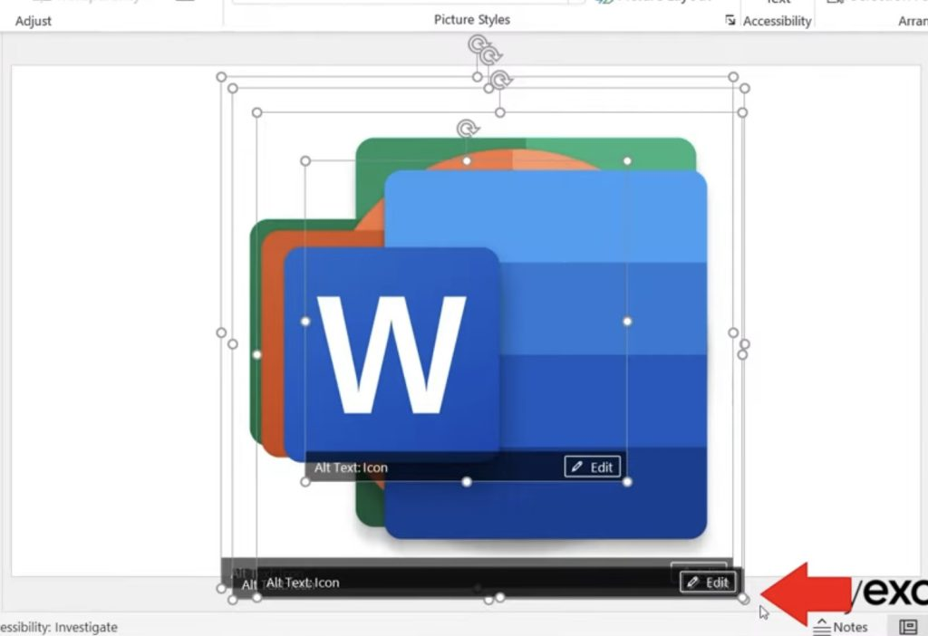

**Әрі қарай, біз «Үй»** тармағына өту арқылы кейбір пішіндерді біріктіреміз , содан кейін **«Пішін» тармағын** таңдаңыз . Бұл жағдайда біз төртбұрыш пішінін таңдаймыз

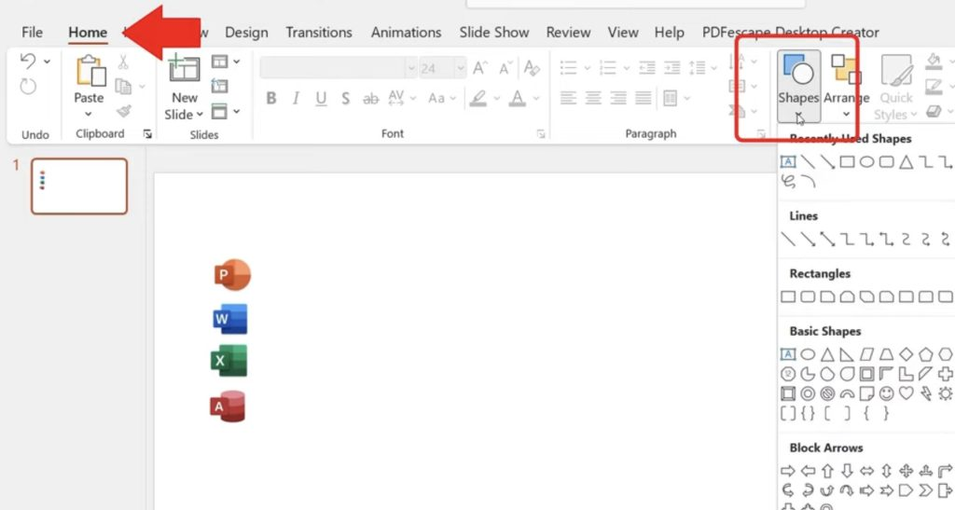

Бұрышты сүйреу арқылы пішінді **салыңыз .**

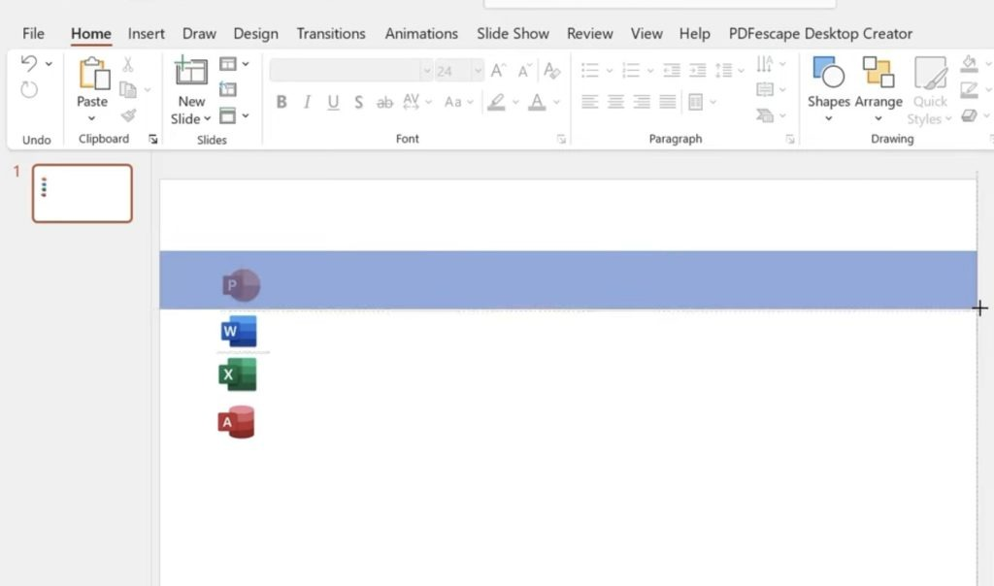

**Түсті толтыру тармағына** өтіп , **тамшуыр** құралын таңдаңыз.

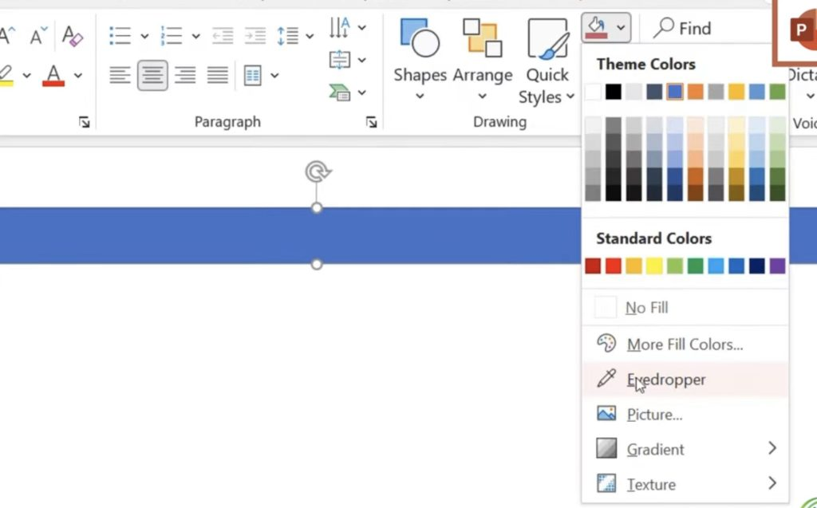

Суреттің өзінен бір түсті таңдаңыз.

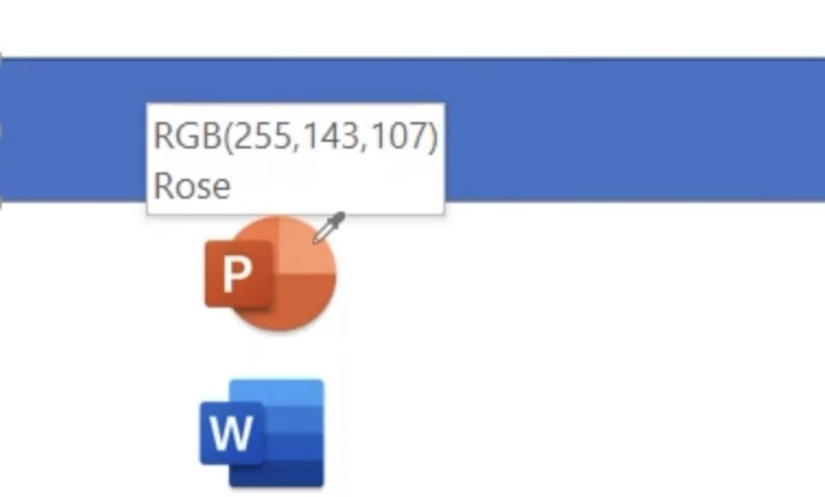

Кескіндерді көбейту үшін **CTRL-C** және **CTRL-V** пернелерін басыңыз

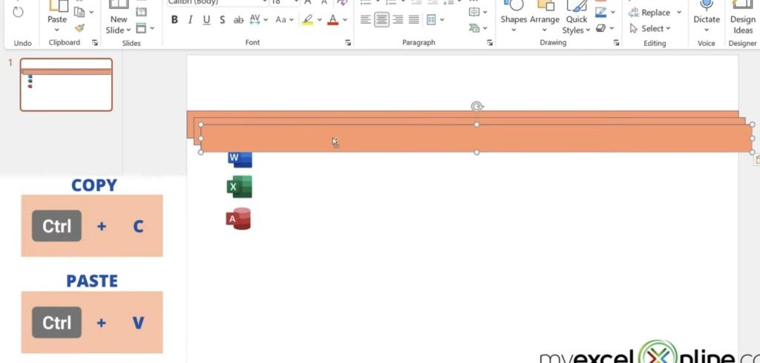

Пернетақтадағы **Shift** түймесін басып тұрып , **Барлық** фигураларды таңдаңыз. **Реттеу** , содан кейін **Артқа жіберу тармағына** өтіңіз

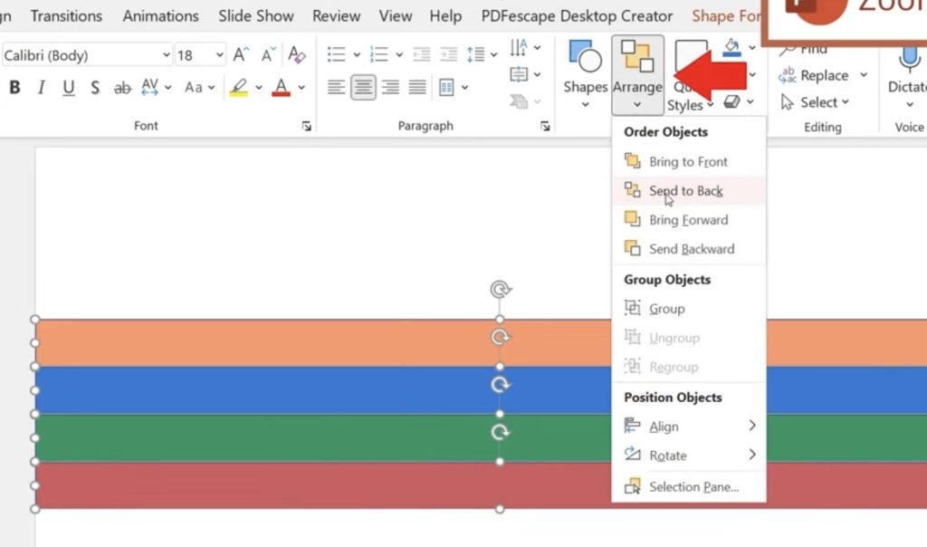

Слайдты тінтуірдің **оң жақ түймешігімен басып , «Слайдты көшіру»** таңдаңыз .

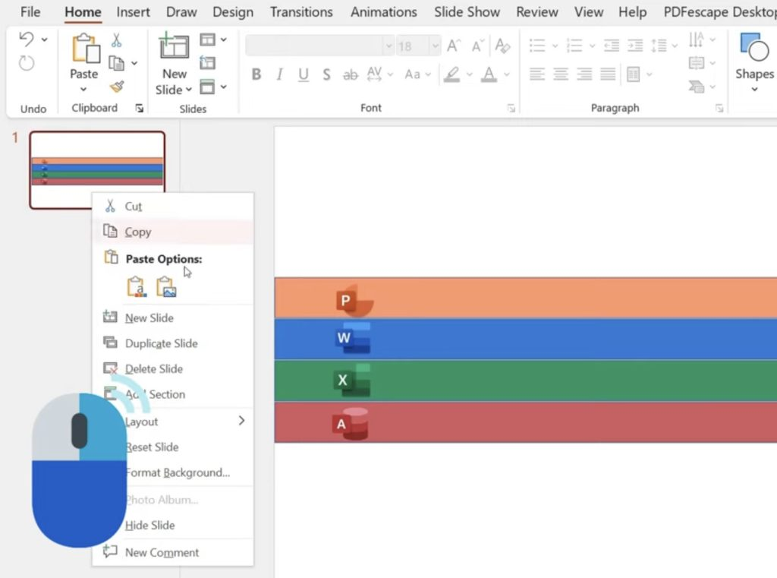

Екінші слайдты **таңдаңыз .**Слайдтағы барлық элементтерді таңдау үшін сұр аймақтан **басыңыз және сүйреңіз .**

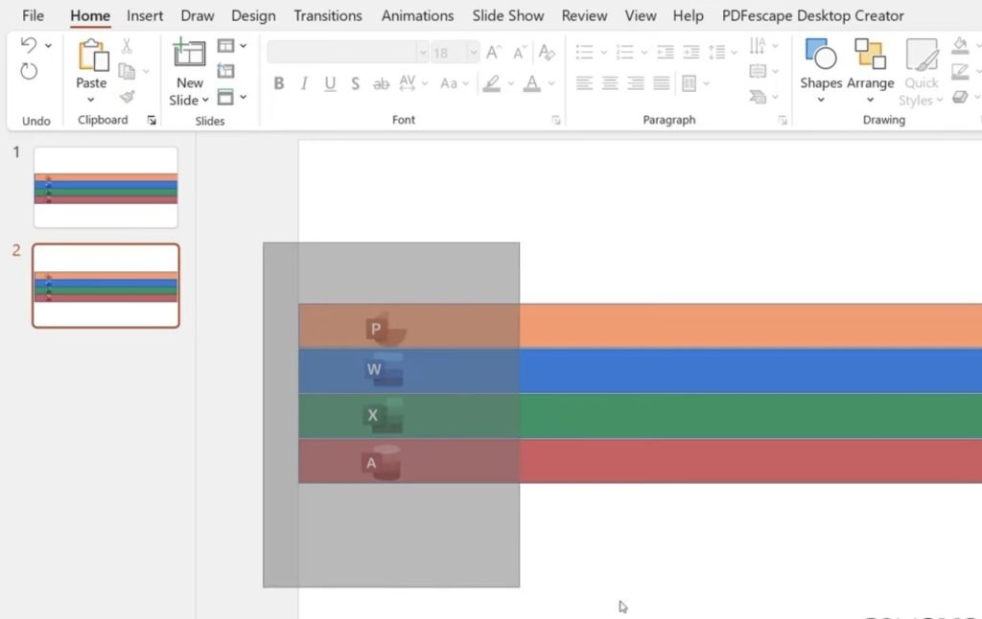

Барлық элементтер таңдалғаннан кейін оларды төменгі оң жақ жағына дейін төмен қарай **сүйреңіз**

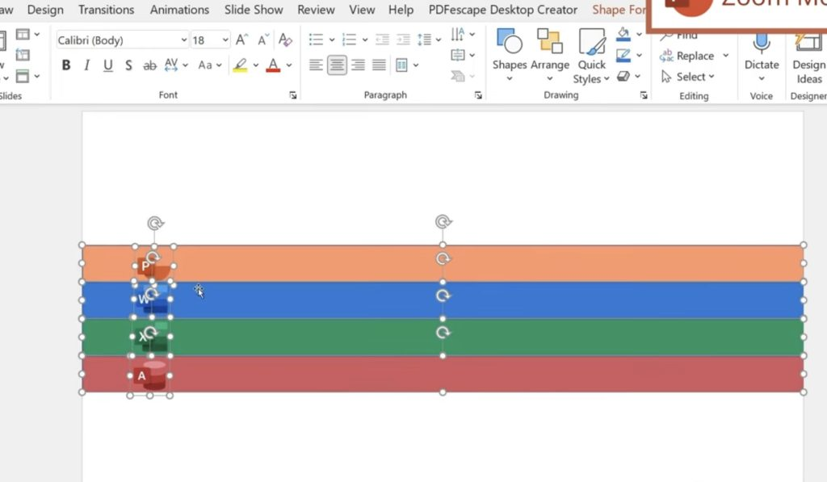

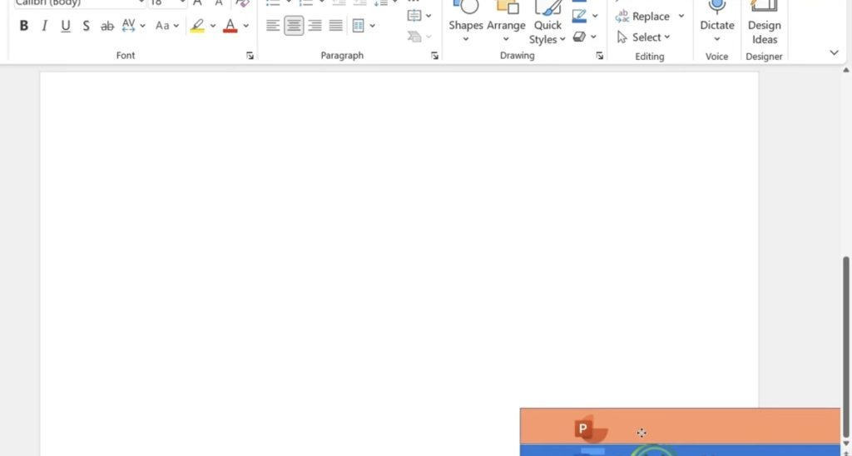

Содан кейін PowerPoint тіктөртбұрышы мен белгішесін таңдап, өлшемін солға қарай **өзгертіңіз , сонда ол өте үлкен болады.**

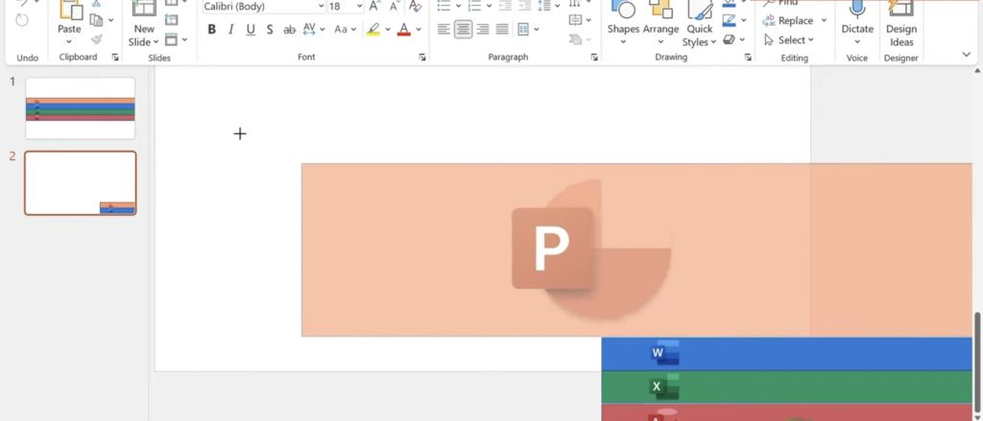

PowerPoint белгішесін таңдап, оны сәл оңға **қарай сүйреңіз** .

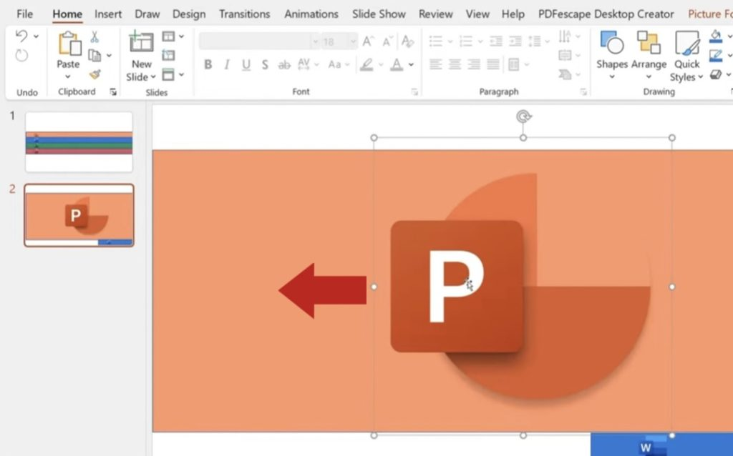

Екінші слайд «Масштабтау көрінісі» ретінде қызмет етеді.

**Тінтуірдің оң жақ түймешігімен басыңыз** және бірінші слайдты **көшіріңіз .**Қайталанатын слайдты үшінші орынға жылжытыңыз.

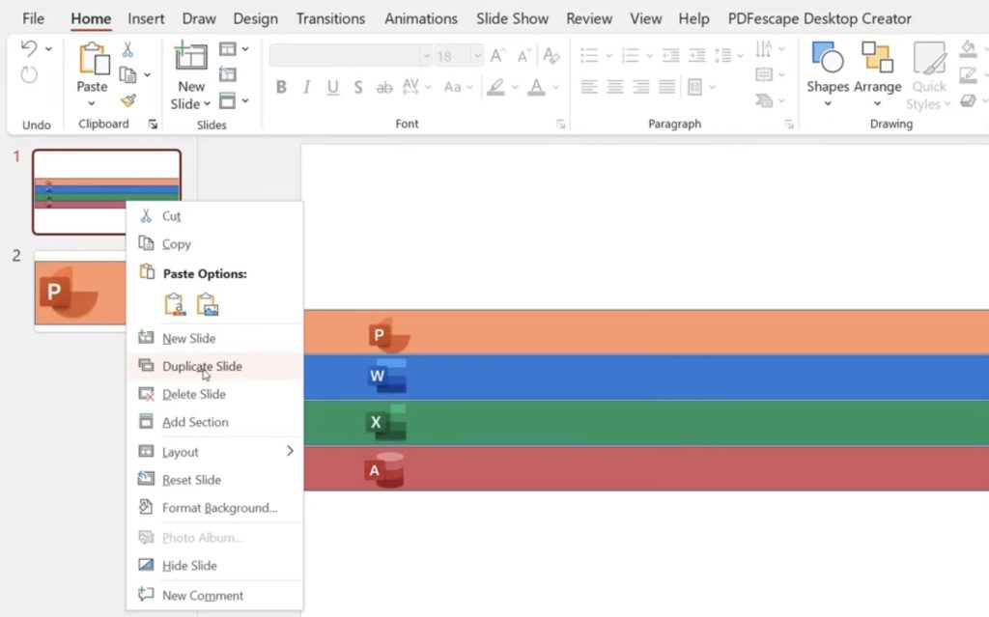

Біз барлық белгішелер үшін бірдей әрекетті орындаймыз. PowerPoint белгішесін және тіктөртбұрышты жоғарғы жағына **таңдап, жылжытыңыз .**

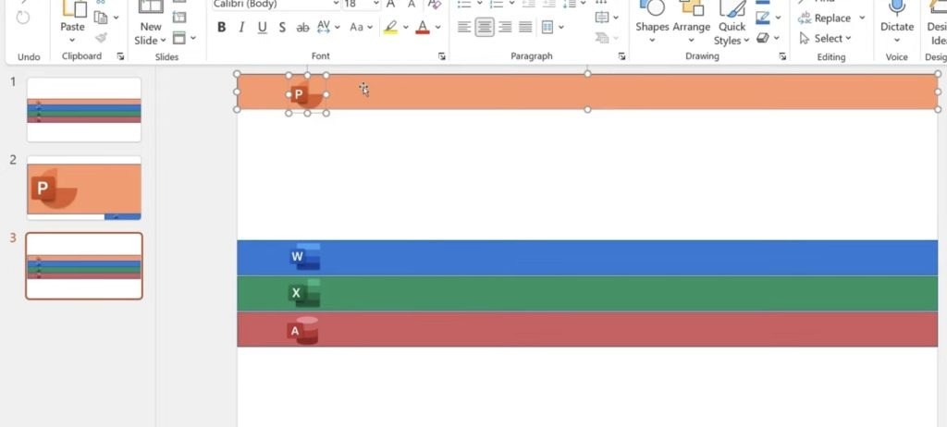

**Қалған элементтерді бөлектеңіз** және оларды қайтадан бұрышқа түсіріңіз.

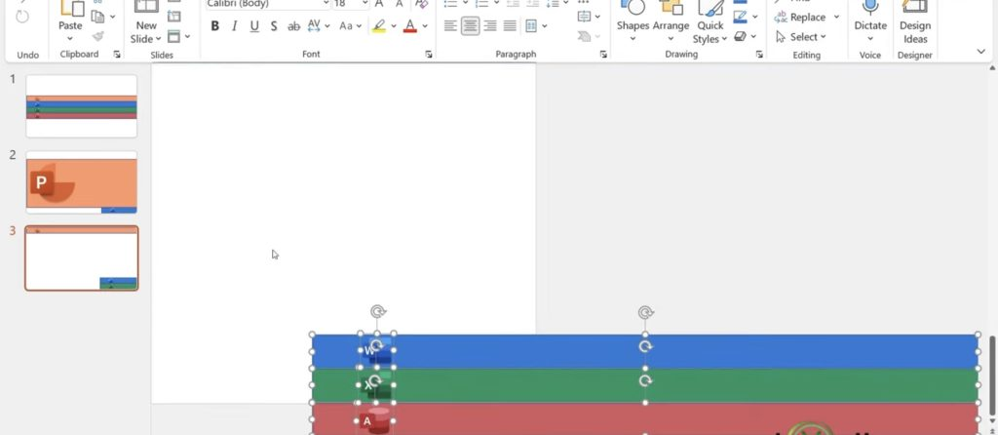

**Word белгішесін ерекшелеп алыңыз** және тіктөртбұрышты оның масштабталған пішініне келтіріңіз.

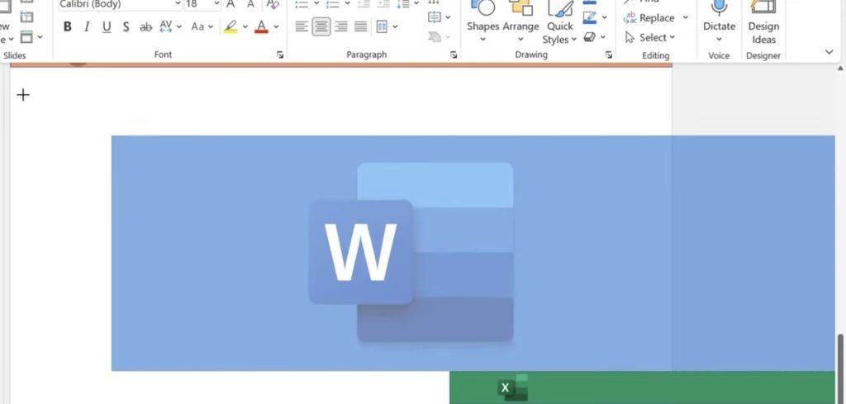

Word белгішесін PowerPoint белгішесі сияқты солға **жылжытыңыз .**

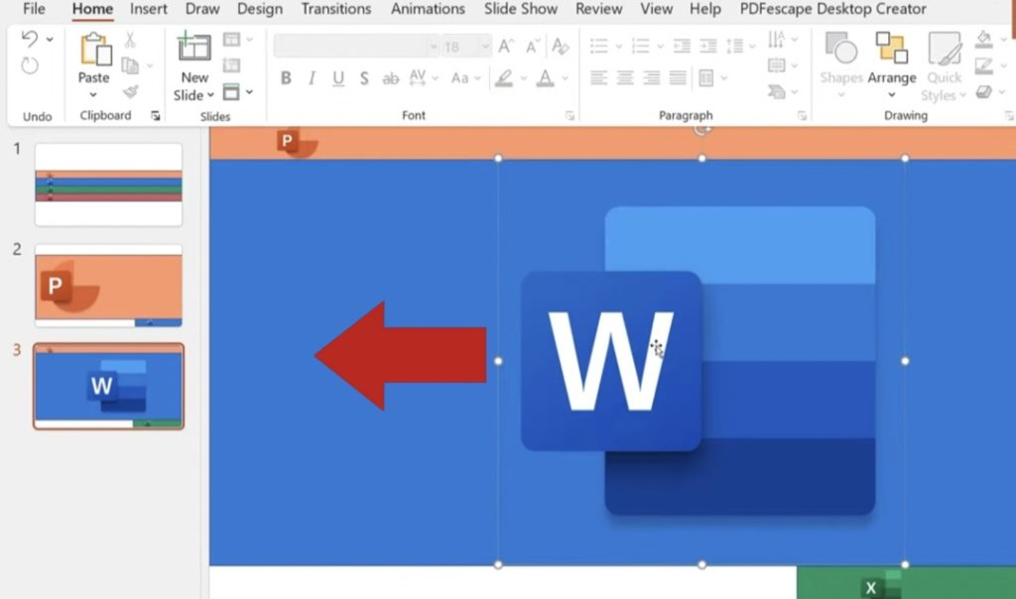

Қалған белгішелермен процесті қайталаңыз. Соңғы слайд үшін бірінші слайдтың көшірмесін жасап, оны презентацияның соңына дейін **сүйреңіз .**

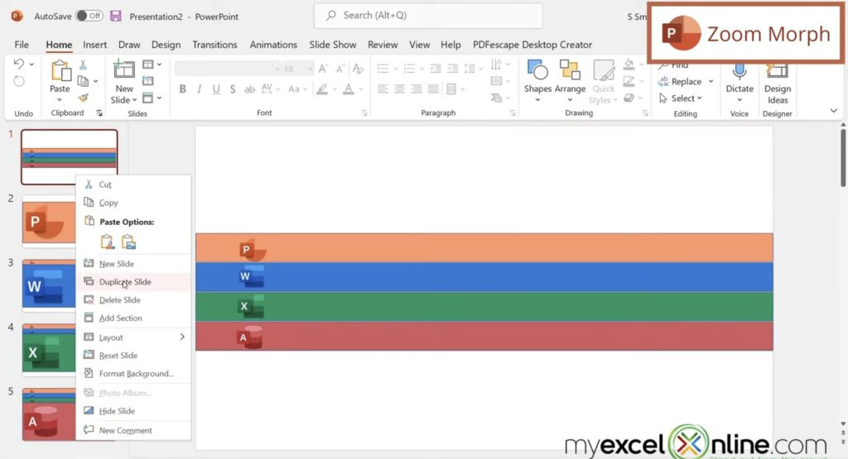

Барлық слайдтарды таңдау үшін пернетақтадағы **Shift пернесін** басып тұрыңыз . **Transitions** тармағына өтіп , **Морф тармағын** таңдаңыз .

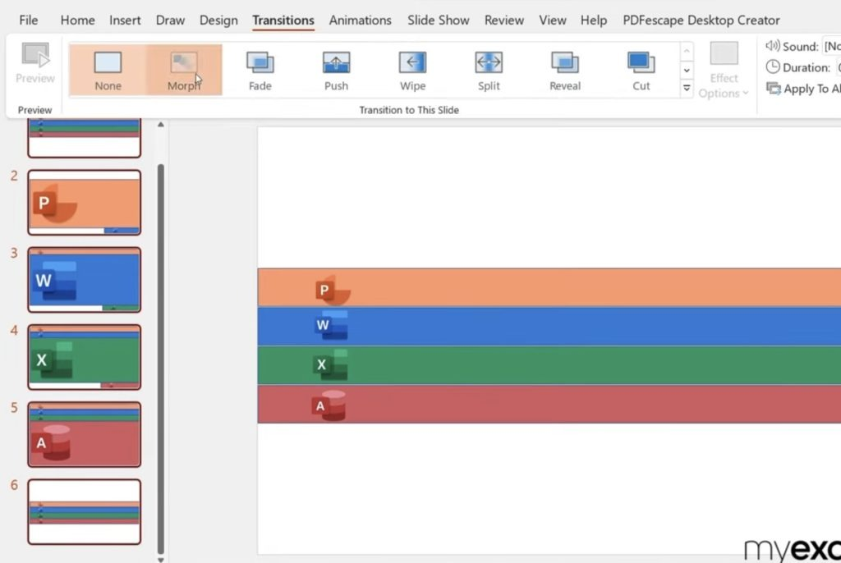

Презентацияны көру үшін **Слайд-шоу тармағына өтіп, Басынан** таңдаңыз .

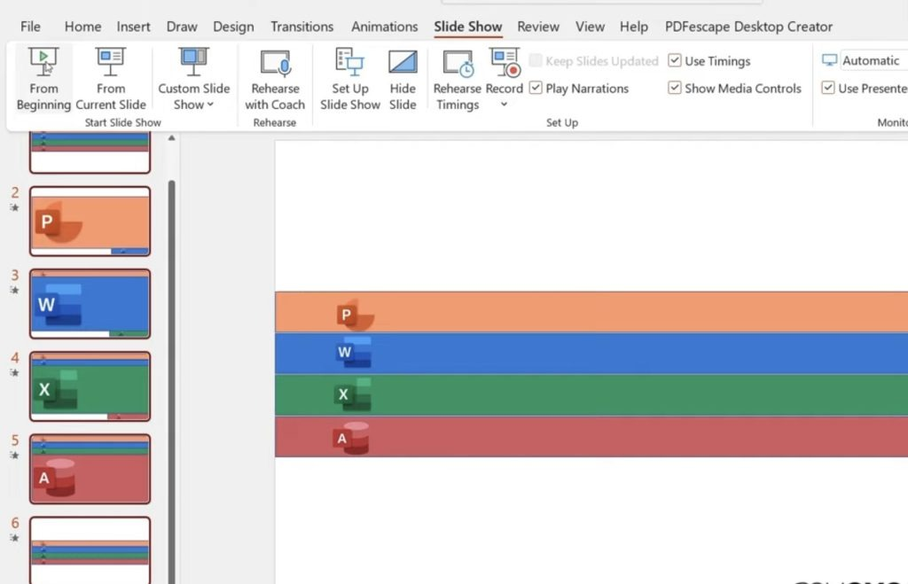

Көріп отырғаныңыздай, Морф мүмкіндігі презентацияға масштабтау әсерін береді.

**Бақылау сұрақтары**

1. PowerPoint бағдарламасының негізгі қызметі қандай?
2. Анимация дегеніміз не және ол презентацияда қандай мақсатта қолданылады?
3. Морф (Morph) анимациясы дегеніміз не? Оның ерекшелігі қандай?
4. Морф пен басқа анимация түрлерінің айырмашылығы неде?
5. Презентация слайдтарында қандай объектілерге морф анимациясын қолдануға болады?

**№ 11 Практикалық жұмыс**

**Кілттерді генерациялау үшін аппараттық -бағдарламалық құралдарды пайдалану.**

**Мақсаты:** Студенттерге ақпараттық қауіпсіздік саласында криптографиялық кілттерді генерациялау үшін қолданылатын аппараттық және бағдарламалық құралдардың мәнін, қызметін және қолдану жолдарын түсіндіру.

**Вижинер ақпаратын шифрлау.**

1. Симметриялы криптожүйелерді шолу. Орын ауыстыру. Орынға қою жүйесі. Геммирлеу. Кездейсоқ сандар датчиктері.Блокпен шифрлеу стандартымен танысу.
2. Ашық кілтті жүйелердің теориялық негіздері. Берілетін және сақталатын деректерді қорғау үшін ашық кілтті криптожүйелер алгоритмін қолдану. Электрондық қолтаңба.

Бөгде тұлға оқи алмайтындай ақпаратты қайта құру, түрлендіру жолымен қорғау мәселелері адамзатты бұдан бұрында толғандырды. Криптографияның тарихы адамның тілі дамуымен қатар. Бұдан басқа алғашқы жазбаның өзі криптографиялық жүйе болды, ежелгі қоғамда жазуды тек қана таңдаулы тұлғалар білді. Мұның мысалы ежелгі Египеттің әулие кітабы мен Ежелгі Үнді кітаптары.

Жазу жұмысының кең таралуына байланысты дербес ғылым түрінде криптография дами бастады. Алғашқы криптожүйелер біздің эрамыздың басында пайда болды. Цезар хат жазысу барысында жүйелік шифрді пайдаланып, шифрге оның аты берілді.

I және II дүниежүзілік соғыс кезінде криптографиялық жүйе қарқынды дамыды. Соғыстан соңғы жылдардан бастап күні бүгінге дейін ЭЕМ (электронды есептеу машинасы) пайда болуы криптографиялық әдістің жетілуімен жаңа әдіс табуға жол ашты. Автоматтандырылған жүйедегі ақпарат қорғаудың криптографиялық әдісі – ЭЕМ-де өңделетін әр түрлі ЕҚ-да сақталатын жүйеден әр түрлі элементтер арасымен берілетін ақпаратты қорғау болып табылады. Криптографиялық түрлендіру бекітілмеген ақпаратқа қол жеткізуге ескерту әдісінің көп ғасырлық тарихынан тұрады. Қазіргі таңда шифрлеу әдісі көп, оны пайдаланудың теориялық және тәжірибелік негізі дайындалған. Бұл әдістердің көпшілігі ақпараттарды жабуға тиімді пайдаланылуда. Ақпарат тасушыларда ақпараттар (деректер базасы, құжаттар) шифрленген түрде сақталады.

Ақпараттық жүйелерде криптографиялық әдісті пайдалану мәселесі қазіргі таңда не себепті өзекті мәселе болып отыр?

Бір жағынан, компьютерлік желілердің қолданылуы кеңейді, соның ішінде өзге тұлға пайдалануға болмайтын үлкен көлемді әскери, сауда, мемлекеттік, ақпараттардың Интернет желісі арқылы таралуы. Екінші жағынан, жаңадан қуатты компьютерлердің, жүйелік және нейрондық есептеу технологияларының пайда болуы, бұған дейін ашылмайды деп жүрген криптографиялық жүйелердің дискредитациясына мүмкіндік берді.

Ақпаратты түрлендіру жолымен қорғау мәселесімен криптология (***kryptos***-құпия, ***logos***-ғылым) айналысады. Криптология екі бағыттан: криптография және криптоанализден тұрады. Бұл екі бағыттың мақсаты қарама-қайшы.

***Криптография*** (cryptographic) – құпияжазу - ақпаратты заңсыз пайдаланушылардан қорғау мақсатымен оны түрлендіру әдастері жайындағы ғылым. Кодталынған хабарларды құрастырумен және оларды кері шифрлаумен шұғылданады. Өзге адамдардан ақпараттың құпиясын сақтап қалу криптографияның нeriзгi мақсаты болып табылады. Ақпаратпен заңсыз таныспақшы болған осындай адамдарды қаскөйлер (қаскүнемдер), жолдан ұстап қалушылар деп атайды.

Криптография ақпаратты түрлендірудің математикалық әдістерін іздеумен және зерттеумен шұғылданады. Криптография ақпаратты оқу (бұрынғы қалпына келтіру) тек оның кілтін білген кезде ғана мүмкін болатындай етіп түрлендіреді. Криптографиялық әдістерді қолданудың негізгі бағыттары мыналар: жасырын ақпаратты байланыс арналары (мысалы, электрондык пошта) арқылы тасымалдау, жіберілген хабарлардың шынайылығьш анықтау, ақпаратты - (құжаттарды, дерекқорларды) шифрланған түрде тасуыштарда сақтау.

***Криптоанализ -*** ақпаратты кілтсіз кері шифрлау мәселесімен айналысады. Криптожүйеге сәтті жүргізілген криптоаналитикалық зерттеулер негізінде хабардың бастапқы ашық мәтінімен қатар оның кілтін де ашуға мүмкін болады. Криптоаналитиқ шифрланған хабарды, немесе кілтті, немесе екеуін де оқуға мүмкіндік беретін криптожүйенің осал жерлерін ідеумен шұғылданады. Шифрлау алгоритмі, сондай-ақ, алуан түрлі кіттердің, ашық және шифрланған мәтіндердің жиынтығын ***криптожүйе*** деп айтады.

Қазіргі криптография- 4 ірі бөлімнен тұрады:

* Симметриялық криптожүйе
* Ашық кілтті криптожүйе
* Электрондық қол жүйесі
* Кілт арқылы басқару

Криптографиялық әдісті пайдаланудың негізгі мақсаты байланыс арнасымен құпия (мысалы, электронды пошта) ақпарат беру, берілетін құжаттың түпнұсқасын бекіту, ақпарат тасушыларда ақпараттарды (деректер базасын, құжаттарды) шифрленген түрде сақтау. Автоматтандырылған жүйелердегі ақпаратты қорғаудың криптографиялық әдістері – түрлі типті есте сақтау құрылғыларында сақталатын және ЭЕМ-де өңделетін ақпараттарды қорғау үшін де қолданылады. Сонымен, криптография ақпаратты оқу немесе қалпына келтіру кілтті білгенде ғана орындалатындай етіп түрлендіреді. Ақпараттарды шифрлау немесе кері шифрлау ретінде кейбір әліпбиге құрылған мәтін қарастырылады.

*Алфавит-* ақпаратты кодтауға пайдаланған белгілердің ақырғы жинағы.

*Мәтін*- алфавиттен алынған әріптердің реттелген жиынтығы.

Қазіргі ақпараттық жүйелерде пайдаланылатын алфавитке мысал түрінде төмендегілерді көрсетейік:

Z33  алфавиті–орыс алфавитінің 32 әрпі және бос орын;

Z256 алфавиті–ASCII және ААК-8 (КОИ-8) стандарттық кодтарға кіретін символдар;

Бинарлық алфавит - Z2 ={0,1};

Сегіздік немесе он алтылық алфавит;

***Шифрлау*** (ciphering, encryption) – белгілі-біp адамнан басқалар оқи алмайтындай етіліп ақпаратты математикалық, алгоритмдік (криптографиялық) түрлендіру әдісі. Қабылдаушы жақ бұл ақпаратты дұрыс оқу үшін оны кepi шифрлауы керек. Шифрлау бөлшекті (әрбір кезекті бөлшек тәуелсіз шифрланады) және ағынды (әрбір таңба біp-бipiнен тәуелсіз шифрланады) түрде жүргізілуі мүмкін.

***Кері шифрлау*** - шифрлауға кері процесс. Кілттің негізінде шифрланған мәтін бастапқы қалпына келетіндей түрде түрленеді.

***Kiлт*** (key) – ақпаратты шифрлау және кері шифрлау, сондай-ақ, оған қол қою үшін арналған цифрлық кода. Ол барлық мүмкін варианттардан криптографиялық түрлендіру алгоритмі үшін тек бip варианты таңдауды қамтамасыз етеді. Кілттің ортақ, жеке меншік және құпия деп аталатын түрлері болады.

Криптожүйелер *симметриялық* және *ашық кілтті* жүйеге бөлінеді.

Симметриялық криптожүйеде шифрлауға да, кері шифрлауға да бір ғана кілт қолданылады. Ашық кілтті жүйеде бір-бірінен математикалық байланыста болатын екі-ашық және жабық кілт пайдаланылады. Ақпарат барлық адамның қолы жететін ашық кілтпен шифрленеді де, ал оны ашу ақпаратты алушыға ғана белгілі жабық кілтпен ашылады.

*Кілттерді бөлу және кілттерді басқару* –пайдаланушылар арасындағы кілттерді бөлу және жасаудан тұратын ақпаратты өңдеу жүйесінің жұмысына жатады.

*Криптотұрақтылық дегеніміз*- кілтсіз кері шифрлеуге тұрақтылығын анықтайтын шифр сипаттамасы. Криптотұрақтылықтың бірнеше көрсеткіші бар, соның ішінде:

* мүмкін болатын кілттер саны,
* криптосараптауға қажетті орташа уақыт.

**Тк** -түрлендіруі тиісті алгоритммен және k параметрінің мәнімен анықталады. Ақпаратты қорғау мақсатындағы шифрлеу тиімділігі шифрдің криптотұрақтылығына және кілт құпиялылығының сақталуына байланысты.

Мәліметтерді криптографиялық жабу жұмысы бағдарламалық және аппараттық түрде жүзеге асады. Аппараттық жүзеге асыру құн жоғарылығымен, жоғары өнімділігімен, қарапайымдылығы, қорғалғандығымен ерекшеленеді. Бағдарламалық жүзеге асыру тиімділігімен, пайдалануға өте икемділігімен белгілі.

Ақпаратты қорғаудың қазіргі заманғы криптографиялық жүйесі төмендегідей жалпы талаптардан тұрады:

* шифрленген мәлімет тек кілтпен ғана оқылуы керек;
* шифрленген мәліметтегі үзіндіні шифрлеуге пайдаланған кілтті анықтауға қажетті және сол ашық мәтінге сәйкес операцияның саны мүмкін болатын кілттердің жалпы санынан кем болмауы керек;
* ақпаратты ашу үшін таңдалған барлық кілттердің атқаратын жұмысы қазіргі заманғы компьютердің мүмкіндігінен асып түсуі қажет әрі бағасы төмен болуы керек;
* шифрлеу алгоритмінің мәні қорғау беріктілігіне кепілдігіне әсерін тигізбеу керек;
* аздаған болар-болмас кілт өзгерісі, бір кілтті пайдаланса да шифрленген
* мәліметті түбірімен өзгерте алмайтындай болуы қажет;
* шифрлеу алгоритмінің құрылымдық элементтері өзгертілуі керек;
* шифрлеу барысында мәліметке енгізілген қосымша биттер түгелдей және шифрленген мәтінде берік әрі құпия сақталуы керек;
* шифрленген мәтін ұзындығы бастапқы-шығатын мәтін ұзындығына сай болуы керек;
* шифрлеу барысында пайдаланылатын кілттер арасындағы байланыс қарапайым әрі жеңіл бекітілетіндей болуы керек;
* көптеген мүмкін болатын кілттер кез-келген ақпараттың берік қорғалуын қамтамасыз етуі керек;
* алгоритм таратудың бағдарламалық және аппараттық түрлеріне де жол беріп, осы тарату барысында кілттің ұзындығының өзгеруі шифрлеу алгоритмінің сапасын төмен түсіруге жол бермеуі керек.

***Жай ауыстыру*** шифрында алфавиттің әрбір әрпіне белгілі бір әpiп, цифр, символ немесе олардың қисындасуы сәйкес келеді. Олардың қарапайым және күрделі түрлері бар. Қарапайым ауыстыру шифрларының мысалы: Полибий квадраты, Цезарь шифры, Тритемиус шифры, Кардано торы, Плейфер шифры және т.б. Күрделі ауыстыру шифрларының мысалы ретінде Вижинер квадратын, бірретік шифрлауыш жүйесін, Гронсфельд шифрын, Уитстонның "кос квадрат" шифрын, Вернам әдісін және т.б. келтіруге болады.

***Орын ауыстыру*** шифрында хабардың әріптері қандай да болмасын бip тәсілмен өзара орын ауыстырылады. Мысалы: бағдарғылық және баған-бағандық транспозициялар, шифрлайтын кестелер, сиқырлы квадраттар және т.б.

***Блоктық, шифрлар*** шифрланатын мәтінің бөлігіне қолданылатын түрлендірудің негізгі әдістерінің тізбегі больш табылады. Бұл шифрлар олардың жоғары криптоберіктілігінің арқасында практика жүзінде жиі пайдаланылады. Мысалы, Ресейлік ГОСТ және америкалық DES шифрлау стандарттары осы блоктық шифрлар негізінде құрылған.

***Гаммалау арқылы шифрлау*** - шифрланатын мәтіннің символдары шифр гаммасы деп аталатын кейбір кездейсоқ тізбек символдарымен қосылады. ЭЕВМ көмегімен шексіз шифр гаммасын жасауға болатындықтан, автоматтандырылған жүйелерде ақпаратты шифрлайтын негізгі әдістердің бipeyi больш табалды.

**Ауыстыру шифрлары**

Шифрланатын мәтіннің символдарын ауыстырумен шифрлаған кезде ауыстырудың алдын ала қойылған ережесіне сәйкес сол немесе басқа алфавиттің символдарымен ауыстырылады.

***Қарапайым ауыстыру шифрында***бастапқы мәтінің әрбір символы мәтінің соңына дейін сол алфавиттің бірдей символдарымен ауыстырылады (бір алфавиттік ауыстыру шифрлары деп аталады).

**Мысалы,** **бастапқы мәтін:**

ATTACKATDAWN

**кілттік сөз ("LEMON")**

LEMONLEMONLE

Бастапқы мәтіннің бірінші символы A кілттін бірінші символы L мен шифрланған. Шифрленген мәтіннің бірінші символы L Виженер кестенің L-жолының және A бағананың қиылысында орналасқан. Дәл осылай, бастапқы метіннің екінші символына кілттін екінші символы пайдаланылады; яғни, шифрленген мәтіннің екінші символы X жолдың E және бағананың T қиылысында орналасқан. Бастапқы мәтіннің қалған бөлігі осындай тәсілмен шифрленеді.

**бастапқы мәтін**: ATTACKATDAWN

**кілт**: LEMONLEMONLE

**Шифрленген мәтін**: LXFOPVEFRNHR

Кері шифрлау былайша жүргізіледі: Виженер кестесіндегі бастапқы сөздін бірінші символына сәйкес келетін жолын табамыз; осы жолда шифрленген мәтіндін бірінші символын табамыз. Осы бағанада орналасқан символ бастапқы мәтіндің бірінші символына сәйкес келеді. Шифрланған мәтіннің келесі символдары осындай жолмен кері шифрланады.

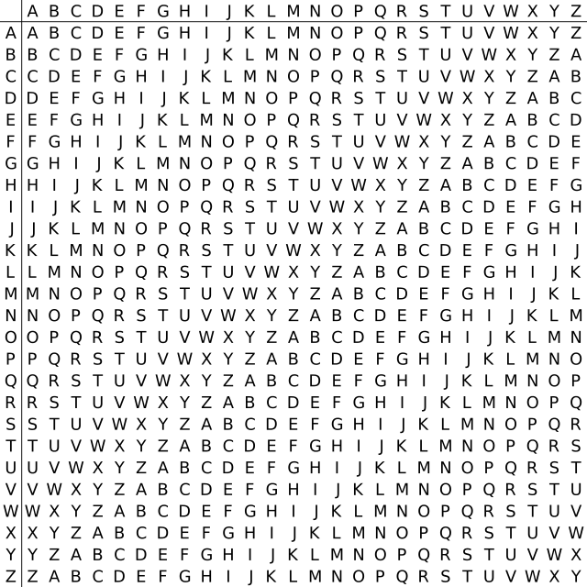

**Полибий квадраты**

Полибий квадраты қарапайым ауыстырудың алғашқы шифрларының біpі болып есептеледі. 5x5 квадраттың әрбір орнына кездейсоқ түрде алынған бip әрin жазылады (1-сурет). Грек алфавитінің әріптерімен толтырғанда бip орын бос қалған, ал латын алфавитінің әріптерімен толтырғанда бip орынға екі әріп (i және j) жазылған.

|  |  |  |  |  |
| --- | --- | --- | --- | --- |
| λ | ε | υ | ω | γ |
| ρ | ζ | δ | σ | ο |
| μ | η | β | ξ | τ |
| ψ | π | θ | α | Χ |
| χ | ν |  | ϕ | ι |

|  |  |  |  |  |
| --- | --- | --- | --- | --- |
| A | B | C | D | E |
| F | G | H | I,J | K |
| L | M | N | O | P |
| Q | R | S | T | U |
| V | W | X | Y | Z |

*1) грек алфавиті 2) латын алфавиті*

Сур.6. Полибий квадраты

Полибий квадраты көмегімен шифрлау кезінде ашық мәтіннің кезекті әрпінің орнына сол бағанда одан төмен орналасқан әpin шифрмәтінге жазылады. Егер ашық мәтіннің әрпі кестенің төменгі қатарында болса, онда шифрмәтін үшін осы бағанның ең жоғарғы әрпі алынады. Мысалы,*ψ α υ ρ ο σ* сөзі үшін χ ϕ δ μ τ ξ шифрмәтін шығады. Егер әpбip әріпті екі санмен (катардың және бағанның нөмipi аркылы) белгілесек, онда бастапқы мәтін мынадай 41 44 13 21 25 24 сандар тізбегімен шифрланады.

Осындай ауыстыру шифрын алу үшінәдетте алфавиттің әpiптepi мен кілттік сөз (немесе сөздер тіркестігі) жазбасына арналған кесте қолданылған. Кестеге алдымен кілттік сөз жазылып, қайталанатын әpіптері алынып тасталады. Содан кейін бұл кесте алфавиттің кілтке кірмей қалған әріптермен реттелген түрде толықтырылады.

**Бақылау сұрақтары:**

1. Криптографиялық кілт дегеніміз не?
2. Кілт генерациясының мақсаты мен маңыздылығы неде?
3. Симметриялық және асимметриялық кілттердің айырмашылығы қандай?
4. Кілттердің қауіпсіздігін қамтамасыз ету үшін қандай талаптар қойылады?
5. Бағдарламалық кілт генерациялаушылардың артықшылықтары мен кемшіліктері қандай?
6. Қандай операциялық жүйелер кілт генерациялауды қолдайды?

## **№12 Практикалық жұмыс**

**HyperCam, Adobe Premiere Pro, Windows Movie Maker және т. б. бағдарламаларын пайдалана отырып бейне-файлдарды жасау**

**Мақсаты:** HyperCam, Adobe Premiere Pro, Windows Movie Maker және т. б. бағдарламаларын пайдалана отырып бейне-файлдарды жасау. Клиптер жасау, бейне ауысуларын және фондық музыканы пайдалану және теңшеу бойынша практикалық дағдыларды алу.

Premiere Pro бағдарламасын компьютерге орнату және қадамдық нұсқауларды орындау керек. Premiere Pro бағдарламасын іске қосыңыз және бағдарламаның интерфейсімен танысу үшін жаңа жоба жасаңыз.

1. Бастау түймесін басып, пайда болған негізгі мәзірде пәрменді іске қосыңыз Барлық бағдарламалар = Adobe Premiere Pro CS3. Экранда Premiere Pro бағдарламасының экраны пайда болады, содан кейін жұмысты бастауға диалог пайда болады (сурет. 1).

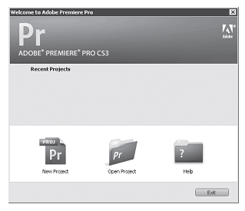

1 – сурет. Жұмысты бастауға арналған жұмыс алаңы

Жұмысты бастауға арналған жұмыс алаңы сізге жаңа жоба жасауға, бұрын жасалған жобаны ашуға немесе анықтамалық жүйені іске қосуға мүмкіндік береді. Recent Projects (соңғы жобалар) тізімінде бұрын жасалған жобалардың тізімі бар, бірақ сіз бұл бағдарламаны бірінші рет іске қосқандықтан, бұл тізім бос болады.

1. Жаңа жоба түймесін басыңыз. Экранда жаңа жоба (жаңа жоба) терезесі пайда болады (сурет. 2). Ол жасалатын жобаның параметрлерін орнатуға арналған.

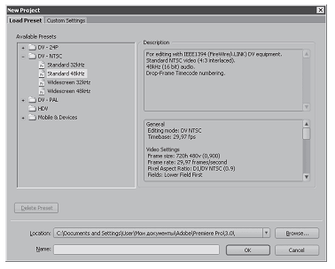

2-сурет-жаңа жоба алаңы

Тапсырма: графикалық және дыбыстық файлдарды қолдана отырып, ұзақтығы 3-тен 5 минутқа дейін бейнефильм жасау қажет. Әр бейнематериалдың аяқталуы мен келесі бейнематериалдың басталуы арасында бейне ауысулар жасалуы керек. Фильмнің саундтрегі бір деңгейде болуы керек. (өз мамандығыңызға байланысты)

1. Жобаны құру. Adobe Premiere бағдарламасын іске қосыңыз, пайда болған жаңа жоба терезесінде жоба файлдары, оның атауы және жоба сипаттары сақталатын қалтаны таңдаңыз.
2. Жоба материалдарын жүктеу. Жоба терезесінде file—Import командасының жұмыс істеуі үшін қажетті аудио және бейне фрагменттерін импорттаңыз. Оларды Timeline уақытша таспасына project терезесінен "тінтуірді" сүйреп апарыңыз.
3. Бейне және аудио ауысуларын жасау. Project терезесінде Effects қойындысын таңдау арқылы бейне үшін бейне транзиторларын және аудио үшін Аудио Транзиторларын пайдалануға болады. Сондай-ақ, сол терезеден Audio және Video Effects қолданбаларын пайдалануға болады.
4. 4. Аудио материалдардың дыбыс деңгейін теңестіру.
5. Title – Newtitle терезесінде атауын енгізіңіз, мәтін жазыңыз, ауысуды таңдаңыз.
6. Материалдарды форматта сақтау .avi. Бейнені түпкілікті монтаждау үшін File—Export—Movie пәрменін таңдаңыз. Пайда болған терезеде соңғы бейне сюжеті үшін атау мен пішімді таңдаңыз.

**Бақылау сұрақтары**

1. Бейне монтаждың қандай түрлері бар? Олардың айырмашылықтары қандай?

2. PAL және NTSC стандарттарының айырмашылығы неде?

3. Бейне файл пішімдері қандай?

4. Кадр жиілігі дегеніміз не?

5. Бейне ауысу дегеніміз не?

6. Дыбыстық араластырғыштың негізгі функциялары?

## **№13 Практикалық жұмыс**

**Google Docs және Microsoft Office Web Apps бұлтты сервистерімен танысу. Бұлтты сервистерімен жұмыс істеу үшін аккаунттарды құру.**

**Мақсаты:** Студенттерді жалпыға қолжетімді файлдар құруға және қашықтан бірлесіп өңдеуге дағдыландыру.

Интернет желісі арқылы кез келген құрылғыда стандартты мәтіндік құжаттар, кестелер, презентациялар және т.б. файлдарды қашықтан бірлесіп өңдеу мүмкіндігі бұлттық технологиялардың заманауи қызмет түрлерінің арқасында жүзеге асып жатыр. Бұлттық технологиялар ортасының дамығаны соншалық, арнайы программалық жабдықтарды қажет етпей, Интернет желісі арқылы бірнеше қолданушылар үшін нақты уақыт режимінде стандартты файлдармен бірлесіп жұмыс жасау мүмкіндігін қарастырған.

Бұлттық сервистер арқылы жалпыға қолжетімді құжаттармен жұмыс жасау артықшылықтары:

* ***Қолжетімдік***. Интернет желіге қосылған жұмыс жасау қолжетімдігі.
* ***Мобильділік.*** Пайдаланушы құжаттармен жұмыс жасау үшін бір тұрақты жұмыс орнымен шектелмейді, әлемнің кез келген нүктесінен басқарып, қадағалай алады.
* ***Үнемділік.*** Маңызды артықшылықтардың бірі. Пайдалану- шыға қажетті программалық жасақтамаларды орнатудың қажеті жоқ (мысалы, компьютердегі программаларды жаңарту), барлық қызмет түрлері бір аппараттық жүйеде біріктірілген.
* ***Икемділік.*** Провайдерлер барлық қажетті ресурстардың автоматты түрде шешімін тауып, жұмыс бойынша қолайлы жағдай жасайды.
* ***Жоғары технология***. Үлкен есептеу қуаты, олар деректерді сақтау, талдау және өңдеу үшін қолданушының қарамағына беріледі.
* ***Сенімділік.*** Кейбір сарапшылар ауқымды желілік ресурстарына қарағанда бұлттық технологиялардың қызмет түрлерін әлдеқайда сенімді деп санайды.

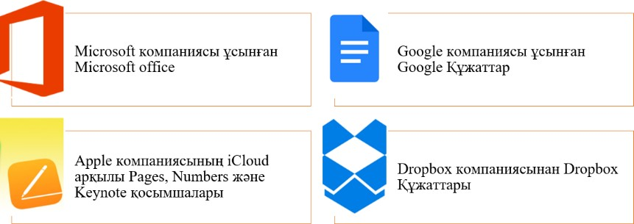Қазіргі таңда жалпыға қолжетімдіқұжаттарымен жұмыс жасау веб-сервистер саны күннен күнге артып келеді. Атап айтатын болсақ:

***Microsoft компаниясы ұсынған Microsoft office құжаттар- мен танысып көрейік.*** Ол үшін кез-келген браузерге Microsoft office немес <https://www.microsoft.com/ru-ru/microsoft-365> ресми сілтемесі арқылы өтіп, жеке немесе корпоративті аккаунт арқылы тіркелуден өту қажет (1-сурет). Microsoft office тезесінің 1-бөлімі стандартты құжат түрлерін құрудан тұрады, 2-бөлімі Microsoft компаниясы ұсынған қызмет түрлерінен тұрады, ал жұмыс алаңындағы құжаттар Сіз қолданған құжаттар тізімі. Стандартты құжат құру үшін 1-бөлімнің қажетін таңдауға немесе  батырмасын басу арқылы керек құжатты таңдауға болады.

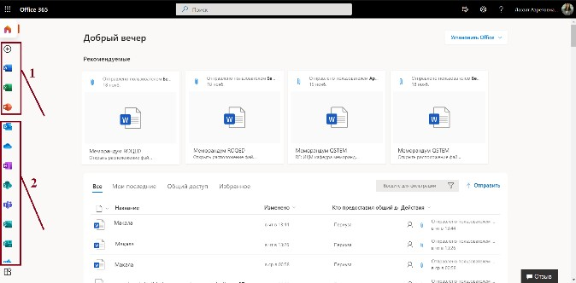

1-сурет.Microsoft office терезесі

 батырмасын басу арқылы қажетті құжат түрін таңдаңыз және ашылған құжатқа атау беріп, жалпыға қолжетімдікті беріңіз (2-сурет).

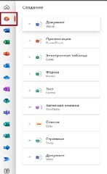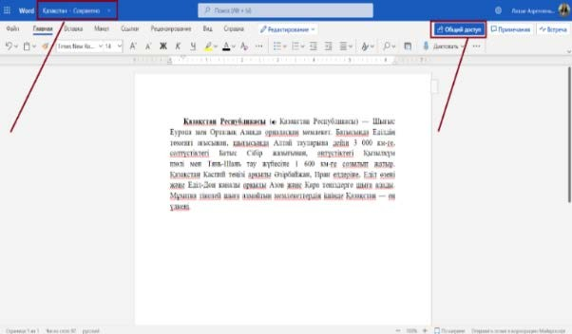

2-сурет.Microsoft office – Word терезесі

Сақталған құжет автоматты түрде Microsoft компаниясы ұсынған OneDrive деректер қоймасына түседі. Жалпыға қолжетімдікті беру электронды пошта немесе сілтеме арқылы беруге болады. Жалпыға қолжетімдік беру барысында мұқият болыңыз, себебі жалпыға қолжетімдік берудің параметрлері бар, Сіздің ашқан қолжетімділікті бүкіл OneDrive деректер қоймасын қолданатын қолданушылар көруі мүмкін. Сол себепті қолже- тімдікті параметрлердің ішінен қайсысы дұрыс сол бойынша бергеніңіз дұрыс. Сонымен қатар, жалпыға қолжетімдікті беру барысында қолжетімдікті алған қолданушы файлды өңдеуге немесе тек қарауға болатын қызметтерін түрлерінің бірін таңдаңыз.

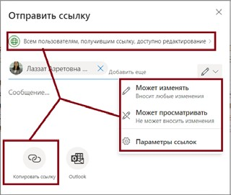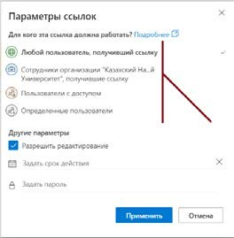

3-сурет.Microsoft office құжаттарына қолжетімдікті орнату

Қолжетімдік берген құжатпен бірлесе нақты уақыт режимінде өңдей аласыздар. *Google Құжаттар (Google Документы) дегеніміз не?*

**Google Құжаттар** (*Google Документы*) – көптеген функцияларды ұсынатын онлайн сервис. Негізгі міндеті – стандартты файлдармен онлайн түрде бірлескен орта құру. Google Құжаттарды құру үшін Google қосымшалар тізімінен Құжаттар (Документы) қосымшасын таңдаңдар (4-сурет).

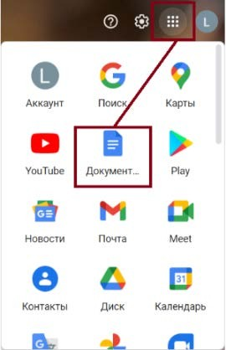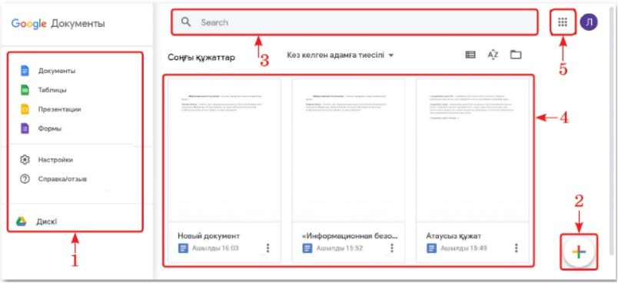

4-сурет.Google Құжаттар терезесі

1. Google Құжаттардың Мәзір (Меню) қатары;
2. Жаңа құжат құру;
3. Қажетті құжатты іздеу;
4. Соңғы (Недавние) құжаттар тізімі;
5. Google қосымшалар тізіміне оралу.

Google Құжаттардың Мәзір қатарынан «Презентации» құжатын таңдап, атау беріп, жалпыға қолжетімдікті орнатыңыз (5-сурет).

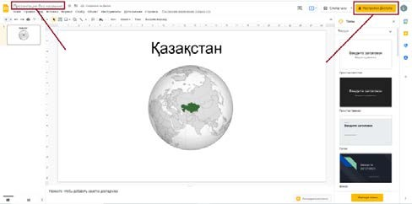

5-сурет.Презентация құру терезесі

Ортақ қолжетімдікке рұқсат берудің 3 түрлі мүмкіндігі бар: Өңдеу, яғни қолжетімдік берген пайдаланушы, құжатты өңдеу мүмкіндігіне ие болады (редактирование файлов); пікір мен ұсыныстар жазу, құжатты өңдей алмайды, тек пікір мен ұсыныстар қалдырады (только добавление комментариев и предложений); қарау, бақылау, бұл түрдегі қолжетімдік жұмыс барысын қарап, бақылайалады (просмотр готовых файлов). Ортақ қолжетімдікке рұқсат беретін сыныптасыңның электронды пошта мекен жайын теріп, **Жіберу (Отправить)** батырмасын басыңдар (6-сурет).

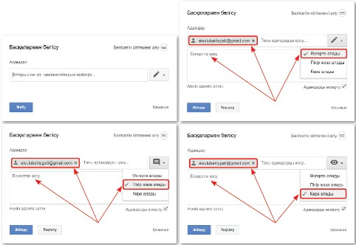

6-сурет.Ортақ қолжетімдікке рұқсат беру жолдары

Сонымен қатар ортақ қолжетімдікке сілтемені көшіру арқылы (копировать ссылку общего доступа) рұқсат беруге де болады. Жоғарыда айтып өткен рұқсат берудің 3 түрлі мүмкіндігі осы қызметте де қарастырылған (7-сурет).

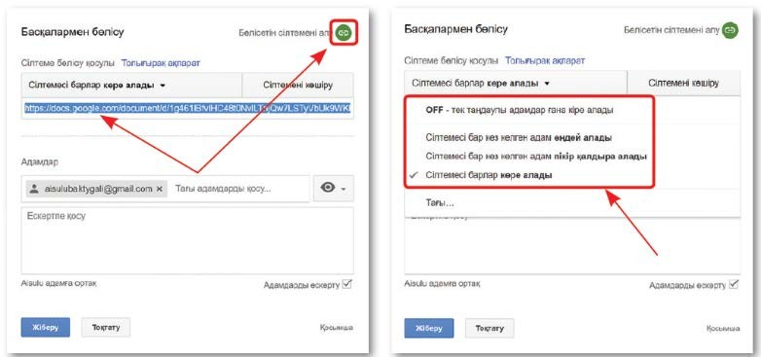

7-сурет.Сілтемені көшіру арқылы ортақ қолжетімдік

Ортақ қолжетімдікке рұқсат берген хабарлама электронды пошта мекенжайына келіп түседі, келіп түскен құжатты ашып бірлескен жұмыс ортасын құрыңдар. Құжат терезесінің оң жақ бұрышындағы батырмасын басып, **Енгізу (Добавить)** қатарын таңдаңдар. **Енгізу (Добавить)** батырмасы пікірлер қалдыру қызметін атқарады (8-сурет).

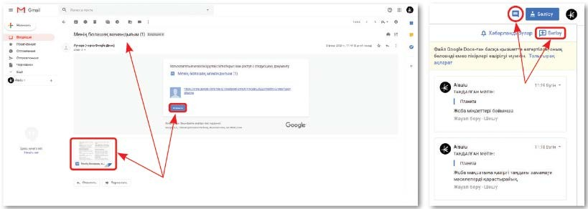

8-сурет.Электронды пошта мекенжайына келіп түскен хабарлама және пікірлер қалдыру батырмасы

Сонымен Құжаттар ортасында бірлескен жұмыс деген осы. Аяқталған жұмысты **Google Диск** деректер қоймасынан көре аласыңдар.

**Тапсырма 1.** <https://www.microsoft.com/ru-ru/microsoft-365>Microsoft office ресми сілтемесі арқылы өтіп, жеке немесе корпоративті аккаунт арқылы тіркелуден өтіңдер. Барлық шаблондар терезесінен Резюме түрін таңдап, жалпыға қолжетімдікті құрып, құрбың екеуің бір резюме дайындаңдар.

**Тапсырма 2.** Құрылған резюме бойынша Google Құжаттар қосымшасынан Барлық шаблондар қатарынан «Портфолио» перзентациясын таңдаңдар. Жалпыға қолжетімдікті құрып, құрбың екеуің бір «Портфолио» перзентациясын дайындаңдар.

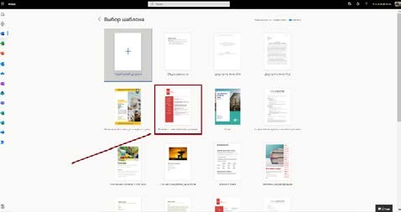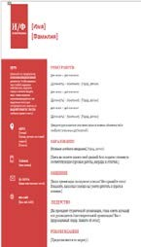

**Тапсырма 3.** Google Құжаттар мен Microsoft office құжаттары бойынша ВЕНН диаграммасын құрыңдар.

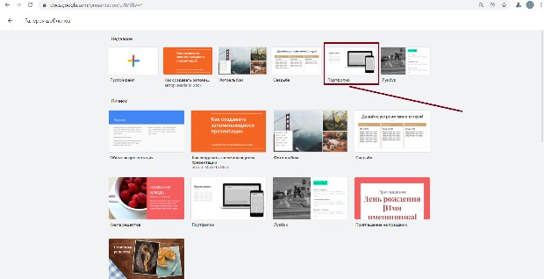

Бақылау сұрақтары

1. Интернет қызметтері дегеніміз не?
2. Google қандай Интернет қызметтерін ұсынады? 15 қызметтің атауын және қысқаша әрқайсысының мақсатын жазыңыз.
3. Google қызметтерін пайдалану рейтингін біліңіз. Олардың негізгілері: Google Docs, Gmail, Google Translate, Google Calendar, Google Sites, Google Maps, Blogger, YouTube, Google Picasa Web. Ең танымал 5 таңдаңыз.
4. Тіркелгі немесе есептік жазба дегеніміз не, ол не үшін қажет?
5. Google есептік жазбасын қалай тіркеуге болады?
6. Жеке Google есептік жазбаңызды жасаңыз.

**Әдебиеттер тізімі**

1. Urmashev, B.A. Information-communication technology [Текст]: textbook / B.A. Urmashev; Ministry of Education and Science of the Republic of Kazakhstan.- Almaty: Association of higher educational institutions of Kazakhstan, 2016.- 336p.
2. Kisselyova, E.A. Theoretical foundations of computer science [Текст]: textbook / E.A. Kisselyova, S.A. Nugmanova, A.S. Berdyshev; Ministry of Education and Science of the Republik of Kazahstan.- Almaty: Association of higher educational institutions of Kazakhstan, 2016.-269 p.
3. June J. Parsons and Dan Oja, New Perspectives on Computer Concepts 16th Edition - Comprehensive, Thomson Course Technology, a division of Thomson Learning, Inc Cambridge, MA, COPYRIGHT © 2014.
4. Thareja, R. Fundamentals of Computers [Текст] / R. Thareja.- New Delhi: Oxford University Press, 2014.- 278 p.
5. Kim, K. Information science and applications 2017 (ICISA 2017) [Текст] / K. Kim, N. Joukov.- Singapore: Springer, 2017.- 838 p.
6. Dasgupta, S. Computer science: a Very Short Introduction [Текст] / S. Dasgupta.- New York: Oxford University Press, 2016.- 147 p.
7. Dusembaev, A.E. Computer Architecture [Текст]: handbook / A.E. Dusembaev, E.T. Ramazanov, S.A. Dusembaev; Kazakh National University named after al-Farabi.- 1st edition.- Almaty: KazBookTrade, 2015.- 203p.
8. Dusembaev, A.E. Informatics. Data structures, sorting and searching [Текст]: handbook / A.E. Dusembaev, S.A. Dusembaev; Kazakh National University named after al-Farabi.- 2nd edition.- Almaty: KazBookTrade, 2015.- 201 p.